**การประยุกต์ใช้โปรโตคอล ONVIF เพื่อรองรับการจัดการกล้องไอพี  
และการสตรีมวิดีโอผ่านเว็บไซต์**

**Application of the ONVIF Protocol to support IP camera management and video streaming through websites.**

**นายนันทกร โสภาพ**

**รายงานสรุปโครงงานฉบับนี้เป็นส่วนหนึ่งของ  
การศึกษาตามหลักสูตรวิศวกรรมศาสตร์บัณฑิต**

**วิศวกรรมระบบสมองกลฝังตัว คณะวิศวกรรมศาสตร์   
มหาวิทยาลัยบูรพา**

**ปีการศึกษา 2565**

**การประยุกต์ใช้โปรโตคอล ONVIF เพื่อรองรับการจัดการกล้องไอพี  
และการสตรีมวิดีโอผ่านเว็บไซต์**

**Application of the ONVIF Protocol to support IP camera management and video streaming through websites.**

**นายนันทกร โสภาพ**

**รายงานสรุปโครงงานฉบับนี้เป็นส่วนหนึ่งของ  
การศึกษาตามหลักสูตรวิศวกรรมศาสตร์บัณฑิต  
วิศวกรรมระบบสมองกลฝังตัว คณะวิศวกรรมศาสตร์  
มหาวิทยาลัยบูรพา**

**ปีการศึกษา 2565**

**เรื่อง** การประยุกต์ใช้โปรโตคอล ONVIF เพื่อรองรับการจัดการกล้องไอพี  
 และการสตรีมวิดีโอผ่านเว็บไซต์

Application of the ONVIF Protocol to support IP camera

management and video streaming through website.

**สาขาวิชา** วิศวกรรมระบบสมองกลฝังตัว

**ผู้เขียน** นายนันทกร โสภาพ รหัสนิสิต 62050553

**อาจารย์ที่ปรึกษา** รองศาสตราจารย์วิรุฬห์ ศรีบริรักษ์

**ปีการศึกษา** 2565

ภาควิชาวิศวกรรมระบบสมองกลฝังตัว คณะวิศวกรรมศาสตร์มหาวิทยาลัยบูรพา   
อนุมัติรายงานสรุปโครงงานฉบับนี้เป็นส่วนหนึ่งของการศึกษาตามหลักสูตรปริญญาวิศวกรรมศาสตร์บัณฑิต สาขาวิชาวิศวกรรมระบบวิศวกรรมระบบสมองกลฝังตัว

………………………………………………….. อาจารย์ที่ปรึกษา

(รองศาสตราจารย์วิรุฬห์ ศรีบริรักษ์)

…………………………………………………. หัวหน้าภาควิชาวิศวกรรมไฟฟ้า

(อาจารย์ ดร.ณัฐพันธ์ ถนอมสัตย์)

# บทคัดย่อ

ในปัจจุบัน, ธุรกิจในกลุ่มระบบรักษาความปลอดภัยมีความสำคัญอย่างมากเนื่องจากมีความต้องการในความปลอดภัยสูงขึ้นทั้งในเรื่องชีวิตและทรัพย์สิน ในอดีต, การใช้โปรแกรมของบริษัทผู้ผลิตกล้อง IP เพื่อดูภาพเป็นที่ยอมรับ แต่หากผู้ใช้งานต้องการใช้กล้อง IP ยี่ห้ออื่น ๆ จะต้องติดตั้งโปรแกรมเพิ่มเติม ส่งผลให้ผู้ใช้งานที่ต้องการเลือกใช้กล้อง IP ตามงบประมาณที่เหมาะสมต้องมีโปรแกรมที่ต้องติดตั้งมากขึ้น ซึ่งส่งผลกระทบต่อผู้ใช้งานที่ต้องการความยืดหยุ่นในการเลือกใช้กล้อง IP ตามความต้องการในช่วงงบประมาณนั้น และที่กำลังได้รับความนิยมในปัจจุบันคือการใช้ AI ร่วมกับกล้อง IP เพื่อเพิ่มความสามารถในการตรวจจับ โดยที่ผู้ใช้งานจะได้รับรายงานเพียงข้อมูลพื้นฐาน หากแต่ธุรกิจระบบรักษาความปลอดภัยมีความต้องการเพิ่มความสามารถในการให้บริการในการตรวจจับให้มากขึ้น โดยการเพิ่มจำนวน AI ที่ใช้ร่วมกับกล้อง IP ทำให้ข้อมูลที่ได้รับมีมากขึ้นตาม และการใช้งานในรูปแบบเดิมไม่สามารถตอบสนองต่อความต้องการของผู้ใช้งานได้เต็มที่

งานวิจัยนี้จึงมุ่งเน้นการประยุกต์ใช้โปรโตคอล ONVIF เพื่อรองรับการจัดการกล้อง IP และการสตรีมวิดีโอผ่านเว็บไซต์ เพื่อตอบสนองต่อความต้องการของผู้ใช้งานให้สามารถเชื่อมต่อและจัดการกล้อง IP และส่งข้อมูลภาพวิดีโอและข้อมูลเมตาจากกล้อง IP ผ่านหน้าเว็บไซต์ได้อย่างสะดวก ในการพัฒนาโครงการนี้ได้นำเอาแนวคิดรวมถึงเทคนิคการสื่อสารผ่านเครือข่ายเกี่ยวข้อง เช่น การสร้างเว็บแอปพลิเคชันด้วย Golang, การสตรีมวิดีโอ, การจัดการข้อมูลเมตาในรูปแบบ JSON รวมถึงการนำโปรโตคอล ONVIF มาประยุกต์ใช้ในการส่งข้อมูลเมตาจากกล้อง IP เพื่อให้เกิดประโยชน์ในการพัฒนาระบบซอฟต์แวร์ เพื่อสนับสนุนธุรกิจระบบรักษาความปลอดภัยให้เป็นไปอย่างมีประสิทธิภาพ

คำสำคัญ : กล้องไอพี, การสตรีมวิดีโอ, ข้อมูลเมตา, เว็ปแอปพลิเคชัน, Open Network Video Interface Forum (ONVIF)

# กิตติกรรมประกาศ

การจัดทำงานนิพนธ์เรื่อง การประยุกต์ใช้โปรโตคอล ONVIF เพื่อรองรับการจัดการกล้องไอพีและการสตรีมวิดีโอผ่านเว็บไซต์ ครั้งนี้สำเร็จลุล่วงได้ด้วยดีโดยได้รับความช่วยเหลือและการสนับสนุนจากผู้ที่มีความรู้หลายๆท่าน โดยเฉพาะอย่างยิ่ง ร.ศ.วิรุฬห์ ศรีบริรักษ์ ซึ่งเป็นอาจารย์ที่ปรึกษา ที่ได้เสียสละเวลาให้คำแนะนำ ให้ความรู้ด้านวิชาการ แนวทางการแก้ไขปัญหา และเทคนิคต่างๆ ตลอดจนข้อคิดเห็นที่เป็นประโยชน์ในการแก้ไขปรับปรุงผลงานงานนิพนธ์ฉบับนี้ให้สมบูรณ์มากยิ่งขึ้น ผู้จัดทำซาบซึ้งในความกรุณาของท่านเป็นอย่างยิ่งและขอกราบขอบพระคุณท่านเป็นอย่างสูง

ขอขอบคุณเพื่อนๆ ร่วมรุ่นทุกๆคน รวมถึงเพื่อนๆ พี่ๆ ณ ที่ทำงาน ที่คอยให้ความช่วยเหลือซึ่งกันและกันมาโดยตลอดในระยะเวลาในการศึกษา

ขอกราบขอบพระคุณคุณพ่อคุณเม่ ครอบครัวและบุคคลอันเป็นที่รักยิ่ง ที่คอยเป็นส่วนหนึ่งของกำลังใจที่สำคัญยิ่งในการจัดทำงานนิพนธ์จนประสบความสำเร็จลุล่วงไปได้ด้วยดี ซึ่งทุกท่านจะถูกจดจำไว้ในจิตใจของผู้จัดทำงานนิพนธ์ตลอดไป

ในท้ายที่สุดนี้ผู้จัดทำหวังเป็นอย่างยิ่งว่าผลงานงานนิพนธ์ฉบับนี้จะเป็นประโยชน์กับผู้ที่ต้องการศึกษาด้านการดูแลระบบรักษาความปลอดภัยด้วยการสตรีมวิดีโอและส่งข้อมูลเมตาผ่านเว็บไซต์ และหากมีข้อผิดพลาดประการใดในงานนิพนธ์ฉบับนี้ ทางผู้จัดทำต้องขอกราบขออภัยเป็นอย่างสูงมา ณ ที่นี้

นายนันทกร โสภาพ

# สารบัญ

หน้า

บทคัดย่อ ง

กิตติกรรมประกาศ จ

สารบัญ ฉ

สารบัญตาราง ฌ

สารบัญภาพ ญ

บทที่ 1 1

บทนำ 1

1.1 ความสำคัญและที่มา 1

1.2 วัตถุประสงค์ 2

1.3 ขอบเขตการศึกษา 2

1.4 แผนการดำเนินโครงการ 3

1.5 ประโยชน์ที่คาดว่าจะได้รับ 3

บทที่ 2 4

ทฤษฎีและงานวิจัยที่เกี่ยวข้อง 4

แนวคิด ทฤษฎี เทคโนโลยีและงานวิจัยที่เกี่ยวข้อง 4

2.1 Web Application 4

2.2 Hypertext Transfer Protocol (HTTP) 5

2.3 Web Service 8

2.4 Open Network Video Interface Forum (ONVIF) 9

2.5 Session 11

2.6 Database 11

2.7 Internet Protocol Camera (IP Camera) 13

2.8 ภาษา Golang 14

2.9 ภาษา HTML 15

2.10 ภาษา CSS 17

2.11 ภาษา JavaScript 19

2.12 JavaScript Object Notation (JSON) 20

2.13 งานวิจัยที่เกี่ยวข้อง 21

บทที่ 3 22

วิธีดำเนินงานโครงงาน 22

3.1 ศึกษาปัญหาและความต้องการของระบบ 22

3.2 วิเคราะห์และออกแบบระบบ 23

3.2.1 สถาปัตยกรรมของระบบ (System Architecture) 23

3.2.2 การวิเคราะห์และออกแบบ API 25

3.2.3 การอธิบาย Flow Chart การทำงานของระบบ 26

3.2.4 การออกแบบหน้าเว็บไซต์ 37

3.3 เครื่องมือในการพัฒนาระบบ 38

บทที่ 4 39

ผลการดำเนินงาน 39

4.1 วิธีการทดสอบการพัฒนาระบบ 39

4.1.1 ทดสอบการติดตั้งโปรแกรม NONVIF 39

4.1.2 ทดสอบเกี่ยวกับระบบ Login, Logout, Signup และ Forgot Password 43

4.1.3 ทดสอบเกี่ยวกับการเรียกสตรีมภาพวิดีโอจากกล้องไอพี 50

4.1.4 ทดสอบเกี่ยวกับการเรียกข้อมูลเมตาจากกล้องไอพี 60

4.1.5 ทดสอบส่วนอื่น ๆ 65

4.2 การพัฒนาระบบ 67

4.3 การทดสอบเพิ่มเติม 71

บทที่ 5 74

สรุปผลและข้อเสนอแนะ 74

5.1 สรุปผลการดำเนินงาน 74

5.2 ข้อเสนอแนะเพิ่มเติม 75

5.2.1 เกี่ยวกับระบบเซิร์ฟเวอร์ 75

5.2.2 เกี่ยวการออกแบบ 75

5.2.3 เกี่ยวกับการพัฒนาเพิ่มเติม 75

เอกสารอ้างอิง 76

ประวัติของผู้เขียน 77

# สารบัญตาราง

หน้า

ตารางที่ 1 ตัวอย่างคำสั่งของโปรโตคอล HTTP 6

ตารางที่ 2 ตัวอย่างรหัสสถานะการทำงานชอง HTTP 6

ตารางที่ 3 ตารางอธิบายของผู้ใช้งานทั่วไป 23

ตารางที่ 4 แสดงรายการของ API ทั้งหมดภายในโครงงานนี้ 25

ตารางที่ 5 อุปกรณ์ฮาร์ดแวร์ที่ใช้ในการพัฒนาระบบ 38

ตารางที่ 6 ซอฟต์แวร์ที่ใช้ในการพัฒนาระบบ 38

ตารางที่ 7 ตารางแสดงค่าก่อนการทดสอบ 71

ตารางที่ 8 ความละเอียด 480p : Standard Definition(SD) 72

ตารางที่ 9 ความละเอียด 720p : High Definition(HD) 72

ตารางที่ 10 ความละเอียด 1080p : Full High Definition(Full HD) 73

ตารางที่ 11 ความละเอียด 2160p : Ultra High Definition(UHD หรือ 4k) 73

# สารบัญภาพ

หน้า

ภาพที่ 1 ระยะเวลาในการวางแผนและพัฒนาโครงการ 3

ภาพที่ 2 ภาพตัวอย่างการทำงานของ Web Application 5

ภาพที่ 3 ภาพกระบวนการของ HTTP 8

ภาพที่ 4 ภาพตัวอย่างของ ONVIF Profile 10

ภาพที่ 5 ภาพรวมของ SQL และอื่น ๆ 13

ภาพที่ 6 ภาพรวมของตัวอย่างกล้องไอพี 14

ภาพที่ 7 ตัวอย่างการใช้งานภาษา Golang 15

ภาพที่ 8 โครงสร้างของภาษา HTML 16

ภาพที่ 9 ตัวอย่างการใช้งานภาษา HTML 17

ภาพที่ 10 โครงสร้างของภาษา CSS 18

ภาพที่ 11 ตัวอย่างการใช้งานภาษา CSS 18

ภาพที่ 12 ตัวอย่างการใช้งานภาษา JavaScript 19

ภาพที่ 13 ตัวอย่างการแสดงของข้อมูลรูปแบบ JSON 20

ภาพที่ 14 Use Case Diagram 22

ภาพที่ 15 สถาปัตยกรรมโดยรวมของระบบ 23

ภาพที่ 16 ผังการทำงานการเข้าสู่ระบบ 27

ภาพที่ 17 ผังการทำงานการลงทะเบียนผู้ใช้งาน 29

ภาพที่ 18 ผังการทำงานการกรอกรหัสผ่านใหม่สำหรับผู้ลืมรหัส 31

ภาพที่ 19 ผังการทำงานภายในระบบ 32

ภาพที่ 20 ผังการทำงานภายในหน้า Cameras 34

ภาพที่ 21 ผังการทำงานภายในหน้า Dashboard 36

ภาพที่ 22 แผนผังส่วนของเว็ปแอปพลิเคชัน 37

ภาพที่ 23 หน้า Github ของ Nuntakorn-Buu/NONVIF 39

ภาพที่ 24 ส่วนของการอธิบาย Component หน้า Github ของ Nuntakorn-Buu/NONVIF 40

ภาพที่ 25 ส่วนของการอธิบาย Installation หน้า Github ของ Nuntakorn-Buu/NONVIF 41

ภาพที่ 26 ภาพของขั้นตอนที่ 1 ในการใช้คำสั่งที่ใช้ในการ Clone NONVIF repository 41

ภาพที่ 27 ภาพของขั้นตอนที่ 2 ในการใช้คำสั่ง cd NONVIF 42

ภาพที่ 28 ภาพของขั้นตอนที่ 3 ในการใช้คำสั่ง go get 42

ภาพที่ 29 ภาพหลังจากทำการใช้คำสั่ง go run . 42

ภาพที่ 30 ภาพการเปิด Web Browser แล้วทำการพิมพ์ http://localhost:9000/ 43

ภาพที่ 31 ภาพการกรอกข้อมูลเพื่อทำการ Login เข้าสู่ระบบ 43

ภาพที่ 32 ภาพของการที่ทำการ Login แล้วไม่สำเร็จ 44

ภาพที่ 33 ภาพของการที่ทำการ Login แล้วสำเร็จ 44

ภาพที่ 34 ภาพในหน้า Sign up เพื่อทำการลงทะเบียน 45

ภาพที่ 35 ภาพของการกรอกข้อมูลผิดแล้วจะมีข้อความแจ้งเตือน 45

ภาพที่ 36 ภาพในหน้า Forgot Password 46

ภาพที่ 37 ภาพการใส่ Email ผิดในหน้า Forgot Password 46

ภาพที่ 38ภาพหลังการใส่ Email ถูกต้องในหน้า Forgot Password 47

ภาพที่ 39 ภาพในหน้า Gmail ที่แสดงการส่งรหัสในการเปลี่ยน Password 47

ภาพที่ 40 ภาพการใส่รหัส Verification Code ที่ถูกต้อง 48

ภาพที่ 41 ภาพในหน้าการสร้าง Password ใหม่ 48

ภาพที่ 42 ภาพการใส่รหัส Verification Code ผิด 49

ภาพที่ 43 แอปพลิเคชัน IP Webcam บน Google Play 51

ภาพที่ 44 ภาพแสดงแอปพลิเคชัน IP Webcam ที่ติดตั้งเสร็จแล้วที่หน้าจอสมาร์ทโฟน 51

ภาพที่ 45 ภาพเมื่อเข้าสู่แอปพลิเคชัน IP Webcam 52

ภาพที่ 46 ภาพการเปิดใช้งานการสนับสนุน ONVIF 52

ภาพที่ 47 ภาพการตั้งค่ารหัสผ่านของกล้องไอพีจำลองบน IP Webcam 53

ภาพที่ 48 ภาพตัวอย่างการใส่รหัสผ่านของกล้องไอพีจำลองบน IP Webcam 53

ภาพที่ 49 การเปิดใช้งานการจำลองกล้องไอพีด้วย IP Webcam 54

ภาพที่ 50 ภาพเมื่อแสดงบนสมาร์ทโฟนเมื่อการจำลองกล้องกำลังทำงาน 54

ภาพที่ 51 ภาพการหยุดการจำลองกล้องไอพี 55

ภาพที่ 52 ภาพหน้า Cameras 56

ภาพที่ 53 การเพิ่มที่อยู่ไอพีของกล้องไอพี 56

ภาพที่ 54 ภาพการเพิ่มที่อยู่กล้องไอพีสำเร็จ 56

ภาพที่ 55 ภาพการเพิ่มที่อยู่ของกล้องไอพีมากกว่า 1 ไอพี 57

ภาพที่ 56 ภาพกล่องข้อความสำหรับใส่รหัสผ่านของกล้องไอพี 57

ภาพที่ 57 ภาพการคลิกเพื่อรับชมกล้องตัวที่ 1 58

ภาพที่ 58 ภาพการคลิกเพื่อรับชมกล้องตัวที่ 2 59

ภาพที่ 59 ภาพการเรียกดูภาพจากกล้องไอพีไม่สำเร็จ 59

ภาพที่ 60 ภาพแสดงปุ่ม Remove 60

ภาพที่ 61 ภาพแสดงข้อมูลจากฟังก์ชัน GetDeviceInformation 60

ภาพที่ 62 ภาพแสดงข้อมูลจากฟังก์ชัน GetUser 61

ภาพที่ 63 ภาพแสดงข้อมูลจากฟังก์ชัน GetSystemDateAndTime 61

ภาพที่ 64 ภาพแสดงข้อมูลจากฟังก์ชันGetCapabilities 62

ภาพที่ 65 ภาพแสดงข้อมูลจากฟังก์ชัน GetHostname 62

ภาพที่ 66 ภาพแสดงข้อมูลจากฟังก์ชันGetNetworkProtocols 63

ภาพที่ 67 ภาพแสดงข้อมูลจากฟังก์ชันGetDiscoveryMode 63

ภาพที่ 68 ภาพแสดงข้อมูลจากฟังก์ชัน GetServiceCapabilities 64

ภาพที่ 69 ภาพการแสดงของหน้า About 65

ภาพที่ 70 ภาพการแสดงของหน้า Portfolio 66

ภาพที่ 71ภาพการแสดงของหน้า 404 Not Fount 66

ภาพที่ 72 ภาพของการเขียนเรียกแสดงข้อมูลเมตาแบบเก่า ในส่วนของ JavaScript 67

ภาพที่ 73 ภาพของการเขียนเรียกแสดงข้อมูลเมตาแบบเก่า ในส่วนของ HTML 68

ภาพที่ 74 ภาพของการเขียนเรียกแสดงข้อมูลเมตาแบบใหม่ ในส่วนของ JavaScript 68

ภาพที่ 75 ภาพของการเขียนเรียกแสดงข้อมูลเมตาแบบใหม่ ในส่วนของ HTML 69

ภาพที่ 76 ภาพแสดงการเรียกข้อมูลแบบใหม่จากฟังก์ชัน GetHostname, GetNetworkProtocols, GetDeviceInformation และ GetUser 69

ภาพที่ 77 ภาพแสดงการเรียกข้อมูลแบบใหม่จากฟังก์ชันGetDiscoveryMode และ GetSystemDateAndTime 70

ภาพที่ 78 ภาพแสดงการเรียกข้อมูลแบบใหม่จากฟังก์ชัน GetServiceCapabilities 70

# บทที่ 1

# บทนำ

## 1.1 ความสำคัญและที่มา

ในยุคสมัยที่เทคโนโลยีมีการพัฒนาอย่างรวดเร็วเพิ่มขึ้น การดูแลและจัดการระบบรักษาความปลอดภัยก็ได้รับความสนใจมากขึ้นเช่นกัน การใช้งานกล้องไอพีเพื่อจัดการกับระบบกล้องไอพีในปัจจุบันต้องสามารถสตรีมวิดีโอและข้อมูลเมตาไปยังแพลตฟอร์มที่แตกต่างกันได้อย่างรวดเร็วและมีประสิทธิภาพ การจัดการกล้อง IP, การสตรีมวิดีโอ และการส่งข้อมูลเมตาผ่านเว็บไซต์เป็นสิ่งสำคัญในหลายสาขาอุตสาหกรรม เช่น ระบบกล้องวงจรปิด (CCTV), การตรวจจับและติดตามวัตถุ, การตรวจสอบความปลอดภัย และอื่น ๆ เพื่อตอบสนองต่อความต้องการในการตรวจจับการบุกรุกและป้องกันความเสี่ยงที่เกี่ยวข้องกับความปลอดภัย แต่ปัญหาที่พบคือบริษัทผู้ผลิตกล้องวงจรปิดใช้โปรโตคอลของตนเองในการควบคุมกล้อง ซึ่งทำให้ผู้ใช้ที่ต้องการใช้กล้องไอพีต่างยี่ห้อต้องใช้ระบบที่แตกต่างกันในการจัดการกล้องตามผู้ผลิตกล้องนั้น ๆ

ดังนั้นการเลือกใช้กล้องที่มีมาตรฐานโปรโตคอล ONVIF เป็นสิ่งสำคัญ เนื่องจากมาตรฐานนี้รองรับกล้องไอพีมากถึง 80 เปอร์เซ็นต์ในตลาด การใช้มาตรฐาน ONVIF จะทำให้การจัดการกล้องไอพีสามารถสื่อสารกับแพลตฟอร์มที่แตกต่างกันได้อย่างมีประสิทธิภาพโดยไม่จำเป็นต้องพึ่งซอฟต์แวร์ของผู้ผลิตกล้องแต่ละยี่ห้อ การสร้างซอฟต์แวร์ที่รองรับการเรียกกล้องด้วยมาตรฐาน ONVIF จะช่วยลดปัญหาการติดตั้งระบบที่แตกต่างกันตามผู้ผลิตกล้องนั้น ๆ

โครงงานนี้จึงมุ่งเน้นการประยุกต์ใช้โปรโตคอล ONVIF เพื่อรองรับการจัดการกล้องไอพีและการสตรีมวิดีโอผ่านเว็บไซต์ เพื่อตอบสนองต่อความต้องการของผู้ใช้ในการนำไปใช้ในทางอุตสาหกรรมหรือผู้ใช้ทั่วไปที่ต้องการการจัดการกล้อง IP, การสตรีมวิดีโอ และการส่งข้อมูลเมตาผ่านเว็บไซต์อย่างมีประสิทธิภาพ โดยทำให้สามารถเชื่อมต่อรับส่งข้อมูลกับเว็บไซต์ได้อย่างสะดวก โดยโครงงานนี้มีการพัฒนาโดยนำแนวคิดรวมถึงเทคโนโลยีที่เกี่ยวข้อง เช่น การทำ Web application ด้วย Golang, การสตรีมวิดีโอ, การจัดการข้อมูลเมตาด้วยรูปแบบข้อมูล JSON รวมถึงการนำ ONVIF Protocol มาประยุกต์ใช้เพื่อให้เกิดประโยชน์ในการพัฒนาระบบซอฟต์แวร์เพื่อสนับสนุนการดำเนินธุรกิจประเภทระบบรักษาความปลอดภัยอย่างมีประสิทธิภาพ โครงงานนี้สามารถเป็นซอฟต์แวร์ที่ช่วยให้ผู้ใช้ได้ความสะดวกสบายและประหยัดเวลาในการจัดการกล้องวงจรปิดและการสตรีมวิดีโอผ่านเว็บไซต์ได้อย่างมีประสิทธิภาพ นอกจากนี้ยังสามารถนำกรณีศึกษานี้ไปเป็นแนวทางในการพัฒนาและปรับปรุงระบบซอฟต์แวร์อื่น ๆ ที่มีลักษณะคล้ายคลึงกันได้ต่อไป

## 1.2 วัตถุประสงค์

1. เพื่อศึกษาและพัฒนาซอฟต์แวร์ที่สามารถสนับสนุนการจัดการกับกล้องไอพี ได้อย่างมีประสิทธิภาพ เช่น การเพิ่มหรือลบที่อยู่ IP ของกล้องและการเรียกดูภาพการสตรีมจากกล้องที่ได้ถูกเพิ่มเข้าสู่ระบบ
2. เพื่อสนับสนุนและอำนวยความสะดวกให้ผู้ใช้สามารถแสดงภาพวิดีโอและข้อมูลเมตา  
   จากกล้อง IP ผ่านหน้าเว็บไซต์
3. เพื่อศึกษาและเข้าใจกระบวนการรับส่งข้อมูลเมตาโดยใช้รูปแบบมาตรฐานของ ONVIF
4. เพื่อให้เป็นแนวทางและแรงบันดาลใจในการพัฒนาต่อไปสำหรับผู้ที่สนใจและต้องการใช้ข้อมูลจากโครงงานนี้ในอนาคต

## 1.3 ขอบเขตการศึกษา

1. การออกแบบระบบ: เน้นการออกแบบระบบสำหรับการจัดการกล้องไอพี การสตรีมวิดีโอและข้อมูลเมตาผ่านเว็บไซต์
   1. เพื่อให้สามารถรับส่งข้อมูลกล้องไอพี ด้วยมาตรฐาน HTTP
   2. เพื่อให้สามารถรับส่งข้อมูลเมตาจากกล้องไอพีด้วยมาตรฐาน ONVIF โดยจะรองรับทั้งหมด 8 ฟังก์ชัน คือ 1) GetDeviceInformation, 2) GetUser,   
      3) GetSystemDateAndTime, 4) GetCapabilities, 5) GetHostname,   
      6) GetNetworkProtocols, 7) GetDiscoveryMode และ 8) GetServiceCapabilities
   3. เพื่อให้สามารถจัดการควบคุมการ เพิ่มหรือลด ที่อยู่กล้องไอพีผ่านหน้าเว็บไซต์
2. ฐานข้อมูล: โครงงานนี้เลือกใช้ SQLite เป็นฐานข้อมูล เพื่อจัดเก็บข้อมูลเกี่ยวกับที่อยู่กล้องไอพี และข้อมูลของผู้ใช้ที่จะเข้าใช้งานภายในระบบ
3. ภาษาโปรแกรม: โครงงานนี้ใช้ Golang เป็นภาษาหลักในการพัฒนาโครงงาน
4. การพัฒนาเว็บ: หน้าเว็บเลือกพัฒนาด้วยภาษา HTML, CSS และ JavaScript

## 1.4 แผนการดำเนินโครงการ

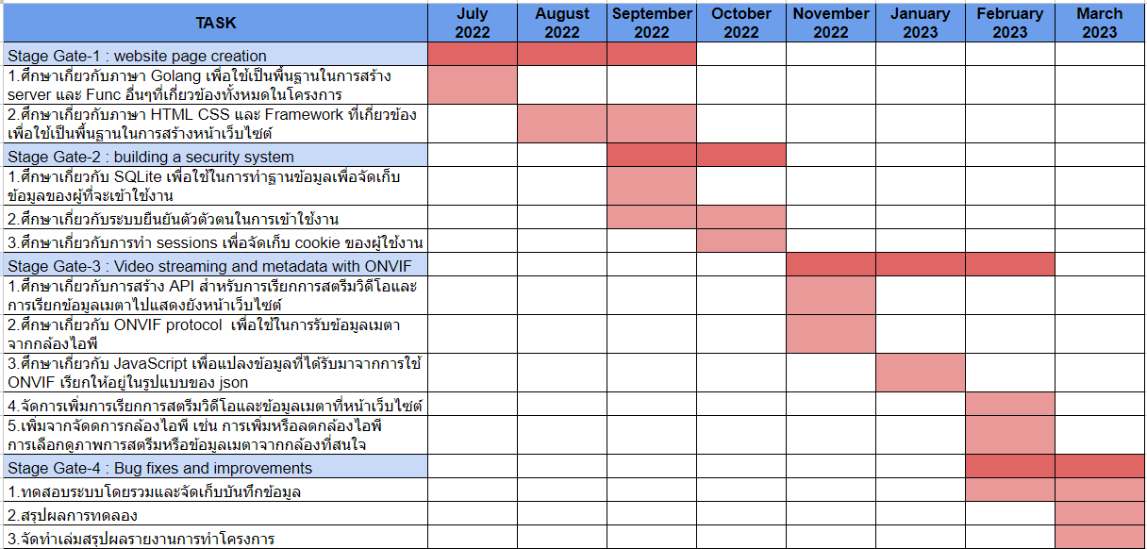

ภาพที่ 1 ระยะเวลาในการวางแผนและพัฒนาโครงการ

อ้างอิงจากภาพที่ 1 แสดงแผนการดำเนินโครงงานประกอบด้วยขั้นตอน ดังนี้

1. เรียนรู้และพัฒนาการสร้างหน้าเว็บไซต์
2. สร้างและพัฒนาเกี่ยวกับการทำฐานข้อมูลเพื่อจัดเก็บข้อมูลผู้ที่จะเข้าใช้เว็บไซต์เพื่อสร้างความปลอดภัยต่อระบบในระดับหนึ่ง
3. เรียนรู้และพัฒนาเกี่ยวกับการสร้าง API เพื่อใช้ในการเรียกดูภาพการสตรีมและข้อมูลเมตาด้วย ONVIF Protocol จากกล้องไอพี และการจัดการกับกล้องไอพีต่าง ๆ เช่น การเพิ่มหรือลบกล้องไอพี
4. การทดสอบระบบโดยรวมแล้วบันทึกผล การสรุปผลการทดลองและการเขียนเล่มรายงานสรุปผลของโครงงาน

## 1.5 ประโยชน์ที่คาดว่าจะได้รับ

1. โครงงานสามารถเพิ่มที่อยู่ของกล้องไอพีให้กับผู้ใช้งานที่มีกล้องไอพีมากกว่า 1 อุปกรณ์
2. โครงงานสามารถทำการสตรีมข้อมูลวิดีโอและข้อมูลเมตาไปยังหน้าเว็บไซต์
3. หน้าเว็บไซต์สามารถทำการจัดการเพิ่มหรือลดและเลือกดูภาพจากกล้องไอพีได้

# บทที่ 2

# ทฤษฎีและงานวิจัยที่เกี่ยวข้อง

ในบทนี้มีการกล่าวถึงเนื้อหา ทฤษฎี และเทคโนโลยีที่เกี่ยวข้องกับการดำเนินโครงงานในครั้งนี้และจะเป็นการกล่าวถึงงานวิจัยที่เกี่ยวข้องโดยจะมุ่งเน้นไปที่งานที่เกี่ยวข้องกับการสตรีมภาพวิดีโอและข้อมูลเมตาของกล้องไอพีไปยังหน้าเว็บไซต์ และการจัดเก็บข้อมูลผู้ที่จะเข้าใช้งานเว็บไซต์และข้อมูลที่อยู่กล้องไอพีลงในฐานข้อมูล โดยเนื้อหาที่ผู้วิจัยศึกษามีดังนี้

1. Web Application
2. HTTP
3. Web Service
4. Open Network Video Interface Forum (ONVIF)
5. Session
6. Database
7. Internet Protocol Camera (IP Camera)
8. ภาษา Golang
9. ภาษา HTML
10. ภาษา CSS
11. ภาษา JavaScript
12. JavaScript Object Notation (JSON)
13. งานวิจัยที่เกี่ยวข้อง

## แนวคิด ทฤษฎี เทคโนโลยีและงานวิจัยที่เกี่ยวข้อง

## 2.1 Web Application

เว็บแอปพลิเคชัน (Web Application) เป็นแอปพลิเคชันที่ถูกสร้างขึ้นโดยใช้เทคโนโลยีเว็บเบสด์ (Web-based) และถูกเข้าถึงผ่านทางเว็บเบราว์เซอร์บนอินเทอร์เน็ต โดยผู้ใช้สามารถเข้าถึงและใช้งานได้ผ่านอุปกรณ์ที่เชื่อมต่อกับเน็ตเวิร์ค เว็บแอปพลิเคชันนั้นสามารถให้ผู้ใช้ทำการกรอกแบบฟอร์ม ทำการคำนวณ ดำเนินการธุรกรรมการชำระเงิน แสดงผลข้อมูล หรือดำเนินการตามธุรกรรมอื่น ๆ ได้ เท่าที่เกี่ยวข้องกับเทคโนโลยีเว็บ การสร้างเว็บแอปพลิเคชันมักใช้ภาษาโปรแกรมมิ่งเว็บต่าง ๆ เช่น HTML (HyperText Markup Language), CSS (Cascading Style Sheets), และ JavaScript เพื่อสร้างโครงสร้างของเว็บและกำหนดรูปแบบการแสดงผล นอกจากนี้ เว็บแอปพลิเคชันอาจใช้ภาษาโปรแกรมมิ่งเว็บฝั่งเซิร์ฟเวอร์ เช่น Python, Ruby, PHP, Golang หรือภาษาอื่น ๆ ในการประมวลผลและจัดการกับข้อมูล เว็บแอปพลิเคชันสามารถให้ประสบการณ์ผู้ใช้แบบพิเศษได้ โดยสามารถเข้าถึงผ่านอินเทอร์เฟซกราฟิก (Graphical User Interface) ที่สวยงามและใช้งานง่าย รวมถึงสามารถปรับปรุงและอัปเดตได้อย่างต่อเนื่องผ่านการอัพเดตเวอร์ชันใหม่ ๆ และการพัฒนาเพิ่มเติม เว็บแอปพลิเคชันมีความสามารถในการทำงานแบบ real-time และอัปเดตข้อมูลในเวลาจริง โดยใช้เทคโนโลยีที่เชื่อมต่อกับเซิร์ฟเวอร์ในเบื้องหลัง ซึ่งช่วยให้ผู้ใช้ได้รับข้อมูลอัพเดตและการแจ้งเตือนในเวลาที่เกิดขึ้น เว็บแอปพลิเคชันได้รับความนิยมอย่างมากในการพัฒนาและใช้งานในหลากหลายรูปแบบ เช่น เว็บไซต์อีคอมเมิร์ซ, เครื่องมือการบริหารจัดการ, เว็บแอปพลิเคชันสังคมออนไลน์ และแอปพลิเคชันบนอุปกรณ์เคลื่อนที่

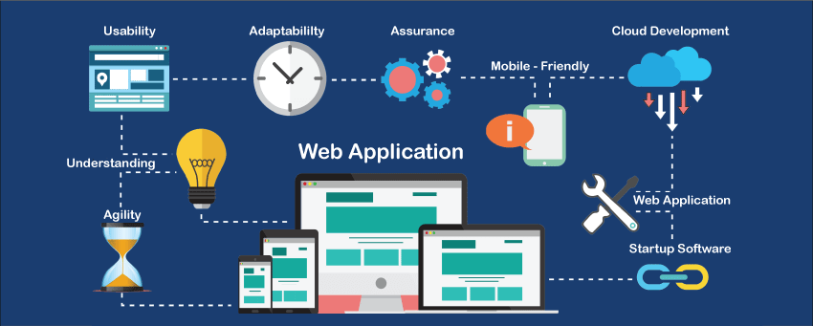

ภาพที่ 2 ภาพตัวอย่างการทำงานของ Web Application

(ที่มา: https://www.javatpoint.com/web-application)

## 2.2 Hypertext Transfer Protocol (HTTP)

Hypertext Transfer Protocol หรือ (HTTP) เป็นโปรโตคอลที่ใช้ในการสื่อสารและแลกเปลี่ยนข้อมูลระหว่างเว็บเบราว์เซอร์และเว็บเซิร์ฟเวอร์ในรูปแบบของข้อความ โดยทั่วไปแล้วใช้พอร์ต 80 เป็นพอร์ตสำหรับการสื่อสารของ HTTP ซึ่งถูกออกแบบมาเพื่อใช้ในการร้องขอและตอบสนองสำหรับเว็บไซต์และแอปพลิเคชันเว็บ โดยการร้องขอจะถูกส่งจากเว็บเบราว์เซอร์ไปยังเว็บเซิร์ฟเวอร์เพื่อขอข้อมูล และเว็บเซิร์ฟเวอร์จะตอบสนองกลับด้วยข้อมูลที่ร้องขอ ซึ่งจะถูกส่งกลับไปยังเว็บเบราว์เซอร์เพื่อแสดงผลหรือดำเนินการต่อไป HTTP มีลักษณะการทำงานแบบส่งคำขอ (request) และรับคำตอบ (response) โดยคำขอจะประกอบด้วยเส้นทาง (method) เช่น GET, POST, PUT, DELETE เป็นต้น และข้อมูลเสริม เช่น ส่วนหัว (header) และเนื้อหา (content) ซึ่งเป็นข้อมูลที่ส่งพร้อมกับคำขอ สรุปได้ว่า HTTP เป็นโปรโตคอลที่ใช้กันอย่างแพร่หลายในการสื่อสารในอินเทอร์เน็ต และเป็นพื้นฐานสำคัญที่อยู่ในฐานของการทำงานของเว็บไซต์และแอปพลิเคชันออนไลน์ทั่วไปในปัจจุบัน

ตารางที่ 1 ตัวอย่างคำสั่งของโปรโตคอล HTTP

|  |  |
| --- | --- |
| **คำสั่ง** | **รายละเอียด** |
| GET | ใช้สำหรับร้องขอข้อมูลจากเซิร์ฟเวอร์ โดยระบุ URI (Uniform Resource Identifier) ของข้อมูลที่ต้องการ |
| POST | ใช้สำหรับส่งข้อมูลจากไคลเอนต์ไปยังเซิร์ฟเวอร์ โดยใส่ข้อมูลในส่วนของเนื้อหา (body) ของข้อความ HTTP |
| PUT | ใช้สำหรับอัปโหลด หรือ อัปเดตข้อมูลที่อยู่ในเซิร์ฟเวอร์ |
| DELETE | ใช้สำหรับลบข้อมูลที่อยู่ในเซิร์ฟเวอร์ |

ตารางที่ 2 ตัวอย่างรหัสสถานะการทำงานชอง HTTP

|  |  |  |
| --- | --- | --- |
| **ประเภท** | **รหัสสถานะ** | **รายละเอียด** |
| Successful | 200 OK | การร้องขอเสร็จสมบูรณ์และได้รับการตอบสนองที่ถูกต้อง |
| 201 Created | แสดงว่าการร้องขอสร้างแหล่งข้อมูลใหม่เสร็จสมบูรณ์ |
| 202 Accepted | ได้รับคำสั่งให้ทำงานเรียบร้อย แต่ไม่ต้องมีการตอบกลับ |
| 204 NO CONTENT | การร้องขอเสร็จสมบูรณ์และไม่มีเนื้อหาที่จะส่งกลับ |
| Redirection | 301 Moved Permanently | แสดงว่าที่อยู่ของข้อมูลถูกเปลี่ยนไปและจะต้องร้องขอที่อยู่ใหม่ |
|  | 302 Moved Temporarily | แสดงว่าที่อยู่ของข้อมูลถูกเปลี่ยนไปชั่วคราวและจะต้องร้องขอที่อยู่ใหม่ |
| Client Error | 400 Bad Request | การร้องขอไม่ถูกต้องหรือไม่สามารถตีความได้ |
| 401 Unauthorized | การร้องขอต้องมีการรับรองความถูกต้องก่อนที่จะเข้าถึงข้อมูล |
| 403 Forbidden | เซิร์ฟเวอร์ไม่อนุญาตให้ใช้งาน หรือไคลเอนต์มีสิทธิ ในการใช้งานไม่เพียงพอ |
| 404 Not Found | ไม่พบข้อมูลที่ร้องขอ |
| Server Error | 500 Internal Server Error | เกิดข้อผิดพลาดที่ไม่ระบุได้ในเซิร์ฟเวอร์ |
| 501 Not Implemented | เซิร์ฟเวอร์ไม่รองรับคำสั่งที่สั่งไป |
| 502 Bad Gateway | Proxy Server รับคำสั่งไม่ถูกต้องจากเว็บเซิร์ฟเวอร์ |
| 503 Service Unavailable | เซิร์ฟเวอร์ไม่สามารถตอบสนองการร้องขอได้ในขณะนั้น |

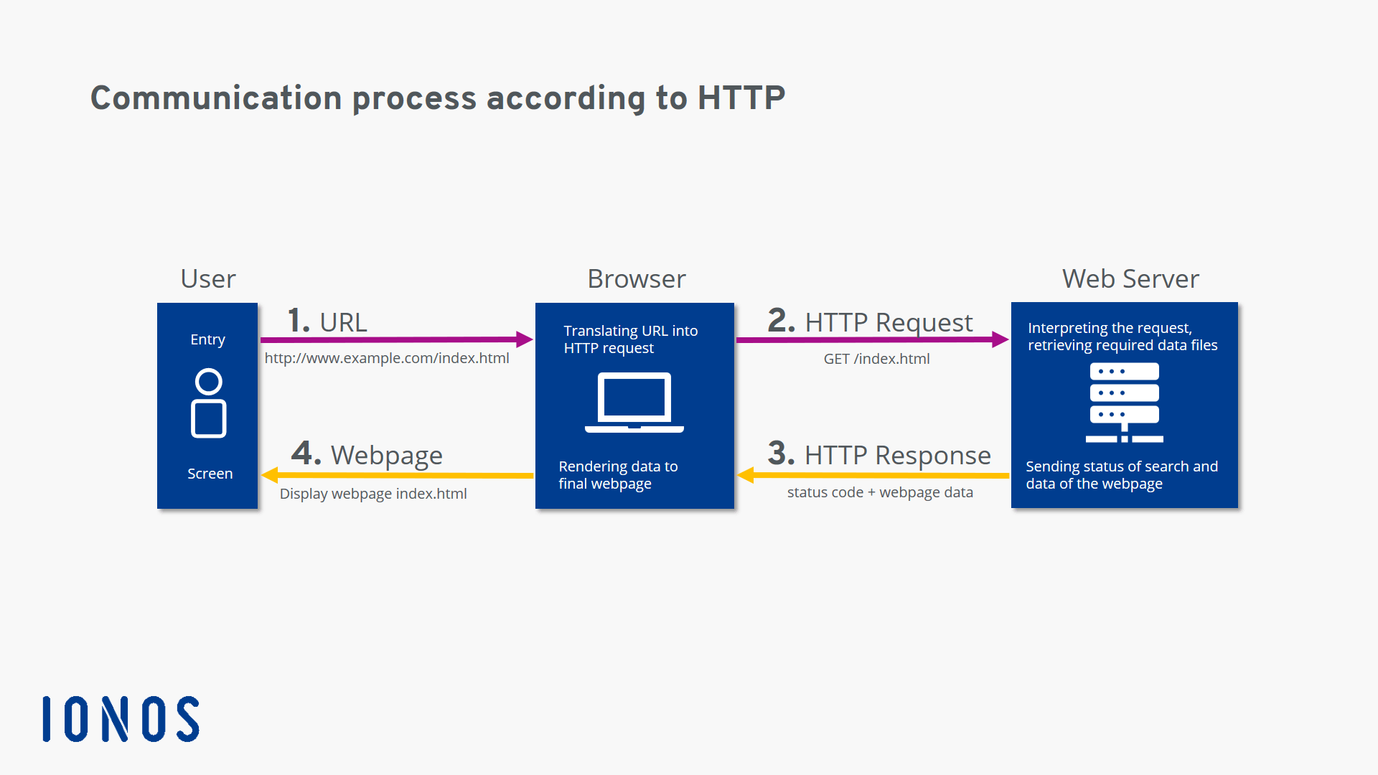

ภาพที่ 3 ภาพกระบวนการของ HTTP

## 2.3 Web Service

เว็บเซอร์วิส (Web Service) เป็นโครงสร้างที่ใช้ในการสื่อสารและแลกเปลี่ยนข้อมูลระหว่างแอปพลิเคชันต่าง ๆ ผ่านทางเครือข่ายอินเทอร์เน็ต โดยใช้โปรโตคอลและภาษามาตรฐานเพื่อทำให้แอปพลิเคชันสามารถเชื่อมต่อและทำงานร่วมกันได้อย่างราบรื่น เว็บเซอร์วิสส่วนใหญ่ใช้โปรโตคอล HTTP (Hypertext Transfer Protocol) ในการสื่อสาร และใช้ภาษา XML (eXtensible Markup Language) หรือ JSON (JavaScript Object Notation) เพื่อรูปแบบข้อมูลที่จะถูกส่งและรับรู้ในรูปแบบที่เป็นระเบียบ เว็บเซอร์วิสมีความยืดหยุ่นและความสามารถในการทำงานร่วมกันกับแอปพลิเคชันอื่น ๆ ที่อยู่ในพื้นที่ต่าง ๆ หรือแม้แต่ในองค์กรที่แตกต่างกัน นอกจากนี้ เว็บเซอร์วิสยังช่วยให้สามารถเชื่อมต่อและแลกเปลี่ยนข้อมูลกับระบบฐานข้อมูล ระบบการชำระเงิน และบริการอื่น ๆ ได้ เว็บเซอร์วิสเป็นเทคโนโลยีสำคัญในการสร้างและพัฒนาระบบอินเทอร์เน็ตแบบเครื่องอื่น ๆ เช่น บริการเว็บแอปพลิเคชัน (Web Application), คลาวด์คอมพิวติ้ง (Cloud Computing), และเครือข่ายสัญญาณ (Internet of Things) เพื่อให้การสื่อสารและการทำงานร่วมกันระหว่างแอปพลิเคชันนั้นสามารถเกิดขึ้นได้อย่างมีประสิทธิภาพ

## 2.4 Open Network Video Interface Forum (ONVIF)

Open Network Video Interface Forum (ONVIF) Protocol เป็นมาตรฐานโปรโตคอลที่ถูกพัฒนาขึ้นโดยองค์กร ONVIF เพื่อสนับสนุนการสื่อสารและการทำงานร่วมกันระหว่างอุปกรณ์วิดีโอดิจิตอล (IP-based) ที่ใช้ในระบบรักษาความปลอดภัยและการดูแลรักษาความปลอดภัย โดยปกติแล้ว ONVIF Protocol ถูกใช้ในกล้องไอพี (IP Camera), NVR (Network Video Recorder) และอุปกรณ์ระบบรักษาความปลอดภัยอื่น ๆ เพื่อให้สามารถเชื่อมต่อและทำงานร่วมกันได้อย่างราบรื่น ONVIF Protocol มีประโยชน์ที่สำคัญในการทำงานร่วมกันระหว่างอุปกรณ์จากผู้ผลิตที่แตกต่างกัน โดยสามารถรองรับความสามารถเบื้องต้น เช่น การส่งสัญญาณวิดีโอและเสียง การควบคุมการปรับแต่งภาพ การจัดการการบันทึกวิดีโอ และการจัดการอุปกรณ์รอบข้างอื่น ๆ การใช้งาน ONVIF Protocol ช่วยให้ผู้ใช้สามารถเลือกใช้อุปกรณ์และระบบรักษาความปลอดภัยที่ต้องการ โดยไม่ต้องพึ่งพาบริษัทผู้ผลิตเดียวกัน และเพิ่มความยืดหยุ่นในการออกแบบและการเชื่อมต่อระหว่างอุปกรณ์ในระบบรักษาความปลอดภัยอินเทอร์เน็ต

ONVIF Profile เป็นคำอธิบายแนวทางการใช้งานของมาตรฐาน ONVIF Protocol สำหรับอุปกรณ์วิดีโอดิจิตอล (IP-based) ที่ใช้ในระบบรักษาความปลอดภัยและการดูแลรักษาความปลอดภัย ONVIF Profile จะกำหนดคุณสมบัติและฟังก์ชันที่ต้องมีสำหรับอุปกรณ์แต่ละประเภท เช่น Profile S ใช้สำหรับกล้องไอพี (IP Camera), Profile T ใช้สำหรับอุปกรณ์ระบบรักษาความปลอดภัยแบบ IP ที่รองรับการถ่ายทอดสด (live streaming), ระบบการบันทึกภาพ (media recording), และอื่น ๆ การใช้งาน ONVIF Profile ช่วยให้ผู้ใช้สามารถเลือกใช้อุปกรณ์และระบบรักษาความปลอดภัยที่ต้องการ โดยมีความสอดคล้องกับคุณสมบัติและการทำงานร่วมกันตามคำแนะนำของ ONVIF Profile ที่เลือกใช้ เช่น Profile S หรือ Profile T การใช้งาน ONVIF Profile ช่วยลดความซับซ้อนในการติดตั้งและการปรับแต่งระบบรักษาความปลอดภัย และช่วยให้ผู้ใช้สามารถเลือกใช้อุปกรณ์จากผู้ผลิตที่แตกต่างกัน โดยมีการรับรองว่าอุปกรณ์ที่ใช้งานร่วมกันสามารถทำงานได้อย่างมีประสิทธิภาพและรองรับมาตรฐานร่วมกันได้

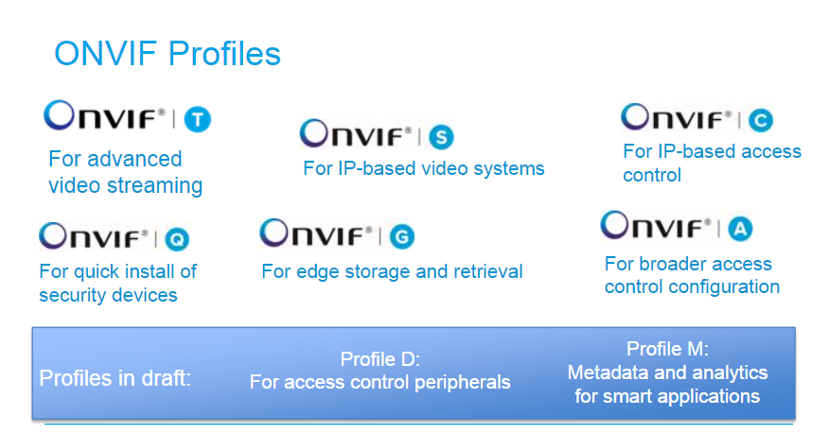

ภาพที่ 4 ภาพตัวอย่างของ ONVIF Profile

(ที่มา: https://cctvapp.net/en/2022/09/09/what-is-onvif-learn-about-onvif-standard-in-surveillance-cameras/)

ใน ONVIF Protocol นั้นมี XML, SOAP, และ WSDL เป็นส่วนสำคัญในการสื่อสารระหว่างอุปกรณ์เครือข่ายวิดีโอที่เข้าร่วมมาตรฐาน ONVIF ซึ่งเป็นมาตรฐานที่ช่วยให้อุปกรณ์เหล่านี้สามารถสื่อสารและทำงานร่วมกันได้อย่างราบรื่น โดย

1. XML (eXtensible Markup Language): XML เป็นภาษาที่ใช้ในการกำหนดรูปแบบข้อมูลที่เข้าร่วมในการสื่อสาร โดย XML ใช้โครงสร้างแบบต้นแบบ (structured data) ซึ่งใช้แท็ก (tag) เพื่ออธิบายและแบ่งกลุ่มข้อมูลในรูปแบบที่เป็นข้อความ ใน ONVIF Protocol, ข้อมูลที่ส่งหรือรับระหว่างอุปกรณ์เครือข่ายวิดีโอใช้ XML เพื่อเข้าใจและแลกเปลี่ยนข้อมูลระหว่างกัน
2. SOAP (Simple Object Access Protocol): SOAP เป็นโปรโตคอลสื่อสารที่ใช้ในการแพ็กเกจข้อมูล XML และส่งผ่านเครือข่าย โดย SOAP เป็นตัวกลางในการสื่อสารระหว่างอุปกรณ์เครือข่ายวิดีโอใน ONVIF Protocol ซึ่งเป็นมาตรฐานสำหรับการสื่อสารระหว่างแอปพลิเคชันต่าง ๆ ผ่านทางเครือข่าย ข้อมูล XML จะถูกแพ็กเกจเป็นข้อมูล SOAP และส่งผ่านโครงข่าย ข้อดีของ SOAP คือสามารถสื่อสารระหว่างระบบที่ไม่เหมือนกันได้ เนื่องจากใช้ภาษา XML เป็นรูปแบบฐานข้อมูล
3. WSDL (Web Services Description Language): WSDL เป็นภาษาที่ใช้ในการบรรยายและระบุเซอร์วิสเว็บเซอร์วิสที่ให้บริการใน ONVIF Protocol โดย WSDL จะระบุโครงสร้างของข้อมูล XML ที่ใช้ในการสื่อสารระหว่างอุปกรณ์ เช่น รายละเอียดของเมธอด (methods) ที่สามารถเรียกใช้ได้และข้อมูลที่ต้องรับหรือส่ง นอกจากนี้ WSDL ยังระบุวิธีการเชื่อมต่อ ที่ใช้ในการสื่อสารระหว่างอุปกรณ์ เช่น HTTP หรือ SOAP

ดังนั้น ใน ONVIF Protocol จะใช้ XML เพื่อกำหนดรูปแบบข้อมูล, ใช้ SOAP เป็นโปรโตคอลสื่อสารและแพ็กเกจข้อมูล XML และใช้ WSDL เป็นภาษาที่ใช้ในการบรรยายและระบุเซอร์วิสเว็บเซอร์วิสที่ให้บริการใน ONVIF Protocol ความสัมพันธ์ระหว่างเทคโนโลยีเหล่านี้ช่วยให้อุปกรณ์เครือข่ายวิดีโอที่เข้าร่วมมาตรฐาน ONVIF สามารถสื่อสารและทำงานร่วมกันได้อย่างมีประสิทธิภาพและสอดคล้องกันได้

## 2.5 Session

Session ในเว็บแอปพลิเคชันเป็นตัวที่ใช้ในการเก็บข้อมูลและสถานะของผู้ใช้ระหว่างที่ผู้ใช้เข้าถึงเว็บไซต์หรือแอปพลิเคชัน ภาษาที่ใช้สร้างเว็บ เช่น Golang หรือ PHP สามารถใช้งาน Session ได้ เมื่อผู้ใช้เข้าสู่ระบบหรือทำการติดต่อกับเว็บไซต์ แอปพลิเคชันจะสร้าง Session ใหม่ขึ้นและกำหนดตัวระบุเซสชัน (session ID) ให้กับผู้ใช้ ซึ่ง session ID จะถูกเก็บไว้ในคุกกี้ (cookie) หรือส่งผ่านพารามิเตอร์ของ URL Session ทำหน้าที่เก็บข้อมูลที่เกี่ยวข้องกับผู้ใช้ เช่น ข้อมูลการเข้าสู่ระบบ ค่าตัวแปร เมนูที่เลือก หรือสถานะการทำงาน ข้อมูลเหล่านี้จะถูกเก็บไว้ในเซิร์ฟเวอร์หรือฐานข้อมูลที่เกี่ยวข้องกับเว็บไซต์ Session ช่วยให้เว็บไซต์สามารถระบุและจดจำข้อมูลของผู้ใช้ได้ระหว่างเว็บเข้าถึง

## 2.6 Database

ฐานข้อมูล (Database) เป็นคอลเลกชันข้อมูลที่อยู่ในรูปแบบที่สามารถจัดเก็บและจัดระเบียบได้อย่างเป็นระเบียบเรียบร้อย เป็นแหล่งที่เก็บข้อมูลที่สามารถเข้าถึงและประมวลผลได้ตามความต้องการ ฐานข้อมูลมีการโครงสร้างอย่างเป็นระเบียบ เช่น ใช้ตาราง (Table) เพื่อเก็บข้อมูลในรูปแบบของแถวและคอลัมน์ ฐานข้อมูลที่ใช้ระบบการจัดเก็บแบบนี้เรียกว่า ฐานข้อมูลแบบสัมพันธ์ (Relational Database) โดยจะทำการใช้ภาษา SQL (Structured Query Language) เพื่อเข้าถึงและดำเนินการกับข้อมูลในฐานข้อมูล ฐานข้อมูลสามารถใช้ในการเก็บข้อมูลที่หลากหลาย และเก็บข้อมูลที่มีความสัมพันธ์ต่อกัน โดยสามารถสร้างความสัมพันธ์ระหว่างตารางหรือองค์ประกอบข้อมูลที่แตกต่างกันในฐานข้อมูล ซึ่งช่วยให้สามารถดึงข้อมูลจากตารางหรือรวมข้อมูลจากหลายตารางได้อย่างมีประสิทธิภาพ การใช้งานฐานข้อมูลสามารถทำได้ในหลายแบบ เช่น ฐานข้อมูลขนาดเล็ก (Small-scale Database) ที่ใช้ในแอปพลิเคชันเดี่ยวจะใช้เป็น SQLite หรือ ฐานข้อมูลขนาดใหญ่ (Large-scale Database) ที่ใช้ในระบบองค์กรหรือเว็บไซต์ขนาดใหญ่จะใช้เป็น MySQL เป็นต้น

ความสัมพันธ์ของ SQL, SQLite และ MySQL คือ SQL เป็นภาษาที่ใช้ในการจัดการข้อมูลในระบบฐานข้อมูลทั้งสาม โดยทั้ง SQLite และ MySQL เป็นระบบฐานข้อมูลที่ใช้ SQL เป็นภาษาในการจัดการข้อมูล แต่มีความแตกต่างในลักษณะและการใช้งานดังนี้:

1. SQL (Structured Query Language): SQL เป็นภาษามาตรฐานที่ใช้ในการสื่อสารกับระบบฐานข้อมูล ภาษา SQL มีคำสั่งที่ใช้ในการสร้างฐานข้อมูล (CREATE), เพิ่มข้อมูล (INSERT), แก้ไขข้อมูล (UPDATE), ลบข้อมูล (DELETE), และดึงข้อมูล (SELECT) เป็นต้น ภาษา SQL เป็นภาษาที่เข้าใจง่ายและเป็นมาตรฐานที่ใช้ได้กับหลายระบบฐานข้อมูล
2. SQLite: SQLite นั้นเป็นระบบฐานข้อมูลแบบฝังตัว (embedded database) ซึ่งหมายความว่ามันเป็นไลบรารีที่ทำหน้าที่เป็นฐานข้อมูลและเครื่องมือ SQL ที่มีอยู่ในรูปแบบของไฟล์เดียวกับแอปพลิเคชัน ฐานข้อมูล SQLite ถูกสร้างและเก็บไว้ในไฟล์เดียวกับแอปพลิเคชันที่ใช้งาน มันเหมาะสำหรับโปรแกรมที่ต้องการใช้งานฐานข้อมูลบนอุปกรณ์เคลื่อนที่หรือแอปพลิเคชันที่ไม่ต้องการระบบฐานข้อมูลที่มีขนาดใหญ่
3. MySQL: MySQL เป็นระบบจัดการฐานข้อมูลแบบเซิร์ฟเวอร์ (server-based database) ที่ใช้ SQL เป็นภาษาในการจัดการข้อมูล มันเป็นระบบฐานข้อมูลที่แพร่หลายและได้รับความนิยมอย่างแพร่หลายในการพัฒนาเว็บแอปพลิเคชัน MySQL มีความสามารถในการรองรับการทำงานขนาดใหญ่ โดยมีการจัดเก็บข้อมูลและการดำเนินการบนเซิร์ฟเวอร์ที่แยกออกจากแอปพลิเคชัน

โดยสรุปแล้ว SQLite เป็นฐานข้อมูลแบบฝังตัวที่ใช้ในแอปพลิเคชันเดี่ยวหรือโปรแกรมที่มีขนาดเล็ก ส่วน MySQL เป็นระบบจัดการฐานข้อมูลแบบเซิร์ฟเวอร์ที่มีความสามารถในการรองรับการทำงานขนาดใหญ่ และ SQL เป็นภาษามาตรฐานที่ใช้ในการจัดการฐานข้อมูลและสื่อสารกับระบบฐานข้อมูลต่าง ๆ ฐานข้อมูลมีบทบาทสำคัญในการจัดเก็บข้อมูลในรูปแบบที่เป็นระเบียบและสามารถเข้าถึงได้ตามความต้องการ นอกจากนี้ยังมีความสามารถในการบันทึกและดึงข้อมูลอย่างรวดเร็ว และให้การรับประกันความถูกต้องและความปลอดภัยของข้อมูลที่ถูกจัดเก็บ

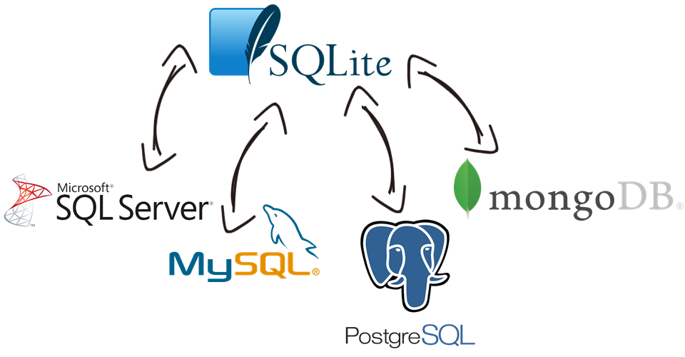

ภาพที่ 5 ภาพรวมของ SQL และอื่น ๆ

(ที่มา: https://medium.com/arnoldcode-academy/the-differences-between-sql-vs-sqlite-massive-centralized-versus-lightweight-a16aa8f5109c)

## 2.7 Internet Protocol Camera (IP Camera)

IP Camera (Internet Protocol Camera) เป็นกล้องวงจรปิดที่สามารถส่งสัญญาณวิดีโอผ่านเครือข่ายอินเทอร์เน็ตได้ โดยใช้โปรโตคอล IP (Internet Protocol) ในการสื่อสารและการรับส่งข้อมูล รูปแบบนี้ช่วยให้ผู้ใช้สามารถติดตั้งและใช้งานกล้องได้อย่างง่ายและสะดวกในระบบเครือข่ายที่มีอินเทอร์เน็ต IP Camera มีความสามารถในการบันทึกภาพนิ่งหรือวิดีโอที่ความละเอียดสูง และสามารถถ่ายทอดสดสัญญาณวิดีโอผ่านเครือข่ายอินเทอร์เน็ต ผู้ใช้นั้นสามารถเข้าถึงกล้อง IP ได้จากที่ไหนก็ได้ผ่านอุปกรณ์ เช่น คอมพิวเตอร์ สมาร์ทโฟน หรือแท็บเล็ตที่เชื่อมต่อกับเครือข่ายอินเทอร์เน็ต การติดตั้งและใช้งาน IP Camera ไม่ต้องใช้สายสัญญาณที่ซับซ้อนเหมือนกับกล้องวงจรปิดแบบอื่น ๆ เนื่องจากกล้องเชื่อมต่อเข้ากับเครือข่ายผ่านสายเคเบิลเครือข่ายหรือระบบไร้สาย (Wi-Fi) ซึ่งทำให้ง่ายต่อการติดตั้งในพื้นที่ต่าง ๆ และสามารถควบคุมการกำหนดค่าและดูภาพผ่านเว็บเบราว์เซอร์ (Web Browser) หรือแอปพลิเคชันที่รองรับได้ IP Camera มีความหลากหลายในรูปแบบและคุณสมบัติต่าง ๆ ซึ่งรวมถึงความละเอียดของภาพ การตรวจจับการเคลื่อนไหว การบันทึกข้อมูล ฟังก์ชันกล้องระบบอัจฉริยะ เป็นต้น โดยสามารถใช้กล้อง IP Camera ในการรักษาความปลอดภัยในบ้าน ที่ทำงาน หรือสถานที่อื่น ๆ หรือใช้เพื่อการตรวจสอบหรือระบุปัญหาในสถานที่ต่าง ๆ ได้

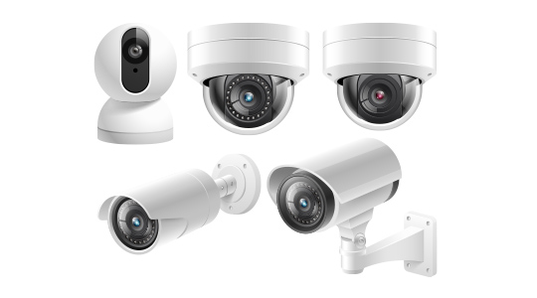

ภาพที่ 6 ภาพรวมของตัวอย่างกล้องไอพี

(ที่มา: https://www.tp-link.com/th/blog/665/)

## 2.8 ภาษา Golang

ภาษา Go (Golang) เป็นภาษาโปรแกรมที่พัฒนาโดยทีมผู้พัฒนาของ Google โดยมีวัตถุประสงค์เพื่อสร้างภาษาโปรแกรมที่มีประสิทธิภาพสูง ง่ายต่อการอ่านและเขียน ภาษา Golang เน้นไปที่ความเร็ว ความปลอดภัย และความเป็นระเบียบในการเขียนโปรแกรม Golang มีสัญลักษณ์เฉพาะที่ช่วยให้โค้ดอ่านและเขียนได้ง่าย เช่น การใช้งาน go routines เพื่อรองรับการประมวลผลแบบพร้อมกัน และใช้งาน channels เพื่อสื่อสารระหว่าง go routines แบบปลอดภัย ภาษา Golang จึงเหมาะสำหรับการพัฒนาโปรแกรมที่ต้องการประสิทธิภาพสูง เช่น การพัฒนาเว็บแอปพลิเคชัน ระบบเครือข่าย ระบบคลังข้อมูล และแอปพลิเคชันที่ต้องการการจัดการแบบพร้อมกัน (concurrency) อีกทั้งยังสนับสนุนการพัฒนาโปรแกรมแบบเป็นเซิร์ฟเวอร์อย่างดี นอกจากนี้ Golang ยังเป็นภาษาที่มีเครื่องมือและไลบรารีมากมายที่ช่วยในการพัฒนาโปรแกรมได้อย่างรวดเร็วและมีประสิทธิภาพ เช่น ไลบรารีสำหรับการทำงานกับเว็บเซิร์ฟเวอร์ (web server) หรือไลบรารีสำหรับการทำงานกับฐานข้อมูล ทำให้ Golang เป็นภาษาที่ได้รับความนิยมสูงในงานพัฒนาเว็บแอปพลิเคชันและบริการเว็บต่าง ๆ ในปัจจุบัน

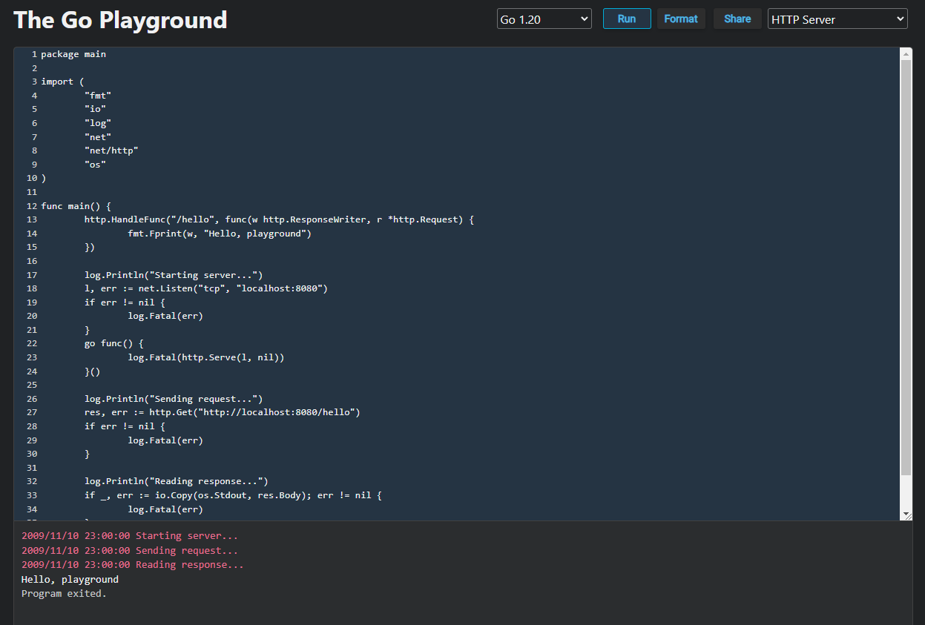

ภาพที่ 7 ตัวอย่างการใช้งานภาษา Golang

## 2.9 ภาษา HTML

HTML (Hypertext Markup Language) เป็นภาษาที่ใช้ในการสร้างและกำหนดโครงสร้างของหน้าเว็บไซต์ หรือเอกสารเว็บไซต์ ภาษานี้ใช้สำหรับกำหนดโครงสร้างและลักษณะของเนื้อหาในหน้าเว็บ รวมถึงการสร้างลิงก์ รูปภาพ ตาราง แบบฟอร์ม และองค์ประกอบอื่น ๆ ในหน้าเว็บไซต์ HTML เป็นภาษาที่ไม่ต้องใช้โปรแกรมคอมไพล์ เนื่องจากมันเป็นภาษาที่สร้างขึ้นเพื่อให้เว็บเบราว์เซอร์สามารถอ่านและแสดงผลได้โดยตรง การเขียน HTML นั้นสามารถทำได้ด้วยโปรแกรมที่สามารถเรียกว่า "ตัวแก้ไข HTML" (HTML editor) หรือใช้เครื่องมือการพัฒนาเว็บไซต์ที่มีฟีเจอร์สนับสนุนในการสร้างโครงสร้าง HTML อื่น เช่น VScode เป็นต้น นอกจากนั้น HTML ยังใช้โครงสร้าง ๆ ที่เรียกว่า "แท็ก" (tags) เพื่อกำหนดรูปแบบและประเภทของเนื้อหาในหน้าเว็บ แท็กจะถูกใช้ในรูปแบบของคู่ เช่น <tag> และ </tag> โดยรูปแบบที่เปิด <tag> จะใช้ในการเริ่มต้นขององค์ประกอบและรูปแบบที่ปิด </tag> จะใช้ในการสิ้นสุดขององค์ประกอบ HTML ใช้แท็ก (tags) เป็นตัวกำหนดส่วนประกอบต่าง ๆ ในหน้าเว็บ เช่น แท็ก <html> ใช้เพื่อกำหนดบริบทและเริ่มต้นของหน้าเว็บ แท็ก <head> ใช้เพื่อกำหนดข้อมูลที่เกี่ยวข้องกับหน้าเว็บ เช่น การเชื่อมต่อไฟล์ CSS หรือสคริปต์ JavaScript และแท็ก <body> ใช้เพื่อกำหนดเนื้อหาที่จะแสดงในหน้าเว็บ

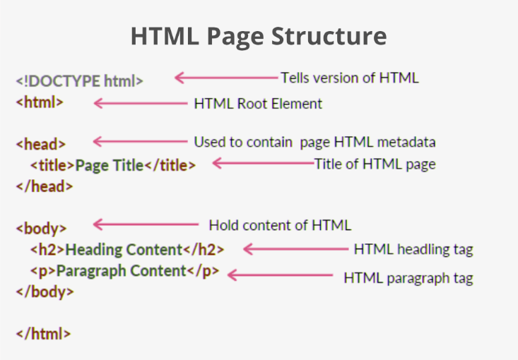

ภาพที่ 8 โครงสร้างของภาษา HTML

(ที่มา: https://www.geeksforgeeks.org/html/)

HTML เป็นภาษาที่เปิดเผยและมีมาตรฐานสากล ซึ่งหมายความว่าเว็บเบราว์เซอร์สามารถอ่านและแสดงผลหน้าเว็บที่เขียนด้วย HTML ได้ทั่วไป ซึ่งทำให้เป็นภาษาหลักในการพัฒนาเว็บไซต์และแอปพลิเคชันเว็บ

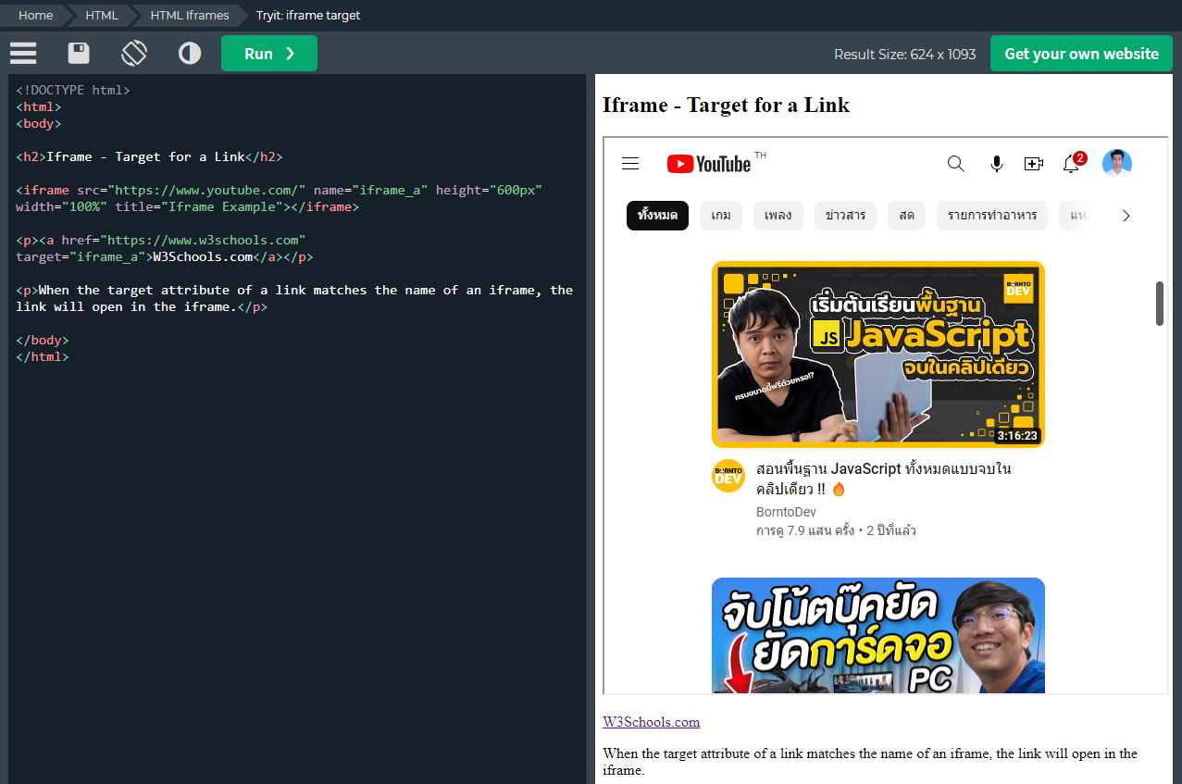

ภาพที่ 9 ตัวอย่างการใช้งานภาษา HTML

## 2.10 ภาษา CSS

ภาษา CSS (Cascading Style Sheets) เป็นภาษาที่ใช้ในการกำหนดรูปแบบและสไตล์สำหรับเอกสาร HTML (Hypertext Markup Language) หรือ XML (eXtensible Markup Language) ภาษานี้ใช้เพื่อกำหนดสีพื้นหลัง ขนาดตัวอักษร ขอบเขตของเนื้อหา รูปแบบการจัดวาง และอื่น ๆ เพื่อสร้างประสบการณ์การแสดงผลที่สวยงามและสมดุลในเว็บไซต์หรือเอกสารต่าง ๆ CSS ทำงานร่วมกับ HTML โดยผู้ใช้สามารถกำหนดรูปแบบให้กับองค์ประกอบต่าง ๆ ในเอกสาร HTML ได้ ซึ่งการกำหนดรูปแบบใน CSS เป็นแบบลำดับ (cascade) ซึ่งหมายความว่ารูปแบบที่ถูกกำหนดให้กับองค์ประกอบในระดับสูงสุดจะมีผลบังคับบัญชาลงมาไปยังระดับต่ำกว่านั้น รูปแบบใน CSS ประกอบด้วยซีเล็กเตอร์ (selectors) คุณสมบัติ (properties) และค่า (value) โดยซีเล็กเตอร์ใช้ในการเลือกองค์ประกอบที่ต้องการกำหนดรูปแบบ ส่วนคุณสมบัติใช้ในการกำหนดรูปแบบที่ต้องการให้กับองค์ประกอบที่ถูกเลือก และค่าใช้ในการกำหนดระดับภายในในคุณสมบัตินั้น ๆ ดังภาพที่ 10

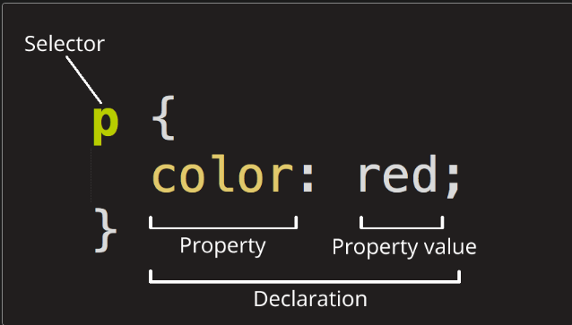

ภาพที่ 10 โครงสร้างของภาษา CSS

CSS เป็นภาษาที่เปิดเผยและสามารถนำไปใช้งานบนหลายแพลตฟอร์มและเว็บเบราว์เซอร์ได้ ซึ่งช่วยให้ผู้พัฒนาสามารถสร้างเว็บไซต์ที่มีรูปแบบสวยงาม สื่อความหมาย และสามารถปรับแต่งได้อย่างยืดหยุ่นตามความต้องการของผู้ใช้ได้อย่างมีความสะดวกและหลากหลาย

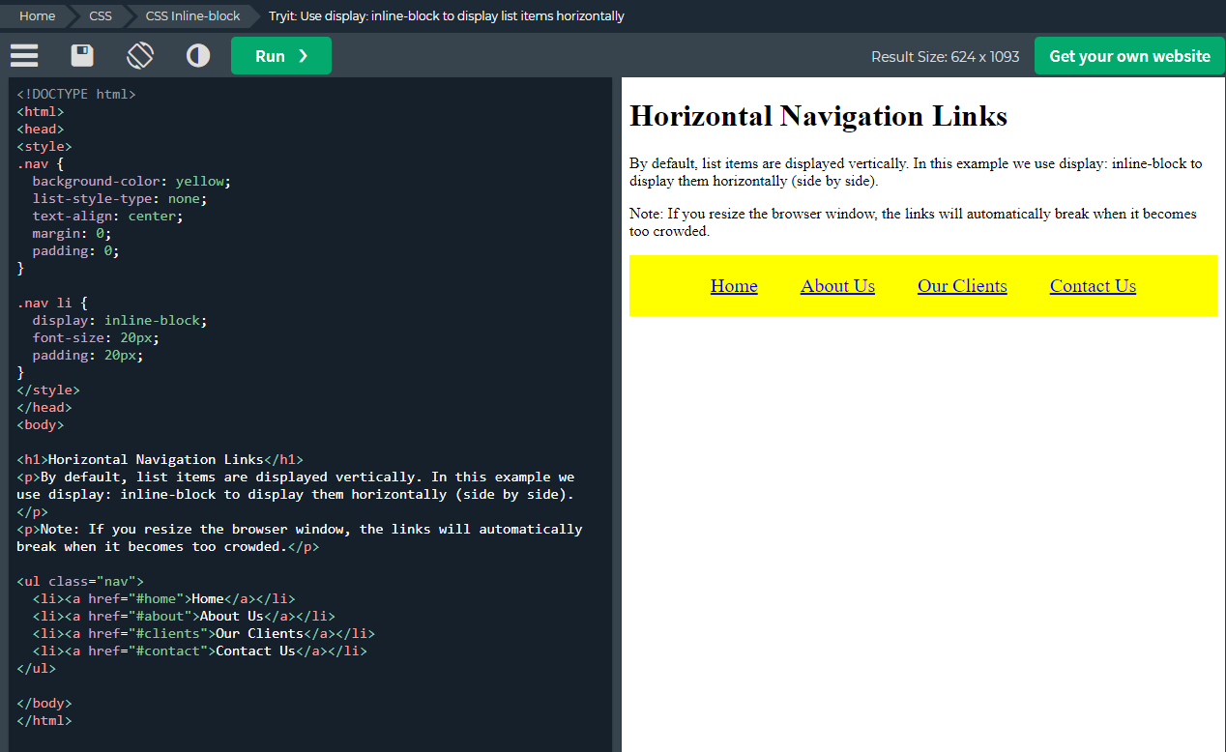

ภาพที่ 11 ตัวอย่างการใช้งานภาษา CSS

## 2.11 ภาษา JavaScript

ภาษา JavaScript (ECMAScript) เป็นภาษาโปรแกรมที่ถูกพัฒนาขึ้นเพื่อใช้ในการเขียนโปรแกรมที่ทำงานบนเว็บเบราว์เซอร์ ภาษานี้ได้รับความนิยมอย่างแพร่หลายเนื่องจากความสามารถที่หลากหลายและความยืดหยุ่นในการใช้งานกับเว็บไซต์และแอปพลิเคชันต่าง ๆ JavaScript เป็นภาษาโปรแกรมแบบสคริปต์ (scripting language) ที่มีลักษณะการทำงานแบบอินเทอร์แพรกซ์ (interpreted) ซึ่งหมายความว่าโค้ด JavaScript สามารถรันได้ทันทีโดยไม่ต้องผ่านขั้นตอนคอมไพล์ก่อน ซึ่งทำให้การพัฒนาและทดสอบโปรแกรมเป็นไปได้อย่างรวดเร็วและมีความยืดหยุ่นสูง JavaScript เป็นภาษาที่ใช้ในการควบคุมพฤติกรรมของเว็บไซต์หรือแอปพลิเคชัน ได้แก่ การจัดการกับเหตุการณ์ต่าง ๆ เช่น การคลิกที่ปุ่ม, การกรอกแบบฟอร์ม, การแสดงผลข้อมูลแบบแสดงผลเรียลไทม์ (real-time), การส่งข้อมูลผ่านเครือข่าย และอื่น ๆ นอกจากนี้ JavaScript ยังมีความสามารถในการเข้าถึงและปรับแต่งองค์ประกอบในหน้าเว็บ (DOM - Document Object Model) ซึ่งช่วยให้เราสามารถแก้ไขหรือเปลี่ยนแปลงเนื้อหาและการแสดงผลบนหน้าเว็บได้อย่างได้ผล โดยรวมแล้ว JavaScript เป็นภาษาโปรแกรมที่มีความสำคัญมากในการพัฒนาเว็บไซต์และแอปพลิเคชัน และมีการใช้งานและการพัฒนาอย่างต่อเนื่องเพื่อตอบสนองต่อความต้องการและความเปลี่ยนแปลงในอุตสาหกรรมเทคโนโลยีสารสนเทศและการสื่อสารในปัจจุบัน

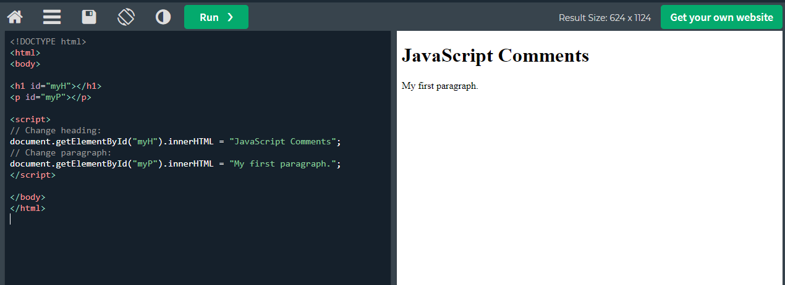

ภาพที่ 12 ตัวอย่างการใช้งานภาษา JavaScript

## 2.12 JavaScript Object Notation (JSON)

JSON (JavaScript Object Notation) เป็นรูปแบบที่ใช้ในการแลกเปลี่ยนข้อมูลคอมพิวเตอร์ที่มีความยืดหยุ่นและอยู่ในรูปแบบข้อความธรรมดา (Plain Text) ซึ่งทั้งมนุษย์และโปรแกรมคอมพิวเตอร์สามารถอ่านและเข้าใจได้ง่าย JSON ถูกสร้างขึ้นจากชุดข้อมูลในภาษาจาวาสคริปต์ (JavaScript) ที่เป็นภาษาโปรแกรมที่ใช้กันอย่างแพร่หลายในการพัฒนาเว็บแอปพลิเคชันและเว็บไซต์ รูปแบบของ JSON ถูกออกแบบให้ใช้วงเล็บก้ามปู ([]) เพื่อแทนแถวลำดับ (Array) และใช้วงเล็บปีกกา ({}) เพื่อแทนแถวลำดับแบบคู่ (Associative Array) หรือที่เรียกอีกชื่อว่า Object ข้อมูลใน JSON ถูกจัดเรียงเป็นสมาชิกแต่ละตัวและคั่นด้วยเครื่องหมายจุลภาค (,) ซึ่งชื่อของข้อมูลจะถูกคั่นด้วยเครื่องหมายทวิภาค (:) เพื่อแสดงความสัมพันธ์ระหว่างชื่อและค่าของข้อมูลในแต่ละสมาชิก JSON มีคุณสมบัติที่มีประสิทธิภาพและใช้งานง่าย ทำให้เป็นรูปแบบที่ได้รับความนิยมในการส่งข้อมูลในเว็บแอปพลิเคชัน ในอดีต XML เป็นรูปแบบที่ใช้ในการแลกเปลี่ยนข้อมูลในเว็บ แต่ปัจจุบัน JSON ได้รับความนิยมมากกว่าเนื่องจากมีขนาดที่เล็กกว่าและเข้าใจได้ง่ายกว่า การอ่านและสร้าง JSON ก็สะดวกและมีความกระชับ นอกจากนี้ JSON ยังสามารถนำไปประยุกต์ใช้ในการรับส่งข้อมูลในรูปแบบอื่น ๆ ได้ เช่นการจัดเก็บข้อมูลผ่านการให้บริการเว็บไซต์ (Web Service) หรือการสื่อสารกับแหล่งข้อมูลอื่น ๆ ดังนั้น JSON จึงเป็นรูปแบบที่มีความยืดหยุ่น กระชับและเข้าใจง่ายในการแลกเปลี่ยนข้อมูลทางคอมพิวเตอร์ ซึ่งได้รับความนิยมในเว็บแอปพลิเคชัน เนื่องจากสามารถนำไปใช้กับหลายแพลตฟอร์มและการสื่อสารกับระบบอื่น ๆ ได้โดยง่าย

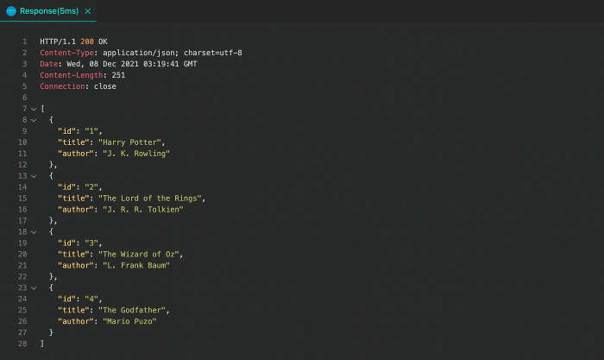

ภาพที่ 13 ตัวอย่างการแสดงของข้อมูลรูปแบบ JSON

## 2.13 งานวิจัยที่เกี่ยวข้อง

Phan, C. C., Nguyen, T. B. and Chung, S.-T. (2015). พยายามนำบริการ ONVIF Event มาทำการสร้างข้อความแจ้งเตือนเมื่อมีเหตุการณ์เกิดขึ้น มีการใช้ชุดเครื่องมือ gSOAP เพื่อสร้างโค้ดไลบรารี C เพื่อจัดการข้อความ SOAP กำหนดโครงสร้างข้อมูลสำหรับคำขอต่าง ๆ มีการสร้าง Event Collector เพื่อรับเหตุการณ์ที่มาจากตัวโมดูลอย่างต่อเนื่อง มีการใช้งาน API เพื่อทำการจัดส่งข้อความระหว่างกันโดยทุกข้อความจะมี ID เป็นของตัวเอง ช่วยให้เซิร์ฟเวอร์จัดการการทำงานได้อย่างราบรื่น

Wenfeng, L. and Yuan, G. (2018). นำเอากล้องที่มีมาตรฐาน ONVIF มาใช้กับการจับภาพวิดีโอในที่มืด โดยมาตรฐาน ONVIF มีบทบาทที่ดีในการตรวจสอบความปลอดภัยแบบเรียลไทม์และสามารถแจ้งเตือนเหตุการณ์ฉุกเฉินในที่มืดได้

Lopes, S. F., and et al. (2013). ได้พัฒนาไลบรารี ONVIF เพื่อพัฒนาไคลเอ็นต์ของกล้องวิดีโอ ซึ่งวิธีที่งานวิจัยนี้นำเสนอส่งผลให้จำนวนพารามิเตอร์ของฟังก์ชันนั้นลดลง ซึ่งช่วยให้เพิ่มความง่ายของ API ของไลบรารีได้อย่างมากและได้ผ่านการใช้งานจริงในเชิงอุตสาหกรรม

Tsai, Y.-H., Hsu, J.-K., Wu, Y.-E. and Huang, W.-F. (2011). ได้เสนอการเพิ่มประสิทธิภาพการกระจายการจัดการเนื้อหาวิดีโอด้วยการควบคุมสมดุลของโหลดในระบบเฝ้าระวังโดยใช้อินเตอร์เฟซ ONVIF กับระบบ ผลลัพธ์ของการดำเนินการทำให้มีประสิทธิภาพที่ดีในการสตรีมวิดีโอ

Senst, T. and et al. (2011). ได้มีการสร้างเครือข่ายการเฝ้าระวังแบบกระจายอำนาจซึ่งประกอบด้วยกล้องไอพี อุปกรณ์วิเคราะห์และโหนดกลางที่รวบรวมข้อมูล โดยการแลกเปลี่ยนของข้อมูลทั้งหมดในเครือข่ายจะเกิดขึ้นตามข้อกำหนด ONVIF ดังนั้นจึงมั่นใจได้ว่าการทำงานร่วมกันของทุกอุปกรณ์มีความเข้ากันได้และมีความยืดหยุ่นต่ออุปกรณ์ใหม่ที่จะอัพเกรดเข้ามาในระบบ ซึ่งจะช่วยลดต้นทุนและอำนวยความสะดวกต่อการบำรุงรักษาของระบบ

Lin, C.-F. and et al. (2018). บทความนี้พยายามเสนอวิธีแก้ไขข้อผิดพลาดของ ONVIF โดยพยายามขยายข้อกำหนดมาตรฐาน ONVIF ในปัจจุบันด้วยการแก้ไขเพียงเล็กน้อยและเสนอวิธีแก้ไขปัญหาที่ทนต่อความผิดพลาด เพื่อจัดการกับความล้มเหลวของเครื่องบันทึกวิดีโอเครือข่าย

# บทที่ 3

# วิธีดำเนินงานโครงงาน

ในบทนี้ทางผู้วิจัยจะกล่าวถึงกระบวนการและขั้นตอนในการพัฒนาการประยุกต์ใช้โปรโตคอล ONVIF เพื่อรองรับการจัดการกล้องไอพีและการสตรีมวิดีโอผ่านเว็บไซต์ ด้วยเทคโนโลยีที่เกี่ยวข้องต่าง ๆ ซึ่งจะแบ่งออกเป็น 3 หัวข้อดังนี้

1. ศึกษาปัญหาและความต้องการของระบบ
2. วิเคราะห์และออกแบบระบบ
3. เครื่องมือการพัฒนาระบบ

## **3.1 ศึกษาปัญหาและความต้องการของระบบ**

ทางผู้วิจัยได้ทำการเก็บข้อมูลความต้องการของระบบจากผู้ใช้งาน จากนั้นนำข้อมูลที่ได้มาวิเคราะห์เพื่อการพัฒนาระบบ สามารถออกแบบแผนภาพยูสเคส (Use Case) และสรุปผลได้ดัง ภาพที่ 14 และตารางแสดงการใช้งานในส่วน ๆ ของผู้ใช้งานได้ตามตารางที่ 3

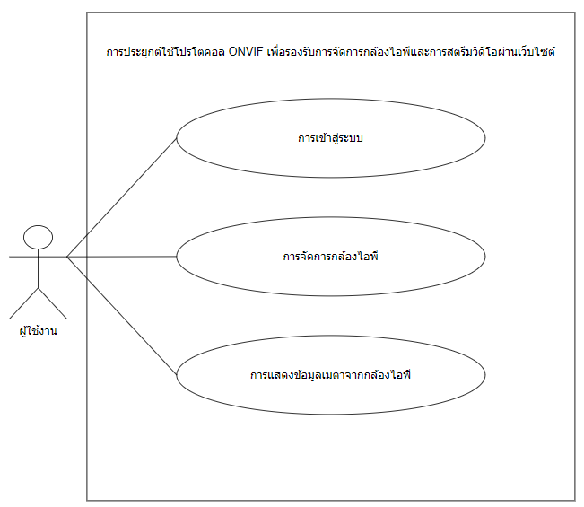

ภาพที่ 14 Use Case Diagram

ตารางที่ 3 ตารางอธิบายของผู้ใช้งานทั่วไป

|  |  |
| --- | --- |
| **ลำดับ** | **รายการ** |
| การเข้าสู่ระบบ | |
| 1 | ผู้ใช้งานสามารถสร้างบัญชีเพื่อใช้เข้าสู่ระบบ |
| 2 | ผู้ใช้งานสามารถเข้าสู่ระบบด้วยอีเมลและรหัสผ่าน |
| 3 | ผู้ใช้งานสามารถกดลืมรหัสผ่านและทำการสร้างรหัสผ่านใหม่ |
| 4 | ผู้ใช้งานสามารถเลือกดูหน้าของการสตรีมภาพหรือหน้าการแสดงข้อมูลเมตาได้ |
| 5 | ผู้ใช้งานสามารถกดออกจากระบบ |
| การจัดการกล้องไอพี | |
| 1 | ผู้ใช้งานสามารถเพิ่มกล้องไอพี |
| 2 | ผู้ใช้งานสามารถลบกล้องไอพี |
| 3 | ผู้ใช้งานสามารถเลือกรับชมภาพการสตรีมจากกล้องไอพีที่เพิ่มเข้ามาในระบบได้ |
| การแสดงข้อมูลเมตาจากกล้องไอพี | |
| 1 | ผู้ใช้งานสามารถดูข้อมูลเมตาจากกล้องไอพีได้ |

## 3.2 วิเคราะห์และออกแบบระบบ

### 3.2.1 สถาปัตยกรรมของระบบ (System Architecture)

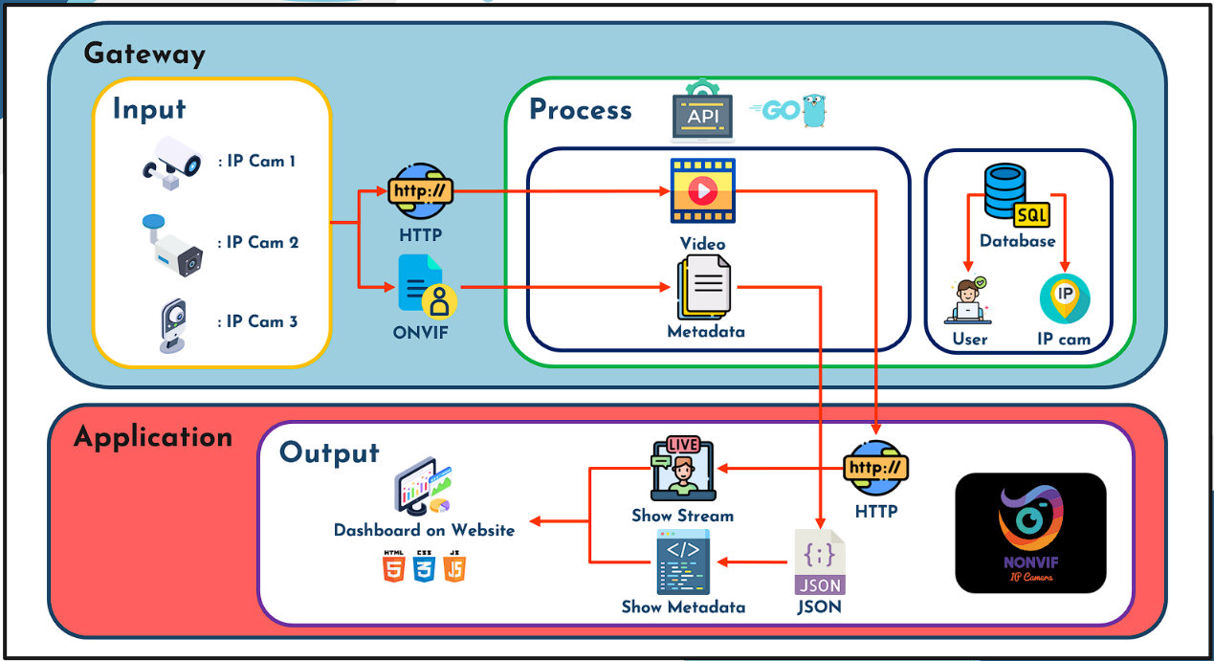

ภาพที่ 15 สถาปัตยกรรมโดยรวมของระบบ

อ้างอิงจากภาพที่ 15 ภาพสถาปัตยกรรมของการประยุกต์ใช้โปรโตคอล ONVIF เพื่อรองรับการจัดการกล้องไอพีและการสตรีมวิดีโอผ่านเว็บไซต์ นั้นมีองค์ประกอบดังนี้

1. Input จะเป็นการรับค่าของมูลจากกล้องไอพี โดยจะเรียกผ่านมาตรฐาน 2 มาตรฐานคือ 1. HTTP และ 2. ONVIF
2. Process จะเป็นส่วนของการประมวลผลโดยเป็นการเรียกใช้งานผ่าน API ที่เขียนด้วยภาษา Golang โดยจะมี 2 ส่วนการทำงานหลัก ๆ คือ

2.1 ส่วนของการเรียกภาพและเรียกข้อมูลเมตาจากกล้องไอพี

โดยจะเป็นการเรียกภาพการสตรีมจากกล้องไอพีด้วยมาตรฐานของ HTTP โดยข้อมูลภาพจะถูกส่งต่อไปยังส่วนของ Output เพื่อแสดงภาพการสตรีมวิดีโอจากกล้องไอพีต่อไป และส่วนของการเรียกข้อมูลเมตาจากกล้องไอพีจะทำการเรียกข้อมูลผ่านมาตรฐาน ONVIF โดยจะมีการใช้งานทั้งหมด 8 ฟังก์ชัน คือ

1) GetDeviceInformation

2) GetUser

3) GetSystemDateAndTime

4) GetCapabilities

5) GetHostname

6) GetNetworkProtocols

7) GetDiscoveryMode

8) GetServiceCapabilities

โดยข้อมูลเมตาที่เรียกได้จากกล้องจะถูกส่งต่อไปยังส่วนของ Output เพื่อแสดงข้อมูลเมตาจากกล้องไอพีต่อไป

2.2 ส่วนของฐานข้อมูล

โดยจะเป็นการเก็บข้อมูลลงในฐานข้อมูล แบ่งเป็น 2 ส่วน คือ   
1) เก็บข้อมูลของผู้ใช้งานที่ได้ทำการลงทะเบียนไว้ เพื่อใช้ในการเข้าสู่ระบบ 2) เก็บข้อมูลของที่อยู่ไอพีของกล้องไอพีที่เพิ่มเข้ามาภายในระบบ

1. Output จะเป็นส่วนของการแสดงผลออกที่หน้าเว็บไซต์ โดยจะเป็นการแสดงภาพจากการสตรีมวิดีโอของกล้องไอพีผ่านมาตรฐาน HTTP และแสดงข้อมูลเมตาจากมาตรฐาน ONIVF ที่ถูกแปลงค่าข้อมูลให้อยู่ในรูปของ JSON

### 3.2.2 การวิเคราะห์และออกแบบ API

จากการศึกษาถึงปัญหาและความต้องการของระบบและจากการวิเคราะห์ ผู้ใช้จึงสามารถออกแบบ API สำหรับเว็บเซอร์วิส ได้ดังตารางที่ 4

ตารางที่ 4 แสดงรายการของ API ทั้งหมดภายในโครงงานนี้

|  |  |  |  |
| --- | --- | --- | --- |
| ลำดับ | API | | คำอธิบาย |
| การเข้าสู่ระบบ | | | |
| 1 | GET | / | แสดงหน้าหลักในระบบ |
| 2 | GET | /cameras | แสดงหน้าจัดการกล้องไอพี |
| 3 | GET | /dashboard | แสดงหน้าแสดงข้อมูลเมตาจากกล้องไอพี |
| 4 | GET | /about | แสดงหน้าข้อมูลตารางการทำงานของโครงงาน |
| 5 | GET | /portfolio | แสดงหน้าข้อมูลของนักพัฒนา |
| 6 | GET | /login | แสดงหน้าการเข้าสู่ระบบ |
| 7 | POST | /loginauth | การใส่ข้อมูล email และ password เพื่อเข้าระบบ |
| 8 | GET | /signup | แสดงหน้าการลงทะเบียนสร้างบัญชีผู้ใช้ |
| 9 | POST | /signupauth | การใส่ข้อมูลเพื่อลงทะเบียนสร้างบัญชีผู้ใช้ |
| 10 | GET | /forgot_pass | แสดงหน้าลืมรหัสผ่าน |
| 11 | POST | /code_verify | ตรวจสอบรหัสยืนยัน เพื่อเปลี่ยนรหัสผ่านใหม่ |
| 12 | POST | /forgot_pass_auth | ตรวจสอบอีเมลที่ใช้ในการส่งรหัสยืนยัน |
| 13 | POST | /checkpass | สร้างและตรวจสอบรหัสผ่านใหม่ |
| 14 | - | / “เรียก API ที่ไม่มีอยู่” | เมื่อเขียนเรียก API ที่ไม่ได้มีการสร้างไว้  จะแสดงหน้า 404 Not Fount แจ้งเตือน |
| การจัดการกล้องไอพี | | | |
| 1 | POST | /add_camera | การเพิ่มกล้องไอพี |
| 2 | POST | /remove_camera | การลบกล้องไอพี |
| การแสดงข้อมูลเมตาจากกล้องไอพี | | | |
| 1 | POST | /metedatas | การแสดงข้อมูลเมตาจากกล้องไอพี |

### 3.2.3 การอธิบาย Flow Chart การทำงานของระบบ

อธิบายผังงานจากภาพที่ 16 ผังการทำงานการเข้าสู่ระบบ

1. เมื่อเริ่มต้นการทำงานที่หน้าเว็บไซต์ ระบบจะแสดงหน้า Login เพื่อให้ผู้ใช้ทำการกรอกข้อมูลเพื่อเข้าใช้งานภายในระบบ
2. ระบบจะให้ผู้ใช้ทำการป้อนอีเมลและรหัสผ่าน
3. ระบบจะทำการตรวจสอบความครบถ้วนของข้อมูลที่ผู้ใช้ได้กรอก
4. ระบบตรวจพบว่าข้อมูลยังไม่ครบผู้ใช้จะต้องทำการกรอกข้อมูลใหม่
5. ระบบตรวจพบว่าข้อมูลครบจะมีการตรวจสอบว่ามีข้อมูลผู้ใช้ตรงกับในฐานข้อมูลหรือไม่ถ้าตรงก็จะทำการพาผู้ใช้เข้าสู่ระบบ
6. ระบบตรวจว่าข้อมูลไม่มีในฐานข้อมูลผู้ใช้จะต้องทำการกรอกข้อมูลใหม่
7. สิ้นสุดการทำงานของการเข้าสู่ระบบ

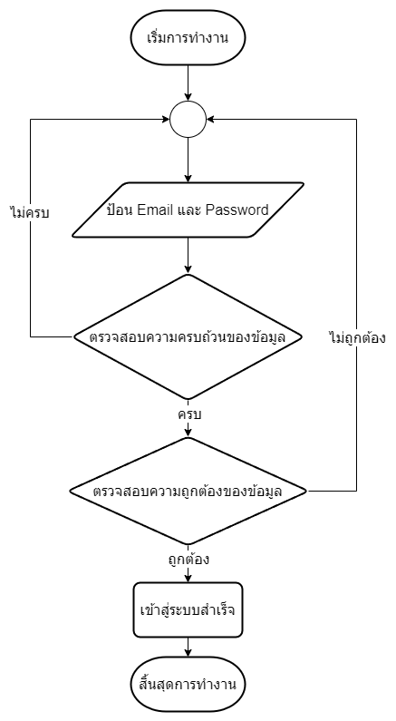

ภาพที่ 16 ผังการทำงานการเข้าสู่ระบบ

อธิบายผังงานจากภาพที่ 17 ผังการทำงานการลงทะเบียนผู้ใช้งาน

1. เมื่อเริ่มต้นการทำงานระบบจะแสดงหน้า Sign up เพื่อให้ผู้ใช้งานใหม่ ได้ทำการลงทะเบียนเพื่อใช้ Login ในการเข้าสู่ระบบ
2. ระบบจะให้ผู้ใช้ใหม่ทำการกรอกข้อมูลของ ชื่อ, อีเมล, ชื่อผู้ใช้งาน, รหัสผ่านและเบอร์โทรศัพท์
3. ระบบจะทำการตรวจสอบความครบถ้วนของข้อมูลที่ผู้ใช้ได้กรอก
4. ระบบตรวจพบว่าข้อมูลยังไม่ครบผู้ใช้จะต้องทำการกรอกข้อมูลใหม่
5. ระบบตรวจพบว่าข้อมูลครบจะมีการตรวจสอบว่ามีข้อมูลผู้ใช้ตรงกับในฐานข้อมูลหรือไม่ถ้าตรงกับที่มีอยู่ในระบบผู้ใช้จะต้องทำการกรอกใหม่
6. ระบบตรวจพบว่าข้อมูลที่กรอกมาถูกต้องไม่ซ้ำกับในฐานข้อมูลจะทำการบันทึกข้อมูลผู้ใช้ใหม่ลงในฐานข้อมูลและพาผู้ใช้เข้าสู่ระบบ
7. สิ้นสุดการทำงาน

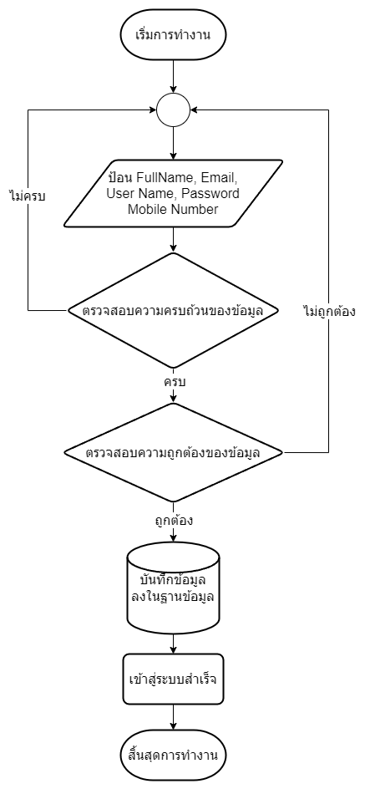

ภาพที่ 17 ผังการทำงานการลงทะเบียนผู้ใช้งาน

อธิบายผังงานจากภาพที่ 18 ผังการทำงานการกรอกรหัสผ่านใหม่สำหรับผู้ลืมรหัส

1. เมื่อเริ่มต้นการทำงานระบบจะแสดงหน้า Forgot Password เพื่อให้ผู้ใช้งาน   
   ได้ทำการสร้างรหัสผ่านใหม่เพื่อใช้ Login ในการเข้าสู่ระบบ
2. ระบบจะให้ผู้ใช้ทำการกรอกข้อมูลของ อีเมล เพื่อใช้ในการส่งรหัส Verification Code ไปที่อีเมลที่ได้ระบุเอาไว้
3. ระบบจะทำการตรวจสอบความถูกต้องของอีเมลที่ผู้ใช้ได้ทำการกรอกหากพบว่าไม่ถูกต้องผู้ใช้จะต้องทำการกรอกอีเมลใหม่ หากกรอกถูกต้องตรงกับที่มีในฐานข้อมูลระบบจะทำการส่งรหัสไปที่อีเมลนั้น
4. เปิดดูที่อีเมลที่ได้ทำการระบุจะพบรหัส Verification Code
5. ให้ผู้ใช้งานนำรหัส Verification Code ที่ได้รับนำมากรอก
6. ระบบจะทำการตรวจสอบความถูกต้องของรหัส Verification Code กับระบบว่าตรงกันหรือไม่หากไม่ตรงกันผู้ใช้จะต้องทำการกรอกใหม่ หากตรงกันระบบจะพาไปหน้าให้กรอกรหัสผ่านใหม่
7. ผู้ใช้ทำการกรอกรหัสผ่านใหม่ โดยจะกรอกรหัสผ่านใหม่และกรอกรหัสครั้งที่สองเพื่อยืนยันรหัสผ่านใหม่ที่ผู้ใช้จะใช้งาน
8. ระบบจะทำการตรวจสอบว่ารหัสผ่านใหม่ที่ผู้ใช้กรอกกับรหัสยืนยันนั้นตรงกันหรือไม่ หากไม่ตรงกันผู้ใช้จะต้องกรอกรหัสผ่านใหม่อีกครั้ง
9. หากรหัสผ่านกับรหัสยืนยันนั้นตรงกันระบบจะทำการบันทึกรหัสผ่านใหม่ลงในฐานข้อมูลและพาผู้ใช้งานเข้าสู่ระบบ
10. สิ้นสุดการทำงาน

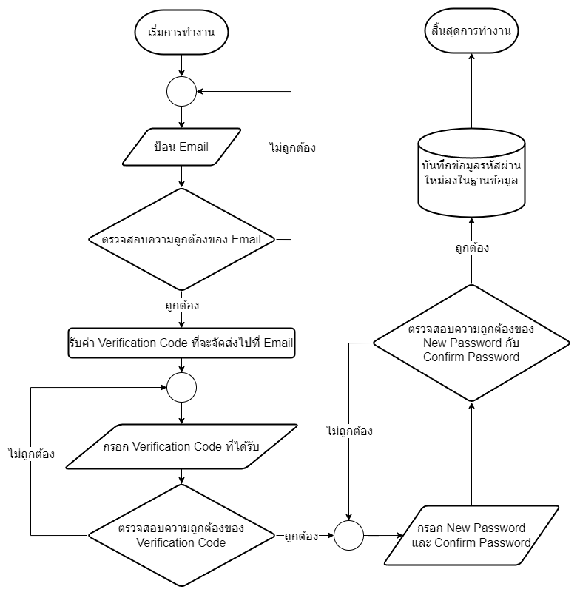

ภาพที่ 18 ผังการทำงานการกรอกรหัสผ่านใหม่สำหรับผู้ลืมรหัส

อธิบายผังงานจากภาพที่ 19 ผังการทำงานภายในระบบ

1. เมื่อเริ่มต้นการทำงานระบบจะแสดงหน้า Home ให้กับผู้ใช้งาน หลังจากที่ผู้ใช้งานได้ทำการ Login เข้าสู่ระบบเรียบร้อยแล้ว
2. ระบบจะมีการแสดงปุ่มทั้งหมด 6 ปุ่มที่แถบนำทางในหน้า Home
3. เมื่อผู้ใช้งานกดปุ่ม Home ไม่ว่าจะในหน้าไหน ระบบจะทำการพาผู้ใช้กลับมาในหน้า Home เสมอ
4. เมื่อผู้ใช้งานกดปุ่ม Cameras ไม่ว่าจะในหน้าไหน ระบบจะทำการพาผู้ใช้กลับมาในหน้า Cameras เสมอและดูคำอธิบายของหน้านี้ต่อได้ในหน้าที่ 33
5. เมื่อผู้ใช้งานกดปุ่ม Dashboard ไม่ว่าจะในหน้าไหน ระบบจะทำการพาผู้ใช้กลับมาในหน้า Dashboard เสมอและดูคำอธิบายของหน้านี้ต่อได้ในหน้าที่ 35
6. เมื่อผู้ใช้งานกดปุ่ม About ไม่ว่าจะในหน้าไหน ระบบจะทำการพาผู้ใช้กลับมาในหน้า About เสมอ
7. เมื่อผู้ใช้งานกดปุ่ม Portfolio ไม่ว่าจะในหน้าไหน ระบบจะทำการพาผู้ใช้กลับมาในหน้า Portfolio เสมอ
8. เมื่อผู้ใช้งานกดปุ่ม Logout ไม่ว่าจะในหน้าไหน ระบบจะทำการพาผู้ใช้ออกจากระบบกลับมาในหน้า Login เสมอ

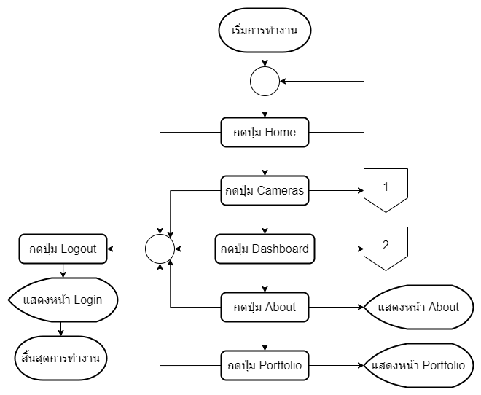

ภาพที่ 19 ผังการทำงานภายในระบบ

อธิบายผังงานจากภาพที่ 20 ผังการทำงานภายในหน้า Cameras

1. เมื่อเริ่มต้นการทำงานระบบจะแสดงหน้า Cameras ให้กับผู้ใช้งาน หลังจากที่ผู้ใช้งานได้ทำการกดปุ่ม Cameras ที่แถบนำทางแล้วในภาพที่ 19
2. ระบบจะทำการแสดงหน้า Cameras ให้กับผู้ใช้
3. ระบบจะแสดงกล่องให้ผู้ใช้ได้สามารถกรอกที่อยู่ IP Address ของกล้องไอพี จากการนั้นให้ผู้ใช้กดปุ่ม Add Camera เพื่อเพิ่มข้อมูลที่อยู่ IP Address
4. ระบบจะทำการเพิ่มข้อมูลของที่อยู่ IP Address ที่ผู้ใช้ได้กรอกลงในฐานข้อมูล
5. ระบบจะแสดงที่อยู่ IP Address ที่ผู้ใช้งานได้กรอก
6. หากผู้ใช้งานได้ทำการกดที่ที่อยู่ IP Address ที่แสดงอยู่ระบบจะแสดงภาพการสตรีมวิดีโอจากกล้องตัวนั้น
7. หากผู้ใช้งานมีความต้องการจะทำการเพิ่มที่อยู่ IP Address ของกล้องตัวอื่น ผู้ใช้สามารถเริ่มทำซ้ำได้ที่ข้อ 3
8. หากผู้ใช้งานมีความต้องการในการลบที่อยู่ IP Address ของกล้องไอพีตัวใด ผู้ใช้งานสามารถกดปุ่ม Remove ที่จะแสดงอยู่ด้านหลังของเลขที่อยู่ IP Address นั้น ๆ ได้เลย
9. หากผู้ใช้งานไม่ต้องการเพิ่มหรือลบที่อยู่ IP Address ของกล้องจะเป็นอัน สิ้นสุดการทำงาน

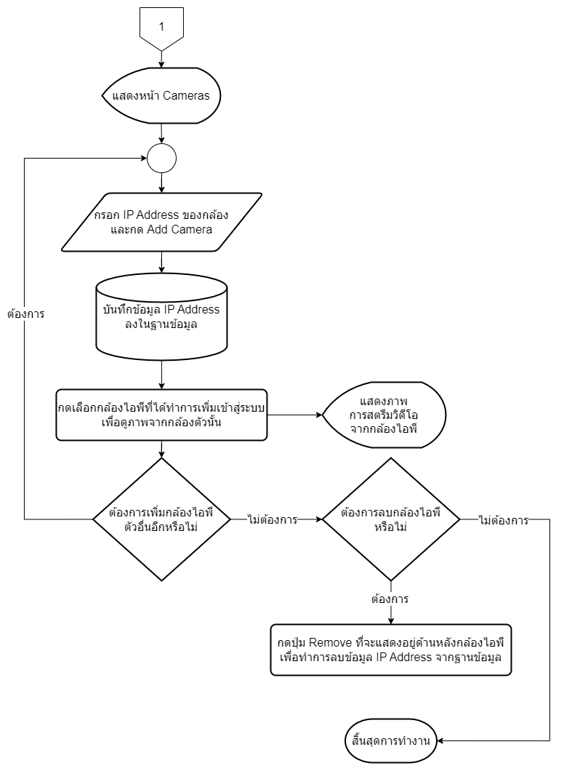

ภาพที่ 20 ผังการทำงานภายในหน้า Cameras

อธิบายผังงานจากภาพที่ 21 ผังการทำงานภายในหน้า Dashboard

1. เมื่อเริ่มต้นการทำงานระบบจะแสดงหน้า Dashboard ให้กับผู้ใช้งาน หลังจากที่ผู้ใช้งานได้ทำการกดปุ่ม Dashboard ที่แถบนำทางแล้วในภาพที่ 19
2. ระบบจะทำการแสดงหน้า Dashboard ให้กับผู้ใช้
3. ระบบจะแสดงกล่องให้ผู้ใช้ได้สามารถกรอกที่อยู่ IP Address ของกล้องไอพี จากการนั้นให้ผู้ใช้กดปุ่ม Add Camera เพื่อเพิ่มข้อมูลที่อยู่ IP Address
4. ระบบจะทำการเพิ่มข้อมูลของที่อยู่ IP Address ที่ผู้ใช้ได้กรอกลงในฐานข้อมูล
5. ระบบจะแสดงที่อยู่ IP Address ที่ผู้ใช้งานได้กรอก
6. หากผู้ใช้งานได้ทำการกดที่ที่อยู่ IP Address ที่แสดงอยู่ระบบจะแสดง  
   ข้อมูลเมตาที่เรียกผ่าน ONVIF จากกล้องตัวนั้น มาแสดงในผู้ใช้ได้เห็นข้อมูล
7. หากผู้ใช้งานมีความต้องการจะทำการเพิ่มที่อยู่ IP Address ของกล้องตัวอื่น ผู้ใช้สามารถเริ่มทำซ้ำได้ที่ข้อ 3
8. หากผู้ใช้งานมีความต้องการในการลบที่อยู่ IP Address ของกล้องไอพีตัวใด ผู้ใช้งานสามารถกดปุ่ม Remove ที่จะแสดงอยู่ด้านหลังของเลขที่อยู่ IP Address นั้น ๆ ได้เลย
9. หากผู้ใช้งานไม่ต้องการเพิ่มหรือลบที่อยู่ IP Address ของกล้องจะเป็นอัน สิ้นสุดการทำงาน

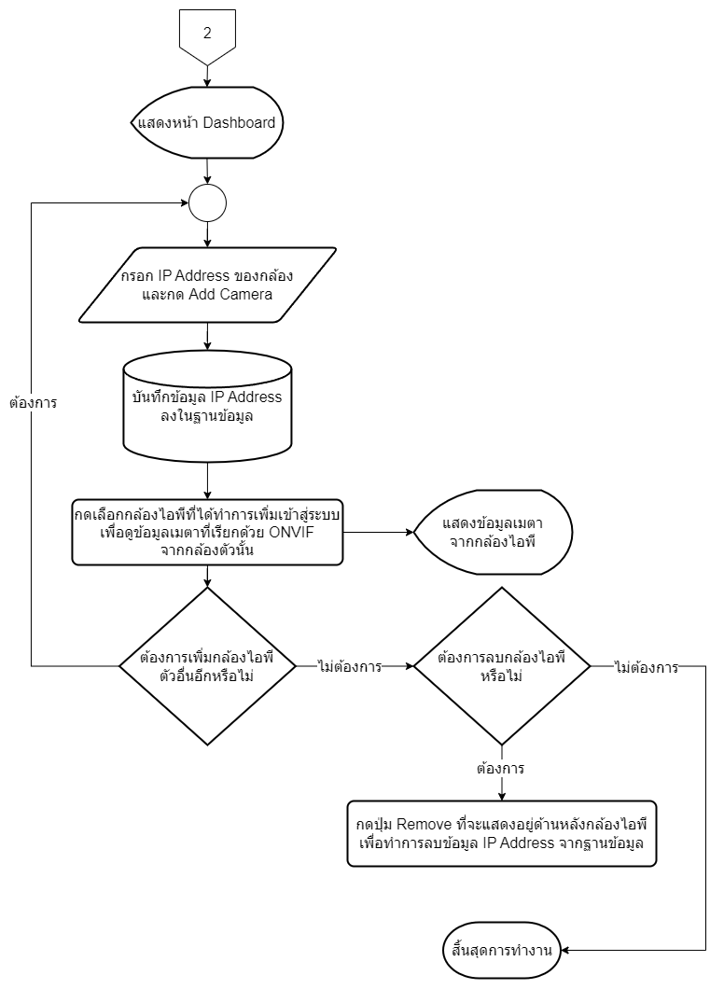

ภาพที่ 21 ผังการทำงานภายในหน้า Dashboard

### 3.2.4 การออกแบบหน้าเว็บไซต์

แผนผังของระบบในเว็ปแอปพลิเคชัน จะประกอบไปด้วย 4 ส่วน คือ

ส่วนที่ 1 ส่วนของหน้าเข้าสู่ระบบ (Login)

ส่วนที่ 2 ส่วนของหน้าการลงทะเบียนผู้ใช้งาน (Sign up) ใช้ในการลงทะเบียนผู้ใช้งานเพื่อเข้าใช้งานภายในระบบ และ ส่วนของหน้าลืมรหัสผ่าน (Forgot Password) ใช้สำหรับผู้ที่ลืมรหัสผ่านสำหรับเข้าใช้งานภายในระบบ

ส่วนที่ 3 ส่วนที่เข้าสู่ภายในระบบแล้ว จะมีหน้า Home ซึ่งจะเป็นหน้าหลักในการอธิบายโครงงาน, หน้า Cameras ซึ่งจะเป็นหน้าในการจัดการกล้องไอพีใช้เลือกดูภาพจากกล้อง เพิ่มกล้อง ลบกล้อง, หน้า Dashboard ใช้สำหรับแสดงข้อมูลเมตาจากกล้องไอพี, หน้า About ใช้แสดงข้อมูลตารางการทำงานของโครงงาน, หน้า Portfolio ใช้แสดงข้อมูลของนักพัฒนา

ส่วนที่ 4 ส่วนของหน้าแสดง 404 Not Fount คือ เซิร์ฟเวอร์หาสิ่งที่ร้องขอไม่พบ

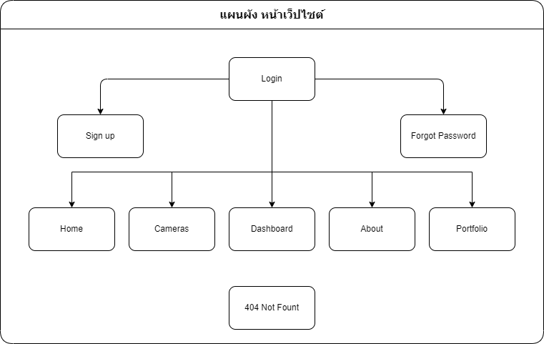

ภาพที่ 22 แผนผังส่วนของเว็ปแอปพลิเคชัน

## **3.3 เครื่องมือในการพัฒนาระบบ**

การประยุกต์ใช้โปรโตคอล ONVIF เพื่อรองรับการจัดการกล้องไอพีและการสตรีมวิดีโอผ่านเว็บไซต์ พัฒนาโดยจะใช้เครื่องมือต่าง ๆ ดังตารางที่ 5 และ 6

ตารางที่ 5 อุปกรณ์ฮาร์ดแวร์ที่ใช้ในการพัฒนาระบบ

|  |  |  |
| --- | --- | --- |
| ลำดับ | รายการ | รายละเอียด |
| 1. | เครื่องคอมพิวเตอร์ส่วนบุคคล  จำนวน 1 เครื่อง ซึ่งมีคุณสมบัติต่อไปนี้ | คอมพิวเตอร์โน้ตบุ๊ค  CPU : AMD Ryzen 5 3550H @ 2.10 GHz RAM : 16.00 GB Hard disk : 500GB OS : Windows 11 Pro 64 bit ที่ลง WSL หรือ  Ubuntu 20.04.5 LTS |
| 2. | สมาร์ทโฟนแอนดรอยด์  จำนวน 1-2 เครื่อง  ซึ่งมีคุณสมบัติต่อไปนี้ | เป็นสมาร์ทโฟนแอนดรอยด์ที่ใช้ระบบปฏิบัติการมากกว่า Android 10 ขึ้นไป เพื่อใช้งาน Google Play Store ในการติดตั้งแอปพลิเคชันจำลองกล้องไอพี |

ตารางที่ 6 ซอฟต์แวร์ที่ใช้ในการพัฒนาระบบ

|  |  |  |
| --- | --- | --- |
| ลำดับ | รายการ | รายละเอียด |
| 1. | Golang version 1.19 | ทำหน้าที่เป็นภาษาหลักให้การพัฒนาระบบ |
| 2. | IP Webcam version 1.16.6.783 | ติดตั้งลงบนสมาร์ทโฟนแอนดรอยด์  เพื่อใช้ในการจำลองเป็นกล้องไอพี |
| 3. | Visual Studio Code version 1.76 | ทำหน้าที่ในการใช้พัฒนาโปรแกรม |

# บทที่ 4

# ผลการดำเนินงาน

ในบทนี้ทางผู้วิจัยจะกล่าวถึงผลดำเนินการทดลองของการประยุกต์ใช้โปรโตคอล ONVIF เพื่อรองรับการจัดการกล้องไอพีและการสตรีมวิดีโอผ่านเว็บไซต์

## 4.1 วิธีการทดสอบการพัฒนาระบบ

โดยจะแบ่งการทดสอบออกเป็นทั้งหมด 4 การทดสอบ คือ

1. ทดสอบการติดตั้งโปรแกรม NONVIF
2. ทดสอบเกี่ยวกับระบบ Login, Logout, Sign up และ Forgot Password
3. ทดสอบเกี่ยวกับการเรียกสตรีมภาพวิดีโอจากกล้องไอพี
4. ทดสอบเกี่ยวกับการเรียกข้อมูลเมตาจากกล้องไอพี
5. ทดสอบส่วนอื่น ๆ

### 4.1.1 ทดสอบการติดตั้งโปรแกรม NONVIF

ให้ผู้ใช้งานทำการเข้าไปที่ <https://github.com/Nuntakorn-Buu/NONVIF> เพื่อทำการติดตั้ง NONVIF repository เพื่อใช้งานโครงการการประยุกต์ใช้โปรโตคอล ONVIF เพื่อรองรับการจัดการกล้องไอพีและการสตรีมวิดีโอผ่านเว็บไซต์

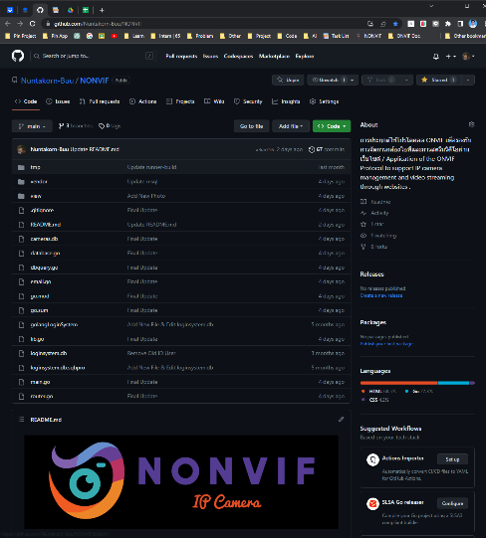

ภาพที่ 23 หน้า Github ของ Nuntakorn-Buu/NONVIF

หลังจากเข้ามาที่หน้าของ <https://github.com/Nuntakorn-Buu/NONVIF> แล้วนั้นให้ทำการเลื่อนลงไปอ่านที่ส่วนของ Component เพื่ออ่านถึงรายละเอียดสิ่งที่ต้องเตรียมก่อนจะติดตั้ง NONVIF repository ซึ่งก็จะตรงกับสิ่งที่ได้มีการอธิบายไว้แล้วในหัวข้อที่ 3.3 เครื่องมือในการพัฒนาระบบ ของบทที่ 3

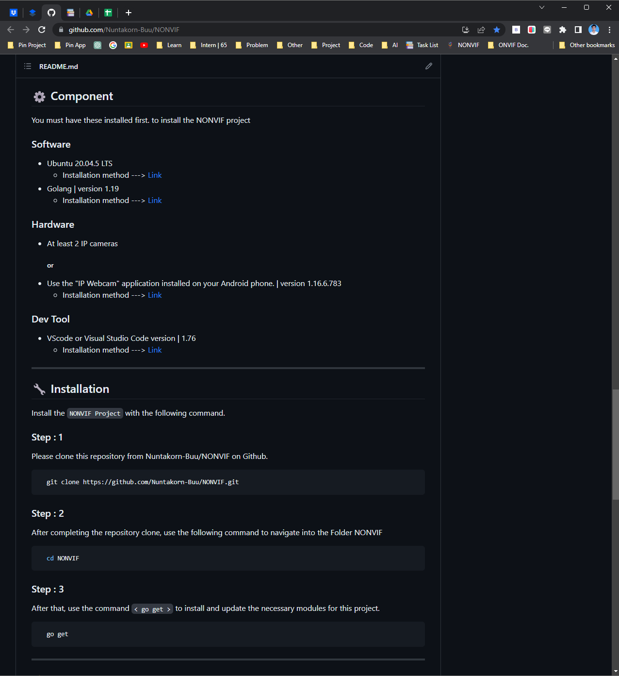

ภาพที่ 24 ส่วนของการอธิบาย Component หน้า Github ของ Nuntakorn-Buu/NONVIF

หลังจากได้อ่านและเตรียมการในส่วนของ Component เสร็จเรียบร้อยแล้ว ให้ทำการเลื่อนลงไปอ่านในส่วนของการ Installation ที่จะทำการติดตั้ง NONVIF นี้เพื่อใช้ทดสอบ

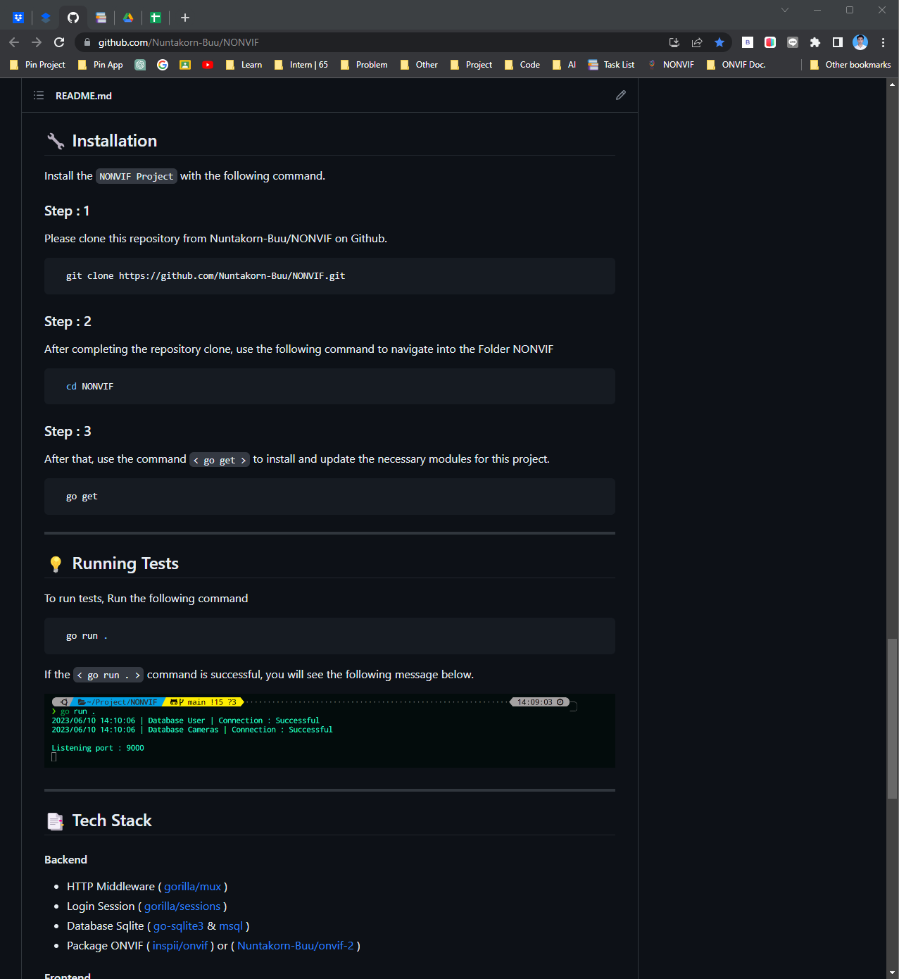

ภาพที่ 25 ส่วนของการอธิบาย Installation หน้า Github ของ Nuntakorn-Buu/NONVIF

จากรูปจะเห็นได้ว่าจะมีขั้นตอนการติดตั้งทั้งหมด 3 ขั้นตอน โดยเริ่มจากให้ทำการเปิดโปรแกรม Visual Studio Code (VScode) และเปิดหน้าต่างของ Terminal ขึ้นมาเพื่อเริ่มในขั้นตอนที่ 1 ที่จะเป็นคำสั่งที่ใช้ในการ Clone NONVIF repository มาลงที่ในเครื่องของเรา ขั้นตอนที่ 2 หลังจากเสร็จสิ้นการ Clone NONVIF repository ก็จะใช้คำสั่งเพื่อเข้าไปในโฟลเดอร์ที่เราได้ทำการติดตั้ง ขั้นตอนที่ 3 หลังจากเข้าไปยังโฟลเดอร์ NONVIF แล้วให้เราทำการใช้คำสั่ง go get เพื่อทำการติดตั้งและอัปเดตโมดูลที่จำเป็นของโครงการนี้

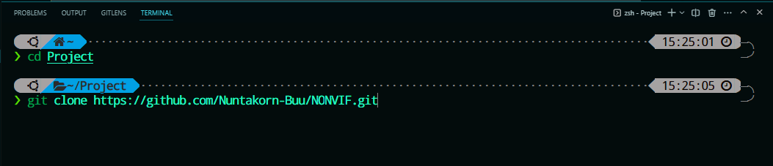

ภาพที่ 26 ภาพของขั้นตอนที่ 1 ในการใช้คำสั่งที่ใช้ในการ Clone NONVIF repository

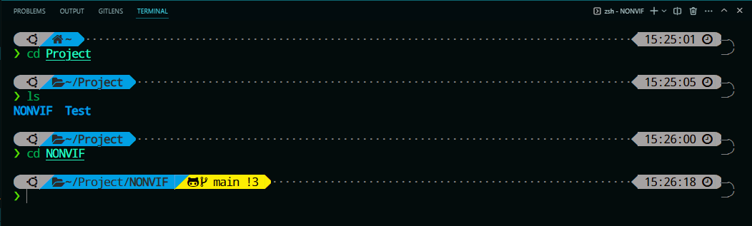

ภาพที่ 27 ภาพของขั้นตอนที่ 2 ในการใช้คำสั่ง cd NONVIF

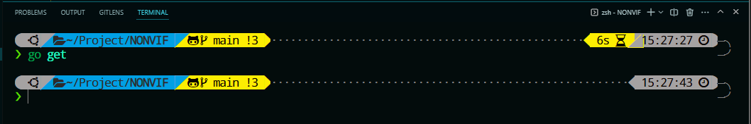

ภาพที่ 28 ภาพของขั้นตอนที่ 3 ในการใช้คำสั่ง go get

หลังจากใช้คำสั่ง go get เสร็จเรียบร้อย ไม่พบข้อความอะไรขึ้นแล้ว ต่อมาจะใช้คำสั่ง go run . การใช้คำสั่งนี้จะเป็นการสั่งที่ให้ภาษา Golang ทำการ Run ทุกไฟล์ที่มีอยู่ในโฟลเดอร์ NONVIF จากนั้นเราจะเห็นข้อความปรากฏดังภาพที่ 29 แปลว่าเซิร์ฟเวอร์ได้มีการทำงานอยู่ที่พอร์ท 9000 ให้ไปที่ Web Browser แล้วทำการพิมพ์ <http://localhost:9000/> จะพบหน้าต่างหน้า Login ปรากฏขึ้นมา

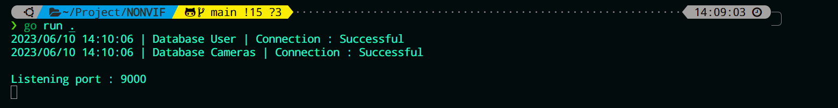

ภาพที่ 29 ภาพหลังจากทำการใช้คำสั่ง go run .

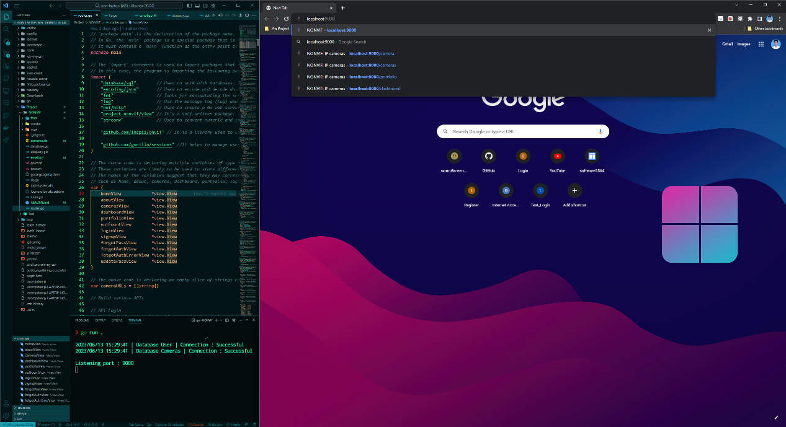

ภาพที่ 30 ภาพการเปิด Web Browser แล้วทำการพิมพ์ http://localhost:9000/

### 4.1.2 ทดสอบเกี่ยวกับระบบ Login, Logout, Signup และ Forgot Password

ในส่วนนี้จะเป็นการทดสอบเกี่ยวกับระบบของการ Login, Logout, Sign up และ Forgot Password ว่าการทำงานในแต่ละส่วนนั้นได้ผลลัพธ์อย่างไร

#### 4.1.2.1 ทดสอบเกี่ยวกับการ Login

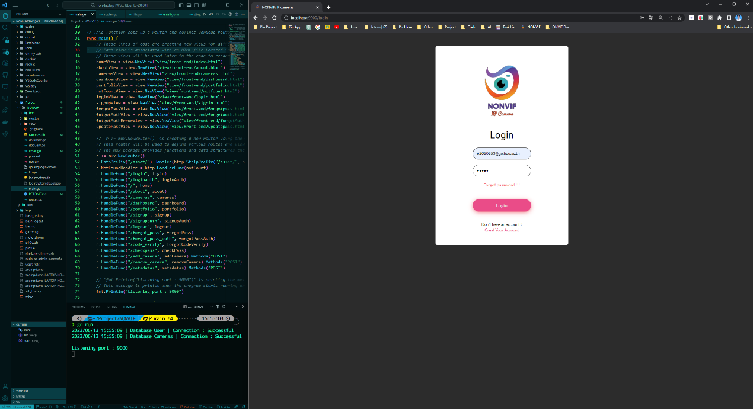

ภาพที่ 31 ภาพการกรอกข้อมูลเพื่อทำการ Login เข้าสู่ระบบ

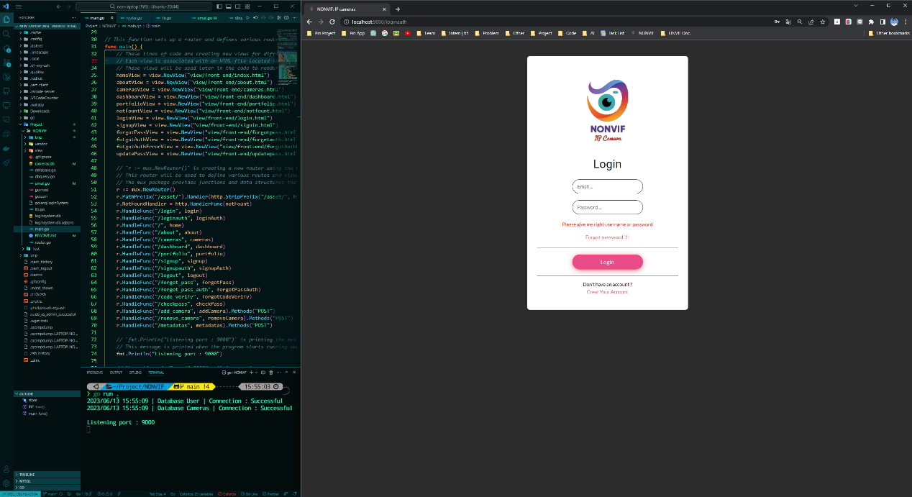

ภาพที่ 32 ภาพของการที่ทำการ Login แล้วไม่สำเร็จ

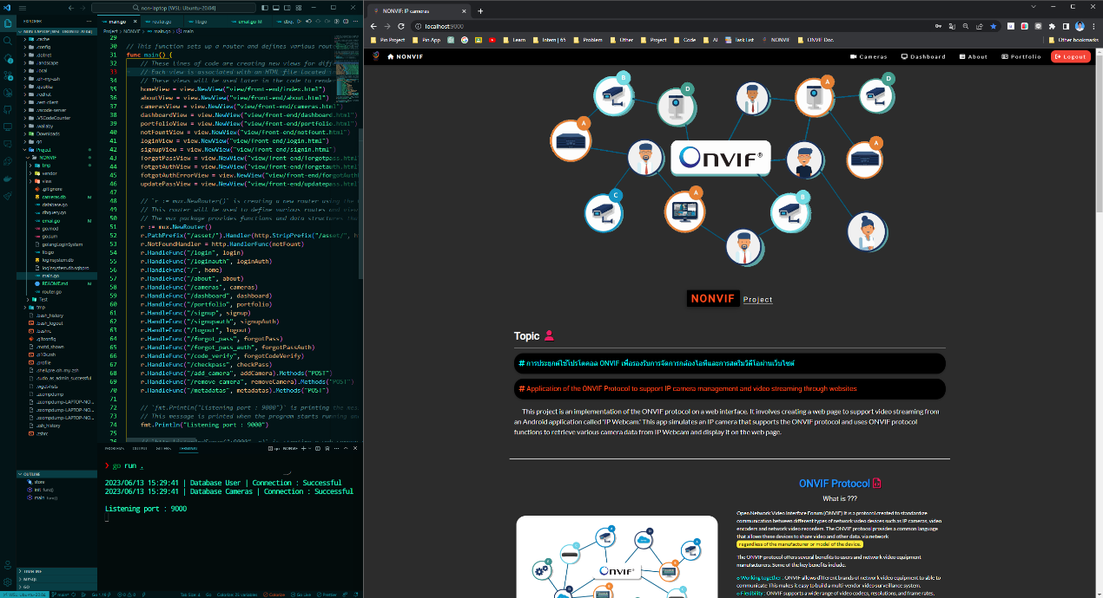

ภาพที่ 33 ภาพของการที่ทำการ Login แล้วสำเร็จ

จากการทดสอบการ Login เข้าสู่ระบบ จากภาพที่ 31 จะเป็นการใส่ข้อมูลของ Email และ Password เพื่อทำการเข้าสู่ระบบ หากใส่ข้อมูลที่ไม่ถูกต้องจะขึ้นข้อความว่า Please give me right username or password ดังภาพที่ 32 ซึ่งเกิดจาก 2 สาเหตุคือ 1) กรอก Email หรือ Password ผิดพลาดให้แก้ไขด้วยการกรอกข้อมูลใหม่อีกครั้ง 2) เกิดจากการที่ไม่มีข้อมูลอยู่ในฐานข้อมูลเนื่องจากยังไม่มีการลงทะเบียนเอาไว้ ให้ทำการคลิกที่ข้อความด้านล่างคำว่า Create Your Account เพื่อทำการสร้างบัญชีแล้วทำการ Login ใหม่อีกครั้ง หากทำการ Login สำเร็จจะพบหน้าต่างดังภาพที่ 33

#### 4.1.2.2 ทดสอบเกี่ยวกับการ Sign up

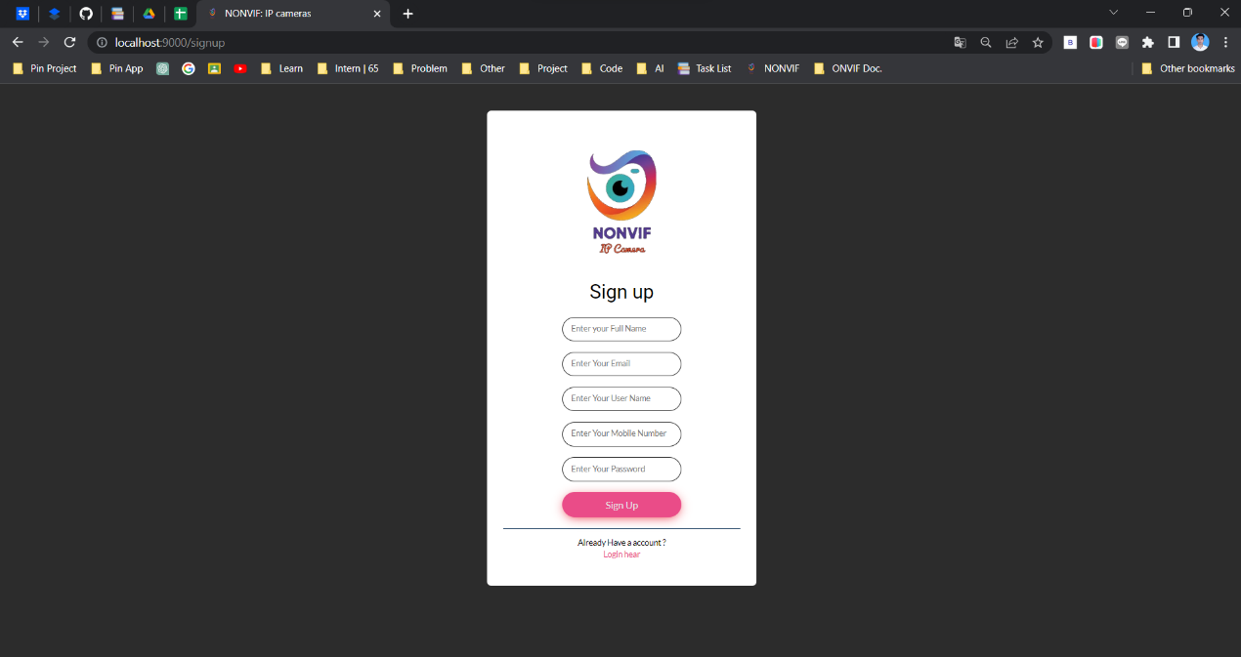

ภาพที่ 34 ภาพในหน้า Sign up เพื่อทำการลงทะเบียน

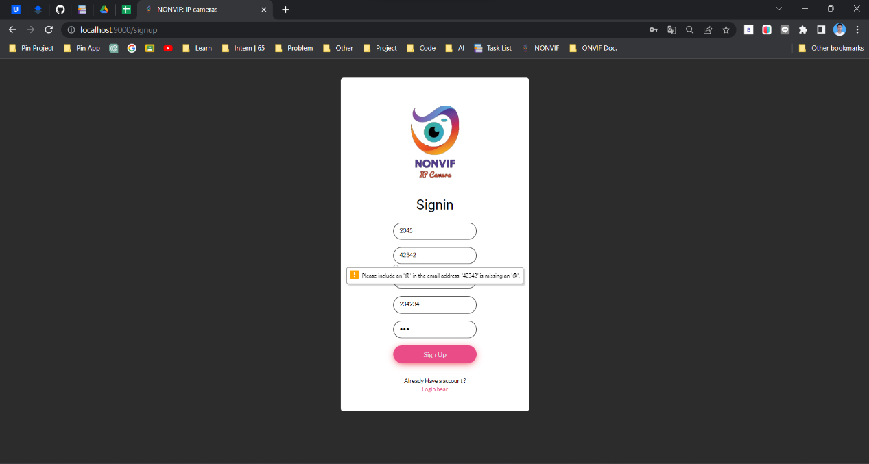

ภาพที่ 35 ภาพของการกรอกข้อมูลผิดแล้วจะมีข้อความแจ้งเตือน

จากการทดสอบการ Sign up เพื่อการลงทะเบียนในการเข้าสู่ระบบ ให้ผู้ใช้ทำการกรอกข้อมูลให้ครบถ้วนในหน้า Sign up ดังภาพที่ 34 แต่หากผู้ใช้ทำการกรอกข้อมูลผิดพลาดจะมีข้อความแจ้งเตือนดังภาพที่ 35 ให้ผู้ใช้ทำการกรอกข้อมูลการลงทะเบียนให้ถูกต้องตามคำแนะนำที่แสดง หากผู้ใช้ทำการกรอกข้อมูลสำเร็จระบบจะทำการพาผู้ใช้เข้าสู่หน้า Home ของระบบ ดังภาพที่ 33

#### 4.1.2.3 ทดสอบเกี่ยวกับการ Forgot Password

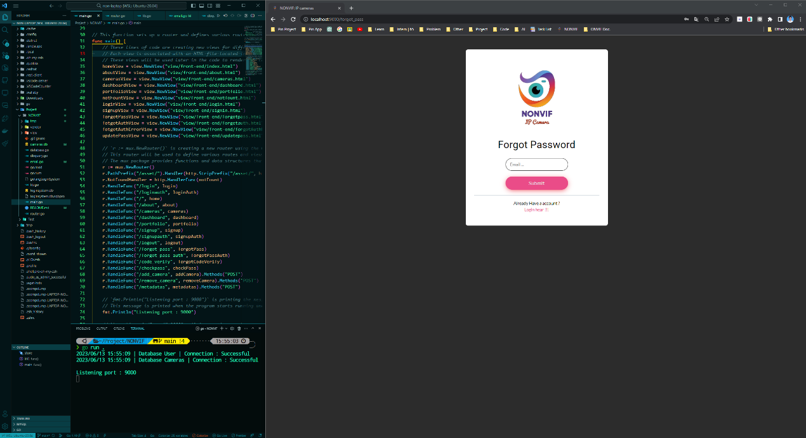

ภาพที่ 36 ภาพในหน้า Forgot Password

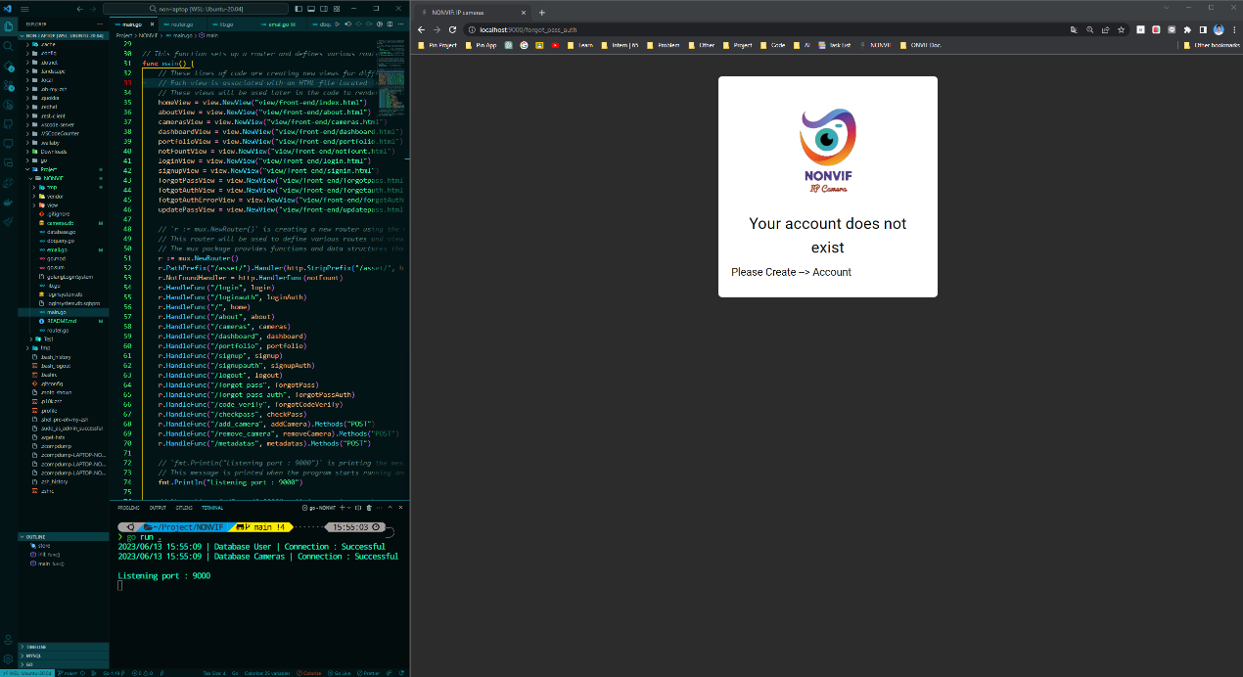

ภาพที่ 37 ภาพการใส่ Email ผิดในหน้า Forgot Password

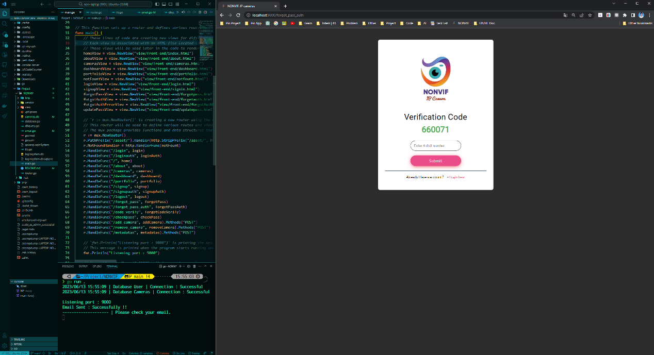

ภาพที่ 38ภาพหลังการใส่ Email ถูกต้องในหน้า Forgot Password

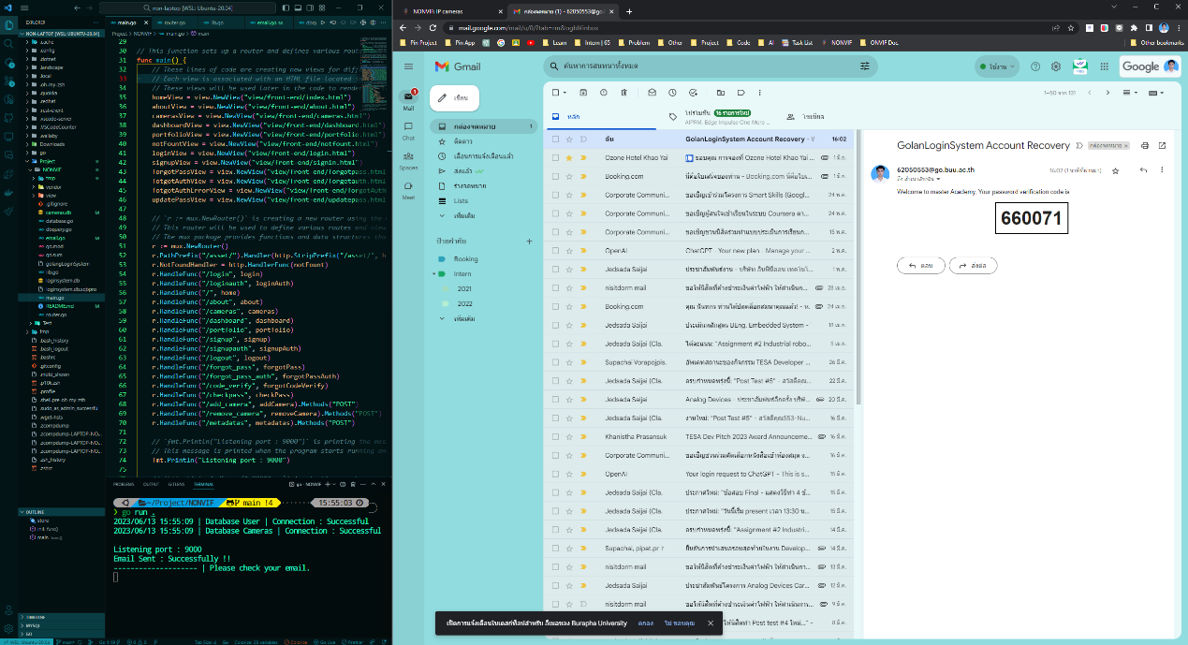

ภาพที่ 39 ภาพในหน้า Gmail ที่แสดงการส่งรหัสในการเปลี่ยน Password

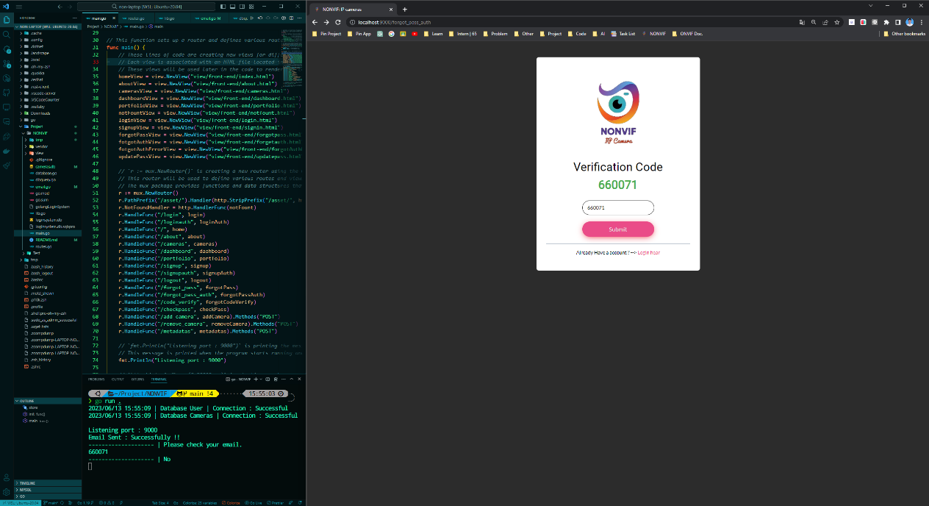

ภาพที่ 40 ภาพการใส่รหัส Verification Code ที่ถูกต้อง

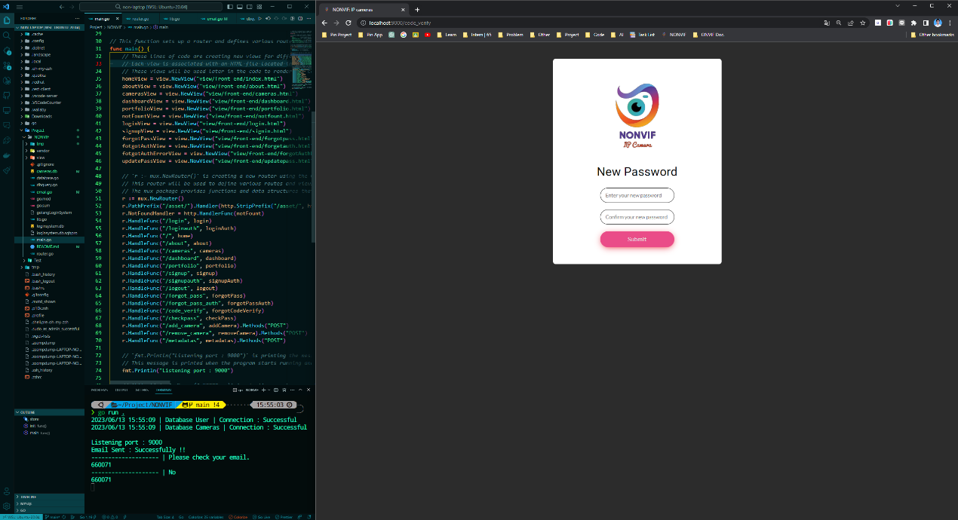

ภาพที่ 41 ภาพในหน้าการสร้าง Password ใหม่

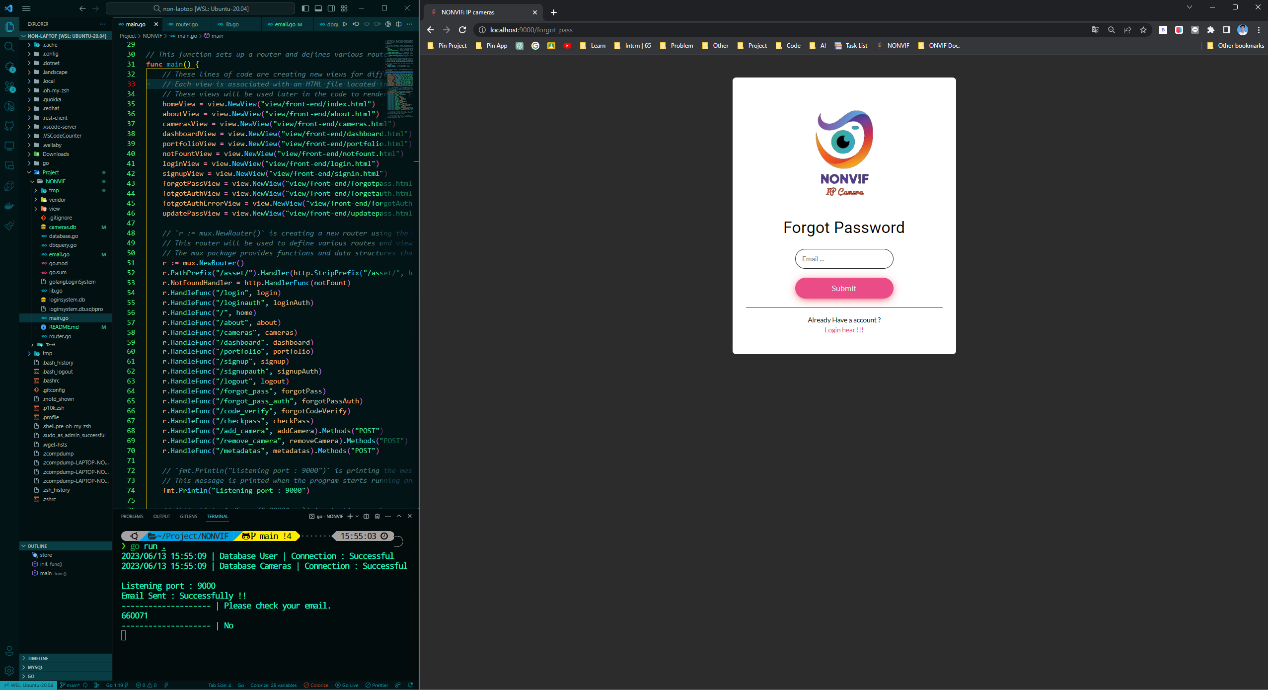

ภาพที่ 42 ภาพการใส่รหัส Verification Code ผิด

จากการทดสอบการ Forgot Password เพื่อการเปลี่ยนรหัสผ่าน สำหรับผู้ที่อาจจะลืมรหัสในการลงทะเบียนในการเข้าสู่ระบบ จากภาพที่ 36 เป็นภาพที่แสดงหน้า Forgot Password สำหรับการการกรอก Email ที่ได้ทำการลงทะเบียนไว้ เพื่อส่งรหัส Verification Code ไปยัง Email นั้นหากทำการกรอก Email ผิดจะขึ้นแสดงดังภาพที่ 37 แต่หากผู้ใช้งานกรอก Email ถูกต้องจะขึ้นแสดงดังภาพที่ 38 ผู้ใช้งานสามารถไปดูที่กล่องจดหมายในหน้าที่อยู่ของ Gmail ที่ผู้ใช้ได้ลงทะเบียนไว้ ผู้ใช้จะเห็นจดหมายใหม่ที่เป็น รหัส Verification Code ที่ส่งมาดังภาพที่ 39 ให้ผู้ใช้งานนำรหัส Verification Code ที่ได้รับ นำไปกรอกดังภาพที่ 40 หากกรอกรหัส Verification Code ได้ถูกต้องจะเข้าสู่หน้าสร้างรหัส Password ใหม่ดังภาพที่ 41 แต่หากกรอกรหัส Verification Code ผิดพลาดจะถูกพากลับมาหน้าที่ต้องกรอก Email ใหม่เพื่อส่งรหัส Verification Code ใหม่อีกครั้ง ดังภาพที่ 42

#### 4.1.2.4 ทดสอบเกี่ยวกับการ Logout

หากผู้ใช้งานสามารถลงทะเบียนเข้าสู่ระบบได้เป็นที่เรียบร้อยแล้วดังภาพที่ 33 เมื่อผู้ใช้งานต้องการออกจากระบบให้ผู้ใช้งานสังเกตมุมบนขวามือ จะมีคำว่า Logout แสดงอยู่ในแถบนำทางเมื่อกดแล้วผู้ใช้งานจะถูกพาออกจากระบบแล้วอยู่ที่หน้า Login ดังภาพที่ 31 แต่หากผู้ใช้งานไม่ได้วิธีออกจากระบบด้วยวิธีดังกล่าว แต่เลือกเป็นการปิดแท็บที่หน้า Web Browser การเข้าสู่ระบบของผู้ใช้งานจะยังถูกบันทึกไว้อยู่ในระบบเนื่องจากระบบที่พัฒนานั้นได้มีการจัดเก็บคุกกี้ของผู้ใช้งานเอาไว้ คุกกี้คือไฟล์ที่เว็บไซต์ต่างๆ ที่ผู้เข้าชมสร้างขึ้น การบันทึกข้อมูลเกี่ยวกับการเข้าชมจะช่วยให้ทำสิ่งต่างๆ ทางออนไลน์ได้ง่ายขึ้น ตัวอย่างเช่น เว็บไซต์จะให้คุณลงชื่อเข้าใช้อยู่เสมอหากผู้ใช้เลือกเปิดแท็บกลับมาอีกครั้งผู้ใช้งานไม่จำเป็นที่จะต้องกรอกรหัสผ่านเพื่อทำการ Login เข้าสู่ใหม่ระบบอีกครั้ง

### 4.1.3 ทดสอบเกี่ยวกับการเรียกสตรีมภาพวิดีโอจากกล้องไอพี

ในส่วนนี้จะเป็นการทดสอบเกี่ยวกับระบบของการติดตั้ง IP Webcam เพื่อใช้จำลองกล้องไอพี, การเพิ่มกล้องไอพี, การเลือกกล้องเพื่อชมภาพวิดีโอจากกล้องไอพี และการลบกล้องไอพี ว่าการทำงานในแต่ละส่วนนั้นได้ผลลัพธ์อย่างไร

#### 4.1.3.1 การติดตั้ง IP Webcam เพื่อใช้จำลองกล้องไอพี

ในการทดสอบของโครงงานนี้นั้น จะใช้เป็นกล้องไอพีจำลอง จากแอปพลิเคชันบนสมาร์ทโฟนที่ชื่อว่า IP Webcam เพื่อใช้ในการจำลองกล้องบนสมาร์ทโฟนให้เป็นกล้องไอพีเหมือนกล้องวงจรปิด ในหัวข้อนี้จึงจะเป็นการติดตั้ง ตั้งค่าและเปิดใช้งาน

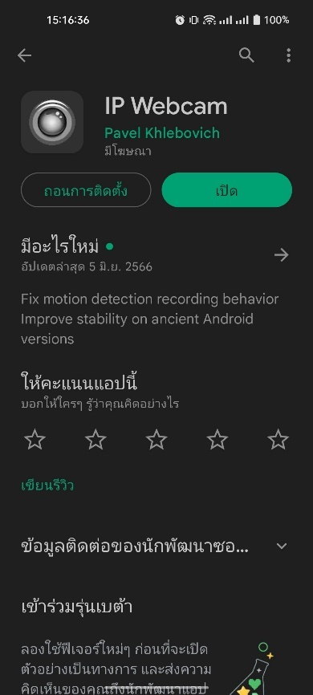

ภาพที่ 43 แอปพลิเคชัน IP Webcam บน Google Play

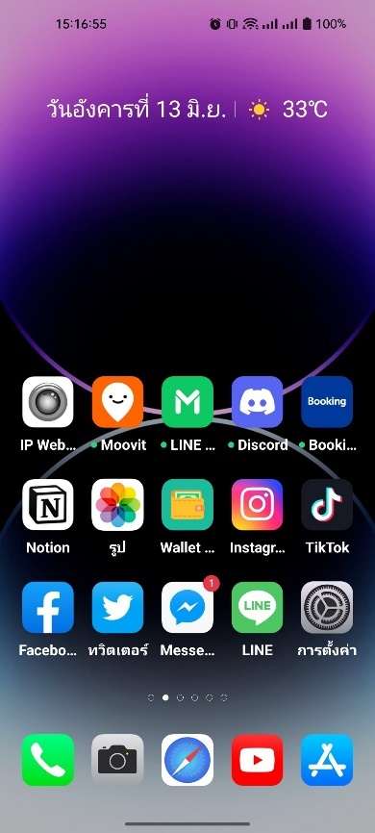

ภาพที่ 44 ภาพแสดงแอปพลิเคชัน IP Webcam ที่ติดตั้งเสร็จแล้วที่หน้าจอสมาร์ทโฟน

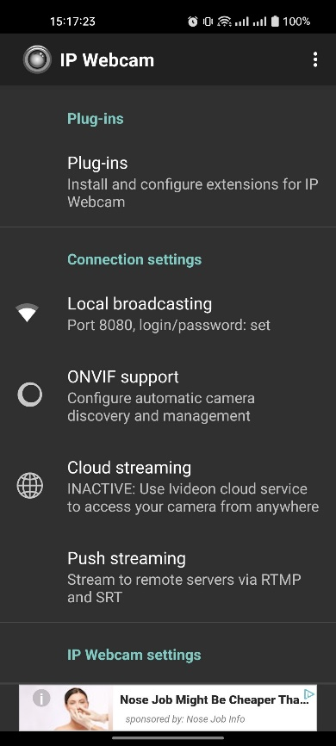

ภาพที่ 45 ภาพเมื่อเข้าสู่แอปพลิเคชัน IP Webcam

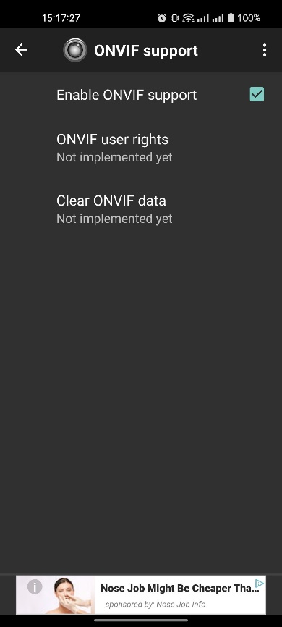

ภาพที่ 46 ภาพการเปิดใช้งานการสนับสนุน ONVIF

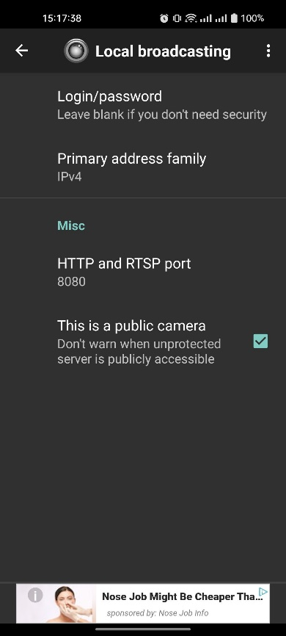

ภาพที่ 47 ภาพการตั้งค่ารหัสผ่านของกล้องไอพีจำลองบน IP Webcam

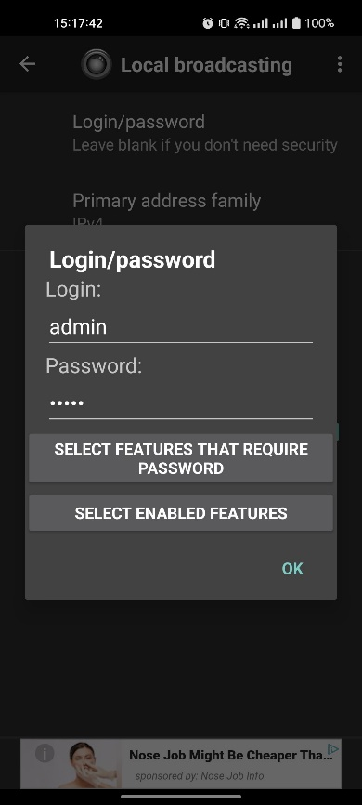

ภาพที่ 48 ภาพตัวอย่างการใส่รหัสผ่านของกล้องไอพีจำลองบน IP Webcam

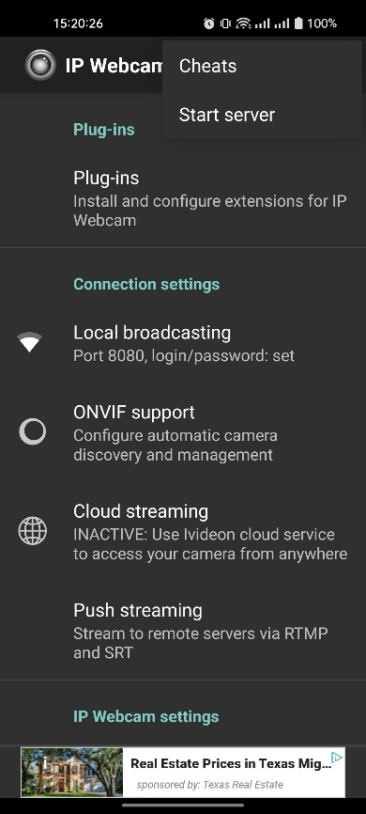

ภาพที่ 49 การเปิดใช้งานการจำลองกล้องไอพีด้วย IP Webcam

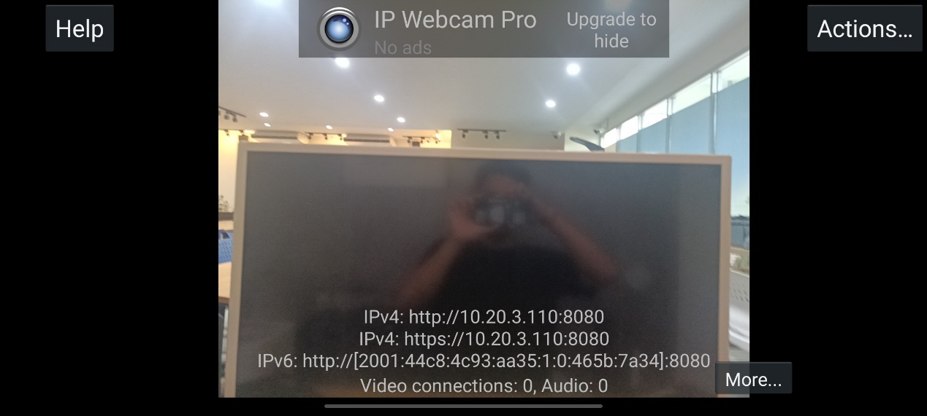

ภาพที่ 50 ภาพเมื่อแสดงบนสมาร์ทโฟนเมื่อการจำลองกล้องกำลังทำงาน

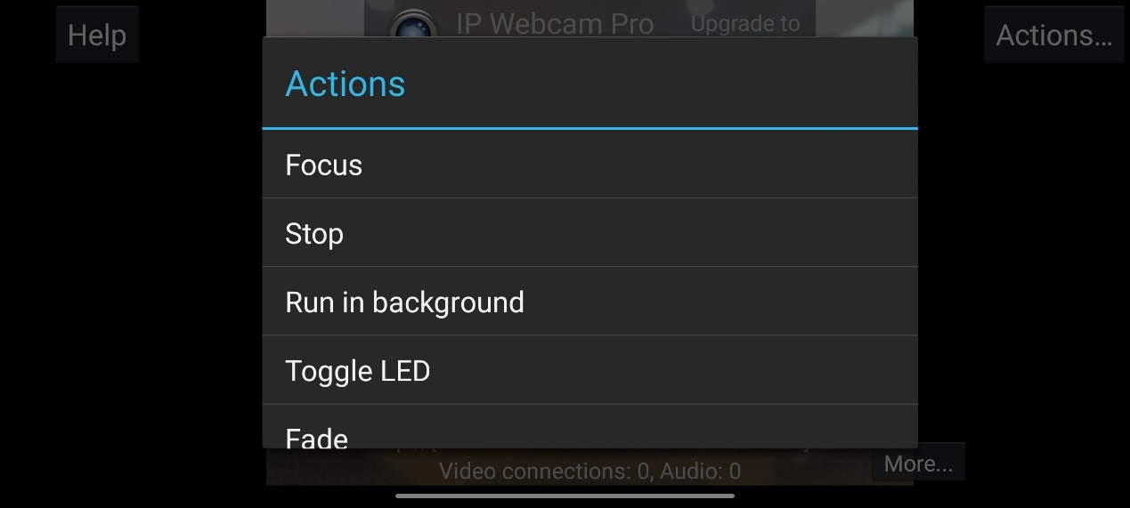

ภาพที่ 51 ภาพการหยุดการจำลองกล้องไอพี

การติดตั้งแอปพลิเคชันจำลองกล้องไอพีด้วยสมาร์ทโฟน จะเริ่มจากการเข้าไปที่ Google Play Store บนสมาร์ทโฟน จากนั้นพิมพ์หา IP Webcam ที่แถบการค้นหาจะได้ดังภาพที่ 43 จากนั้นให้ทำการติดตั้ง เมื่อติดตั้งสำเร็จเรียบร้อยจะพบแอปพลิเคชันปรากฏที่หน้าจอสาร์ทโฟนดังภาพที่ 44 จากนั้นให้ทำการกดเข้าใช้งาน IP Webcam จะพบหน้าต่างภายในแอปพลิเคชันดังภาพที่ 45 ให้ทำการเลือกหัวข้อ ONIVF support และทำการเปิดใช้งานการสนับสนุน ONVIF ดังภาพที่ 46 จากนั้นให้กดย้อนกลับที่ปุ่มลูกศรมุมบนซ้ายมือและเลือกหัวข้อ Local broadcasting เพื่อทำการตั้งค่ารหัสผ่านของกล้องไอพีจำลองนี้ดังภาพที่ 47 จากนั้นให้เลือกที่ Login/password และทำการกรอกข้อมูลให้เรียบร้อย ตัวอย่างเช่นให้ทดลองพิมพ์ Login : admin , Password : admin เป็นต้น ดังภาพที่ 48 แล้วกด ok เมื่อเสร็จสิ้นการตั้งค่าต่าง ๆ แล้วจะเป็นการเปิดใช้งานการจำลองกล้องไอพี โดยให้คลิกที่จุด 3 จุดมุมบนขวามือและเลือก Start server ดังภาพที่ 49 เมื่อกล้องทำงานสำเร็จจะเห็นข้อมูลไอพีแสดงดังภาพที่ 50 จากตัวอย่างจะแสดงเป็น 10.20.3.110:8080 ให้ทำการจดบันทึกเอาไว้ เพื่อนำไปทดสอบให้หัวข้อต่อไป หากผู้ใช้อยากยกเลิกการจำลองกล้องไอพี ให้ผู้ใช้เลือกที่ Actions มุมบนขวามือและเลือก Stop ดังภาพที่ 51 จะเป็นการหยุดการจำลองกล้องไอพีจากสมาร์ทโฟน

#### 4.1.3.2 การเพิ่มกล้องไอพี

ในหัวข้อนี้จะเป็นการเพิ่มกล้องไอพีจากไอพีที่ได้รับมาจาก IP Webcam โดยจะทดสอบเพิ่มไอพีเป็นจำนวน 2 ไอพี เพื่อทดสอบการทำงานว่าสามารถเพิ่มไอพีกล้องได้หรือไม่

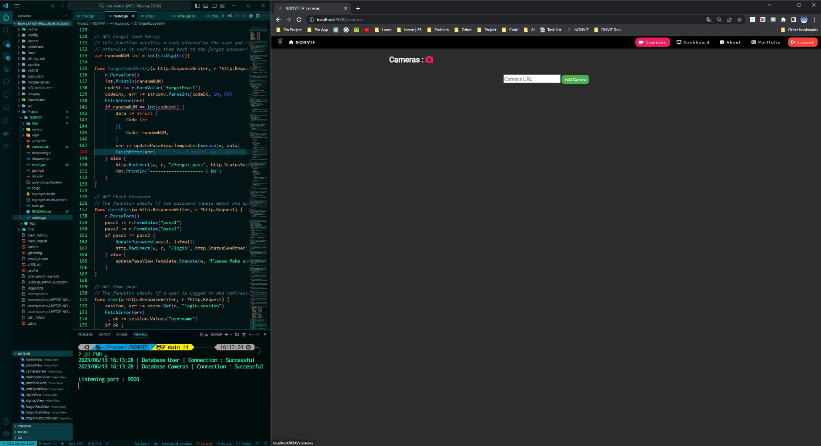

ภาพที่ 52 ภาพหน้า Cameras

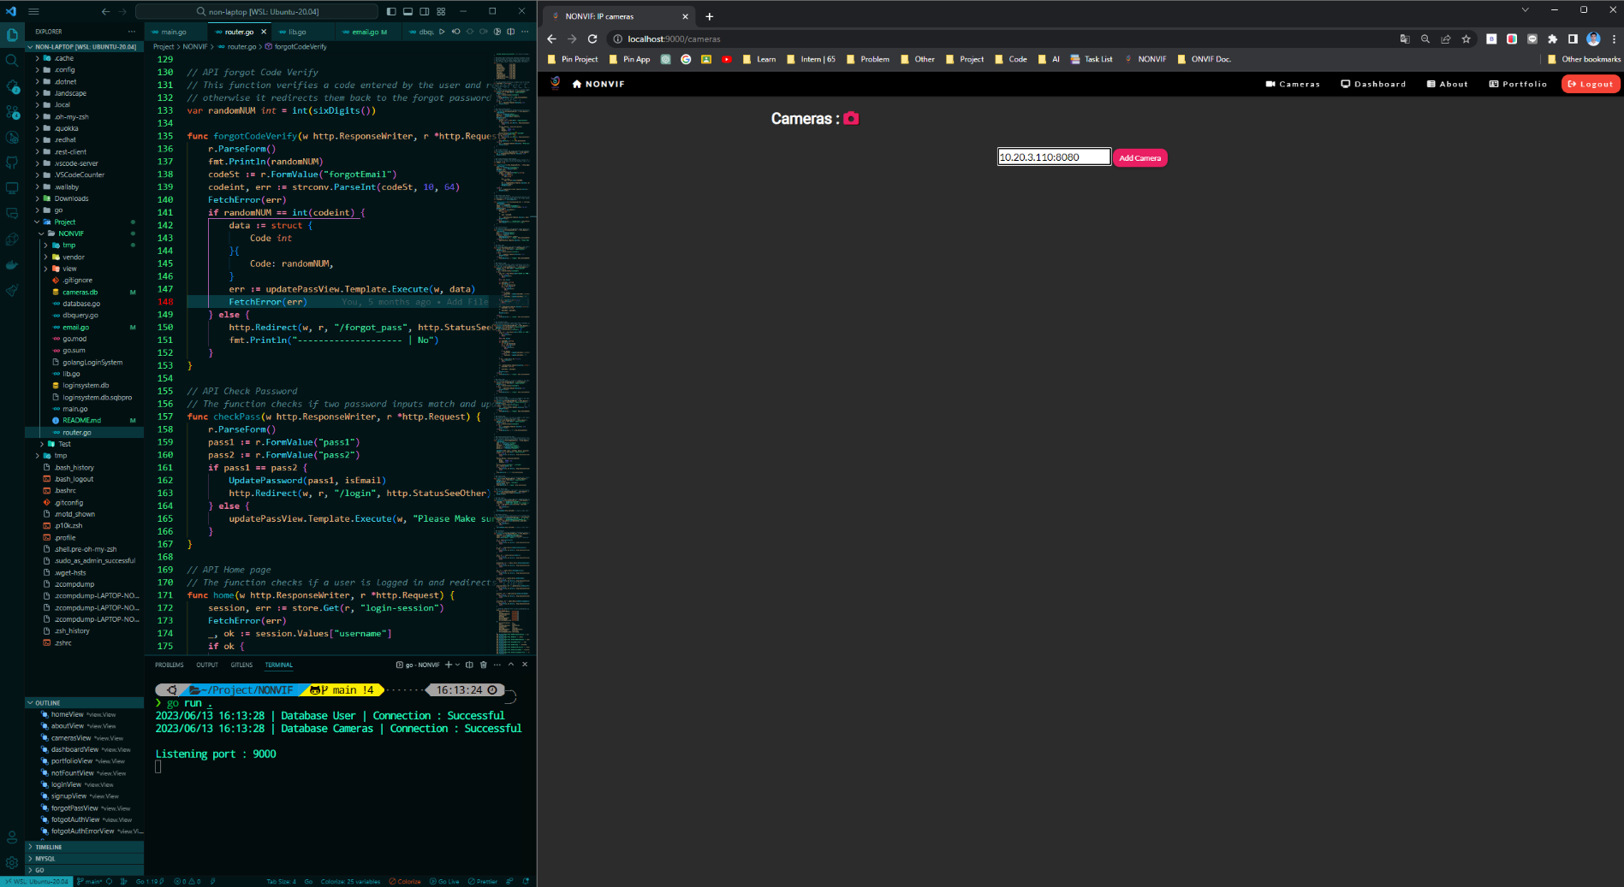

ภาพที่ 53 การเพิ่มที่อยู่ไอพีของกล้องไอพี

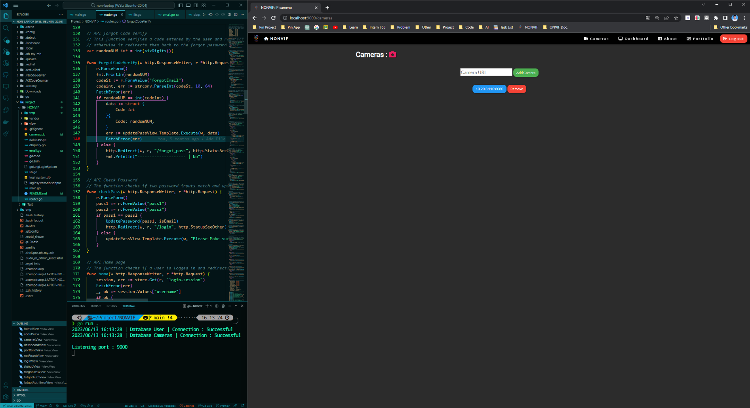

ภาพที่ 54 ภาพการเพิ่มที่อยู่กล้องไอพีสำเร็จ

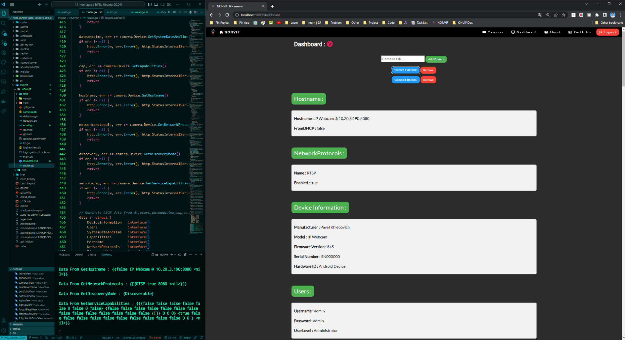

ภาพที่ 55 ภาพการเพิ่มที่อยู่ของกล้องไอพีมากกว่า 1 ไอพี

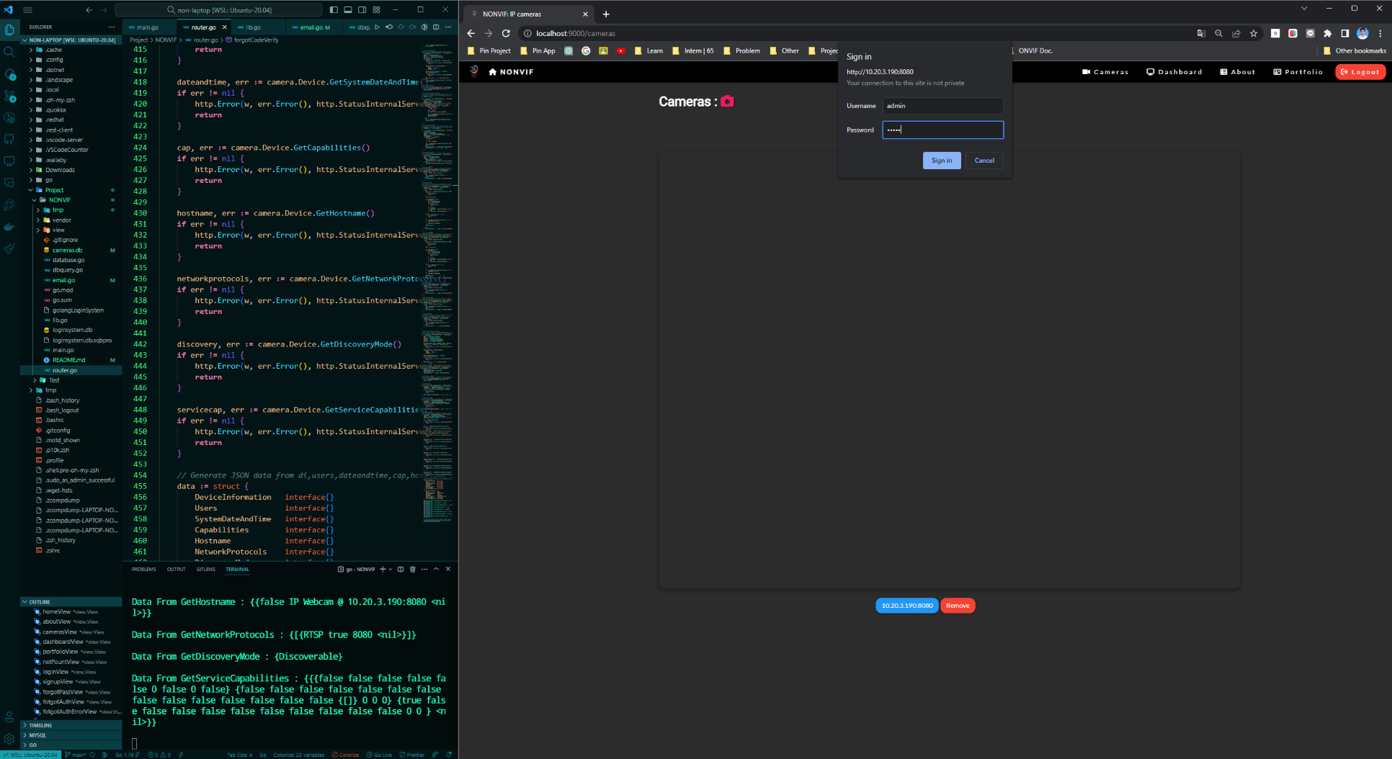

ภาพที่ 56 ภาพกล่องข้อความสำหรับใส่รหัสผ่านของกล้องไอพี

สำหรับการเพิ่มกล้องไอพีนั้นผู้ใช้งานจำเป็นจะต้อง Login เข้าสู่ระบบก่อนและทำการเลือกที่ปุ่ม Cameras ที่แถบด้านบน ผู้ใช้งานจะเห็นหน้าของ Cameras แสดงดังภาพที่ 52 จากนั้นให้ผู้ใช้ นำเอาเลขที่อยู่ของกล้องไอพีที่ได้รับจากหัวข้อที่ 4.1.3.1 นำมากรอกลงในช่องกรอกข้อมูลดังภาพที่ 53 แล้วกดปุ่ม Add Camera เมื่อกรอกสำเร็จจะเห็นกล่องสีฟ้าที่มีเลขไอพีแสดงขึ้นมาดังภาพที่ 54 หากผู้ใช้อยากเพิ่มกล้องไอพีเพิ่มสามารถเพิ่มกล้องไอพีได้อีกตามวิธีก่อนหน้านี้ จะเห็นรายการกล้องไอพีที่เพิ่มเข้ามาแสดงดังภาพที่ 55 เป็นอันเสร็จการทดลองเพิ่มกล้องไอพี แต่หากการเพิ่มกล้องตัวไหนจำเป็นที่จะต้องใส่ Username/Password จะขึ้นกล่องข้อความแสดงดังภาพที่ 56 ให้ผู้ใช้กรอกข้อมูลตามที่ได้ทำการตั้งค่าไว้ดังภาพที่ 56 ได้เลย

#### 4.1.3.3 การเลือกกล้องเพื่อชมภาพวิดีโอจากกล้องไอพี

การทดสอบนี้จะเป็นการทดสอบการเลือกชมภาพจากกล้องไอพีที่ได้ทำการเพิ่มเข้ามาภายในระบบ ว่าสามารถทำการเลือกชมภาพแต่ละกล้องไอพีตามที่ได้มีการคลิกเพื่อเลือกชมได้หรือไม่โดยที่เมื่อผู้ใช้งานสามารถเพิ่มที่อยู่กล้องไอพีสำเร็จดังภาพที่ 54 แล้วนั้น หากผู้ใช้งานทำการคลิกที่ปุ่มสีฟ้าที่มีเลขไอพีของกล้องกำกับอยู่จะเป็นการเลือกชมภาพการสตรีมวิดีโอจากกล้องไอพีตัวนั้น ๆ ดังภาพที่ 57 และภาพที่ 58 แต่หากผู้ใช้เพิ่มที่อยู่ของกล้องไอพีผิดพลาดหรือไม่ถูกต้องภาพการสตรีมวิดีโอจากกล้องจะไม่ถูกแสดง ดังภาพที่ 59

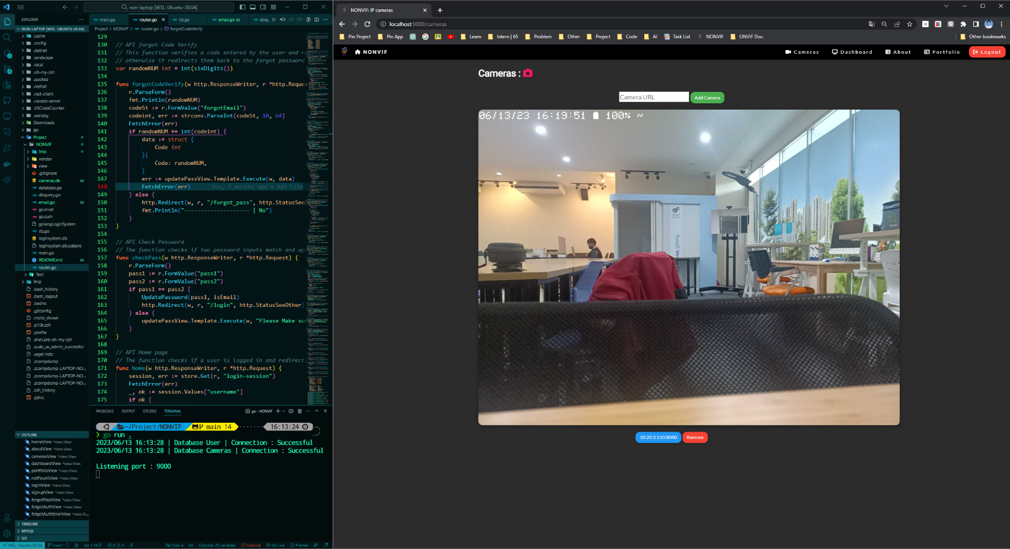

ภาพที่ 57 ภาพการคลิกเพื่อรับชมกล้องตัวที่ 1

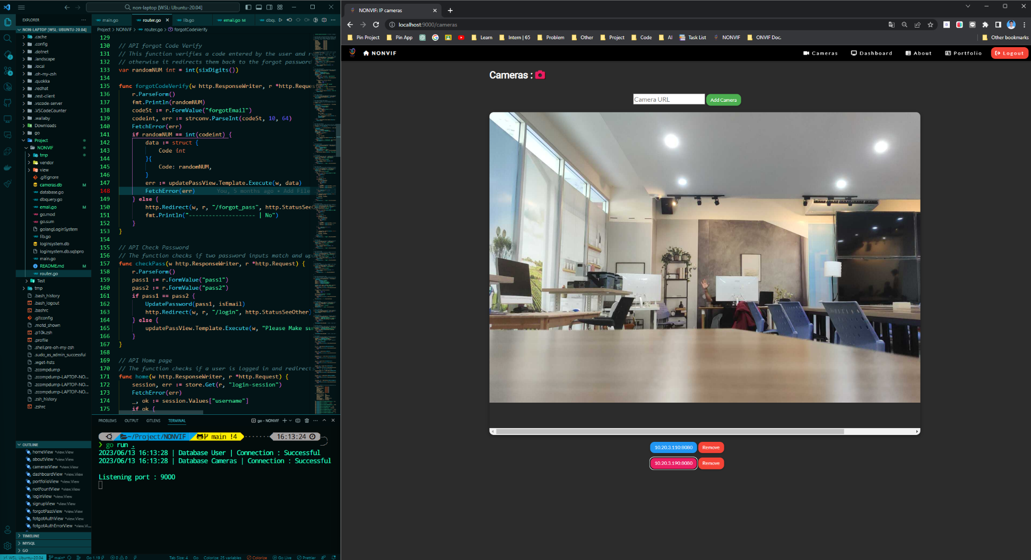

ภาพที่ 58 ภาพการคลิกเพื่อรับชมกล้องตัวที่ 2

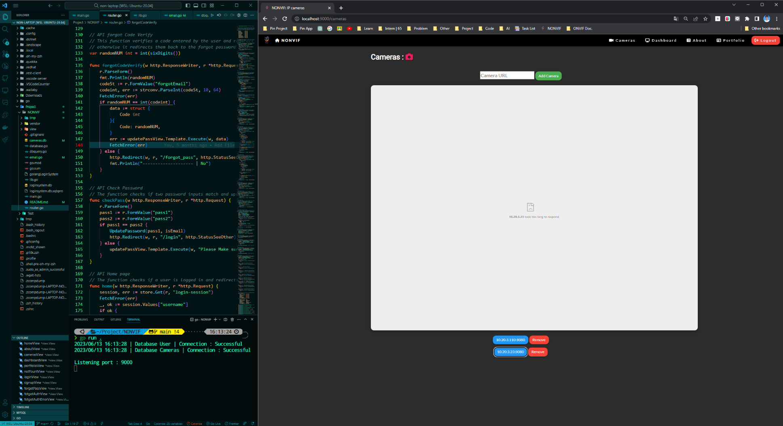

ภาพที่ 59 ภาพการเรียกดูภาพจากกล้องไอพีไม่สำเร็จ

#### 4.1.3.4 การลบกล้องไอพี

การทดสอบนี้จะเป็นการทดสอบการลบที่อยู่ของกล้องไอพีออกจากระบบ โดยทางผู้ใช้งานสามารถกดปุ่มสีแดง ที่ชื่อว่า Remove ที่แสดงอยู่หลังปุ่มสีฟ้าที่เป็นปุ่มที่แสดงที่อยู่ของกล้องไอพีได้เลย เมื่อทำการคลิกแล้วตัวที่อยู่ของกล้องไอพีนั้น ๆ ก็จะถูกลบออกจากระบบ



ภาพที่ 60 ภาพแสดงปุ่ม Remove

### 4.1.4 ทดสอบเกี่ยวกับการเรียกข้อมูลเมตาจากกล้องไอพี

ในส่วนนี้จะเป็นการทดสอบเกี่ยวกับระบบของการแสดงข้อมูลเมตาที่ใช้โปรโตคอล ONVIF เรียกดูข้อมูลจากกล้องไอพี ว่าการทำงานในแต่ละส่วนนั้นได้ผลลัพธ์อย่างไร

#### 4.1.4.1 การแสดงข้อมูลจากฟังก์ชัน GetDeviceInformation

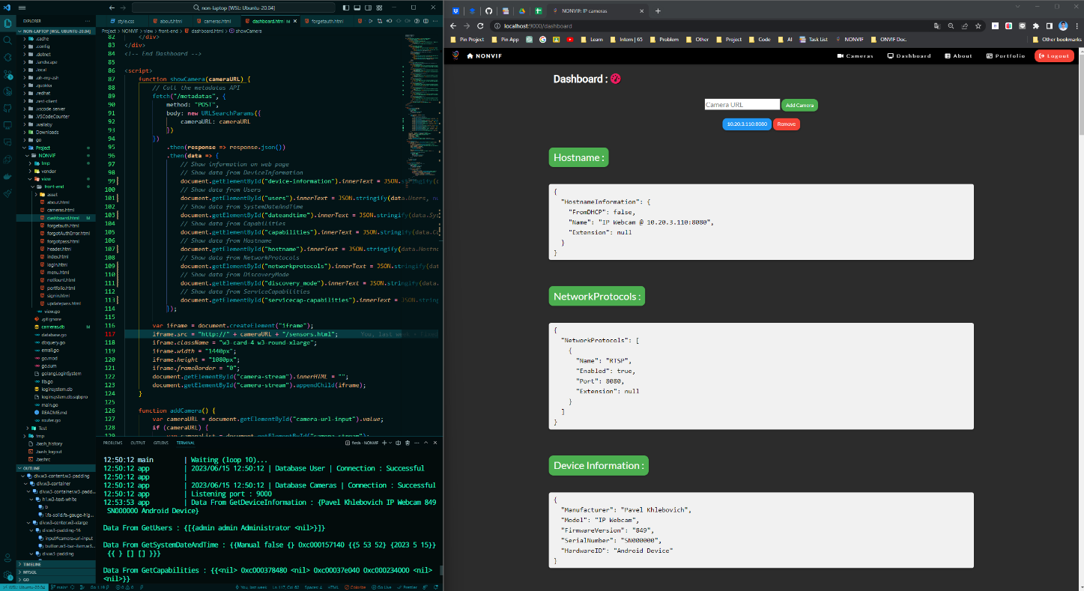

ภาพที่ 61 ภาพแสดงข้อมูลจากฟังก์ชัน GetDeviceInformation

#### 4.1.4.2 การแสดงข้อมูลจากฟังก์ชัน GetUser

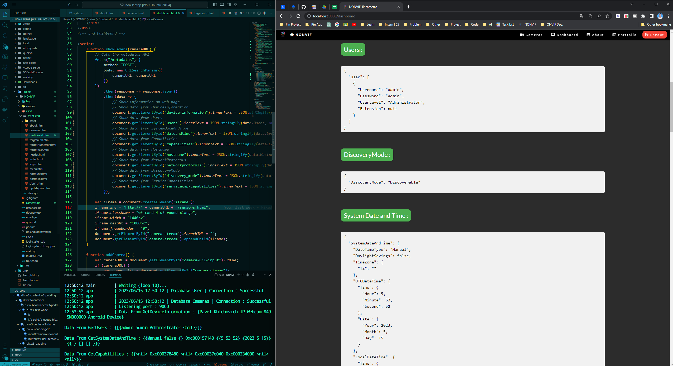

ภาพที่ 62 ภาพแสดงข้อมูลจากฟังก์ชัน GetUser

#### 4.1.4.3 การแสดงข้อมูลจากฟังก์ชัน GetSystemDateAndTime

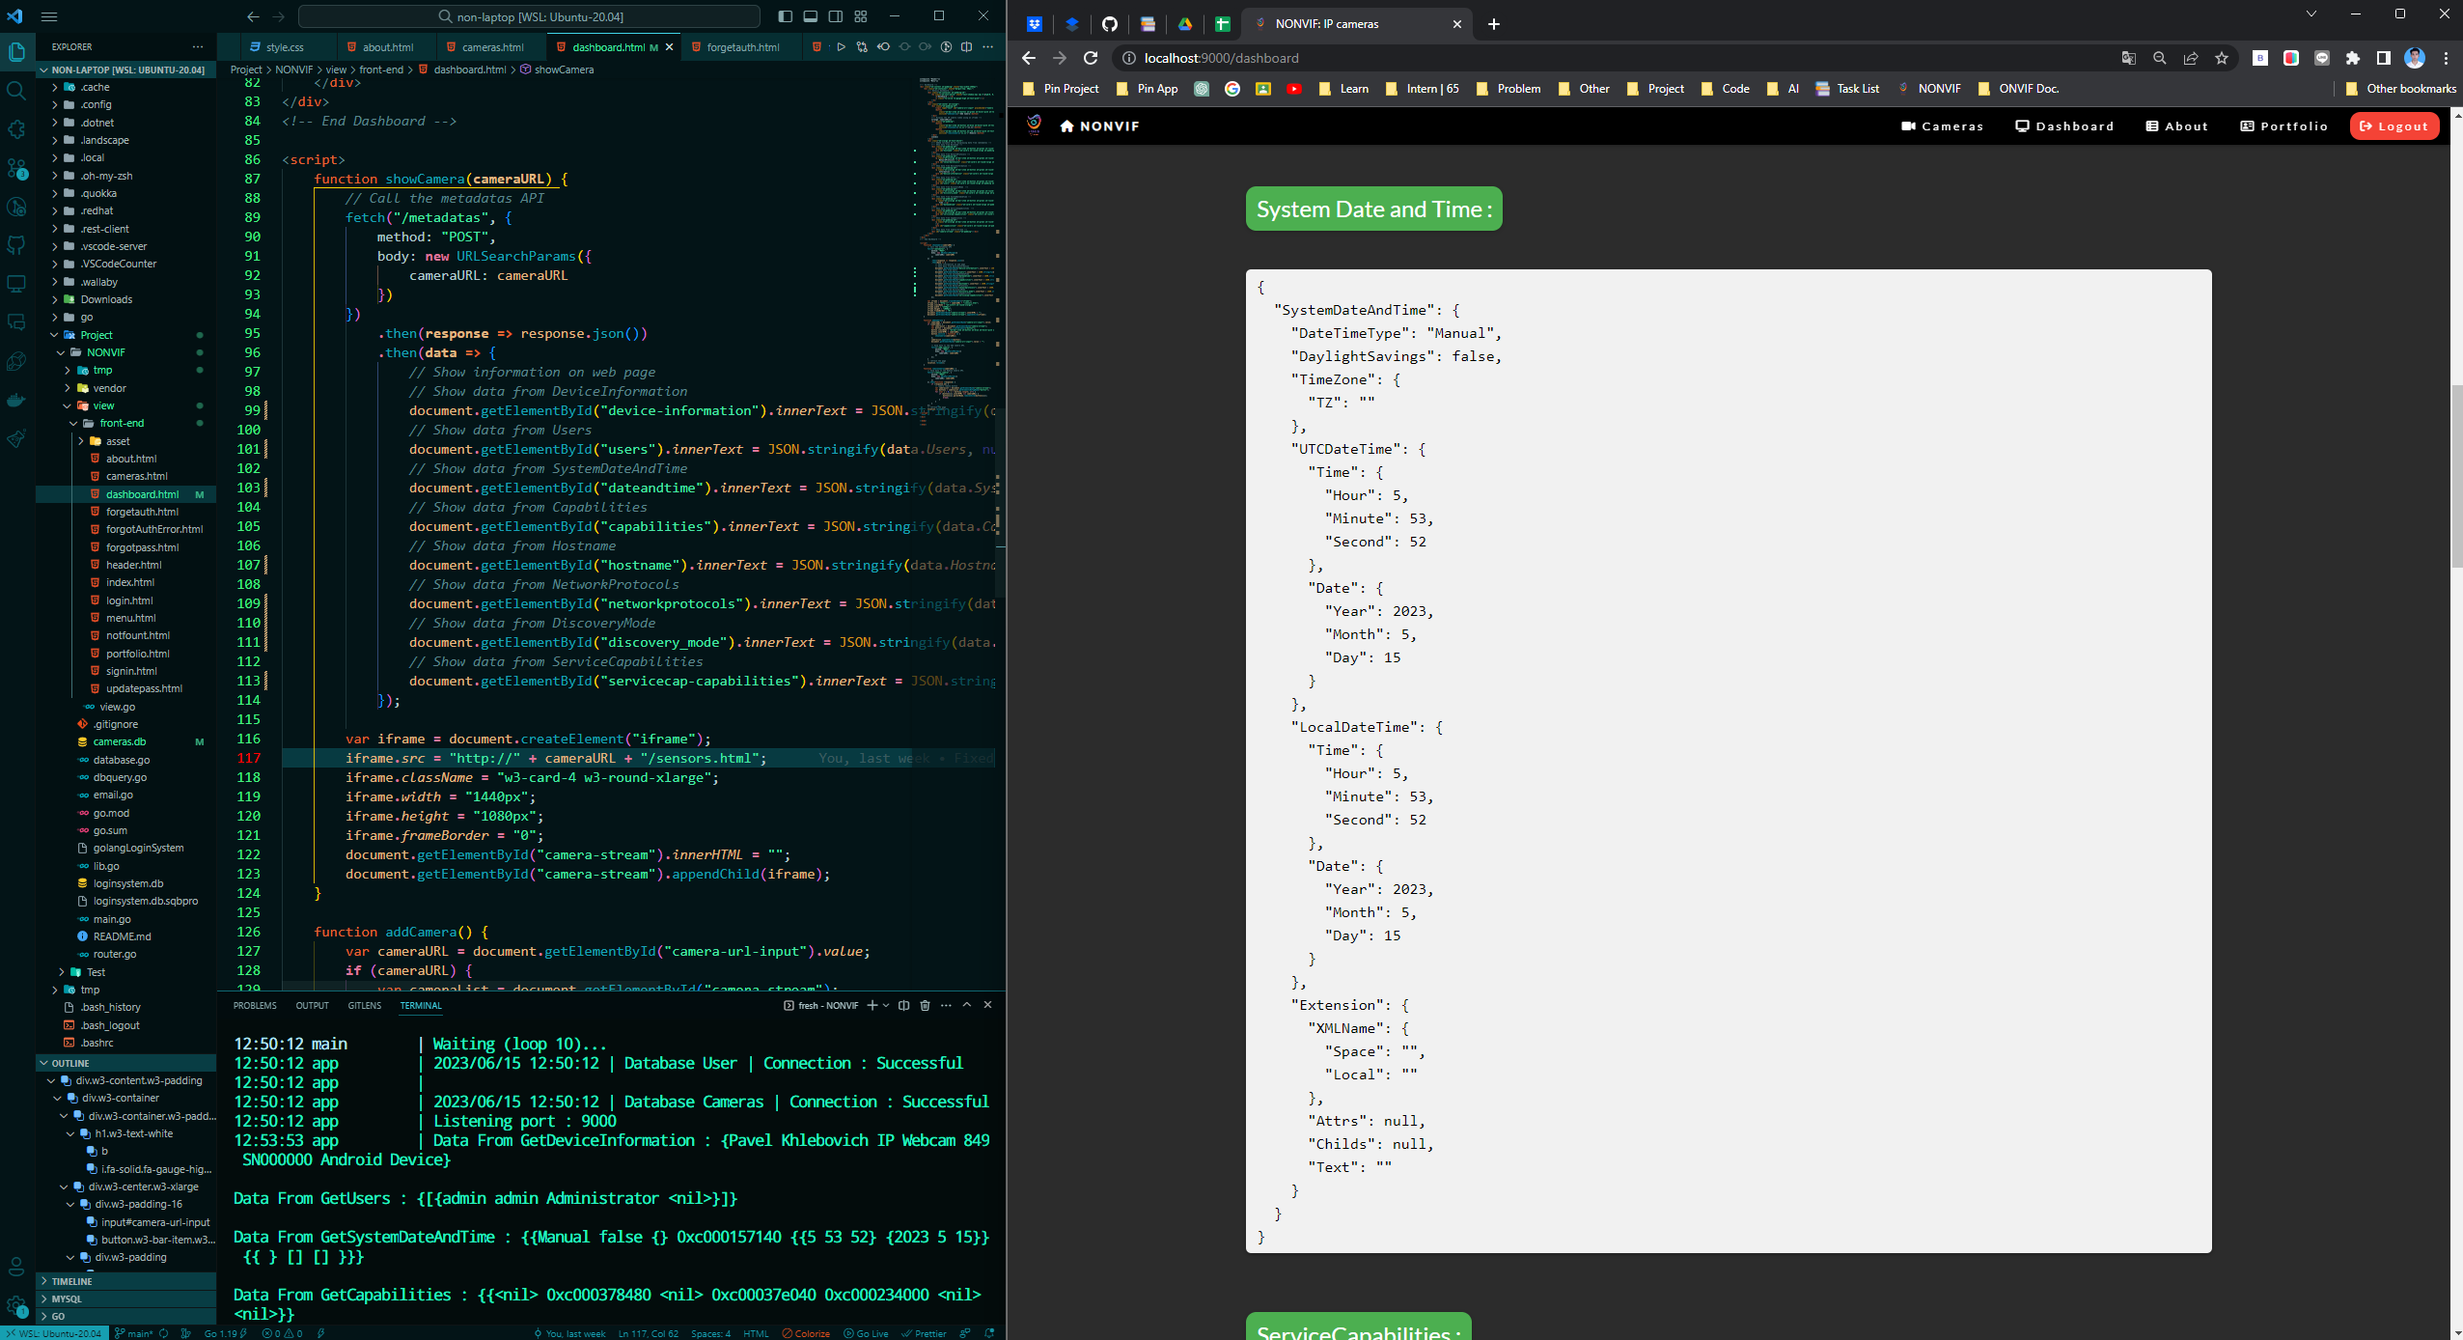

ภาพที่ 63 ภาพแสดงข้อมูลจากฟังก์ชัน GetSystemDateAndTime

#### 4.1.4.4 การแสดงข้อมูลจากฟังก์ชัน GetCapabilities

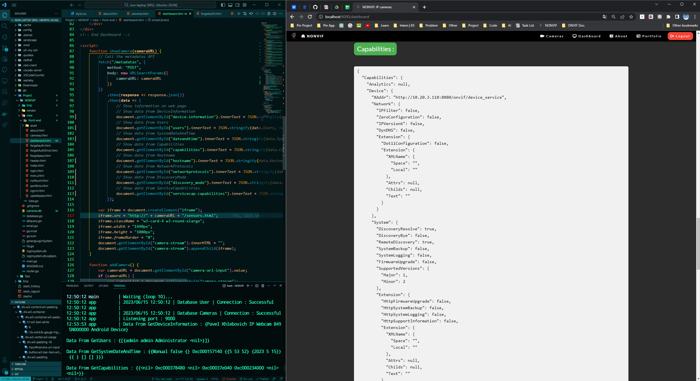

ภาพที่ 64 ภาพแสดงข้อมูลจากฟังก์ชันGetCapabilities

#### 4.1.4.5 การแสดงข้อมูลจากฟังก์ชัน GetHostname

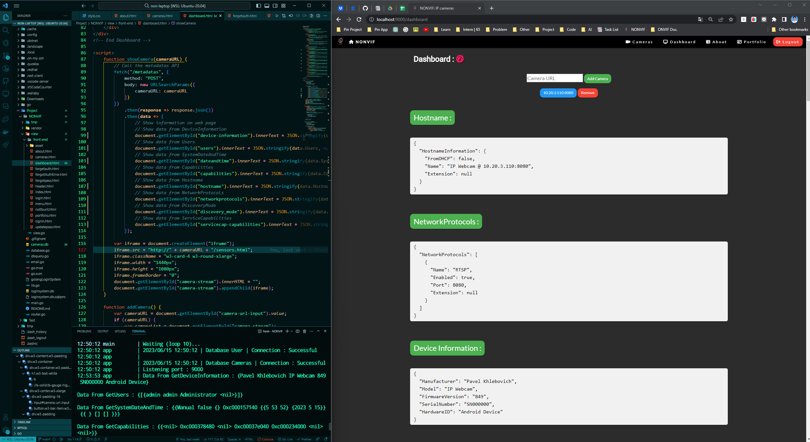

ภาพที่ 65 ภาพแสดงข้อมูลจากฟังก์ชัน GetHostname

#### 4.1.4.6 การแสดงข้อมูลจากฟังก์ชัน GetNetworkProtocols



ภาพที่ 66 ภาพแสดงข้อมูลจากฟังก์ชันGetNetworkProtocols

#### 4.1.4.7 การแสดงข้อมูลจากฟังก์ชัน GetDiscoveryMode



ภาพที่ 67 ภาพแสดงข้อมูลจากฟังก์ชันGetDiscoveryMode

#### 4.1.4.8 การแสดงข้อมูลจากฟังก์ชัน GetServiceCapabilities

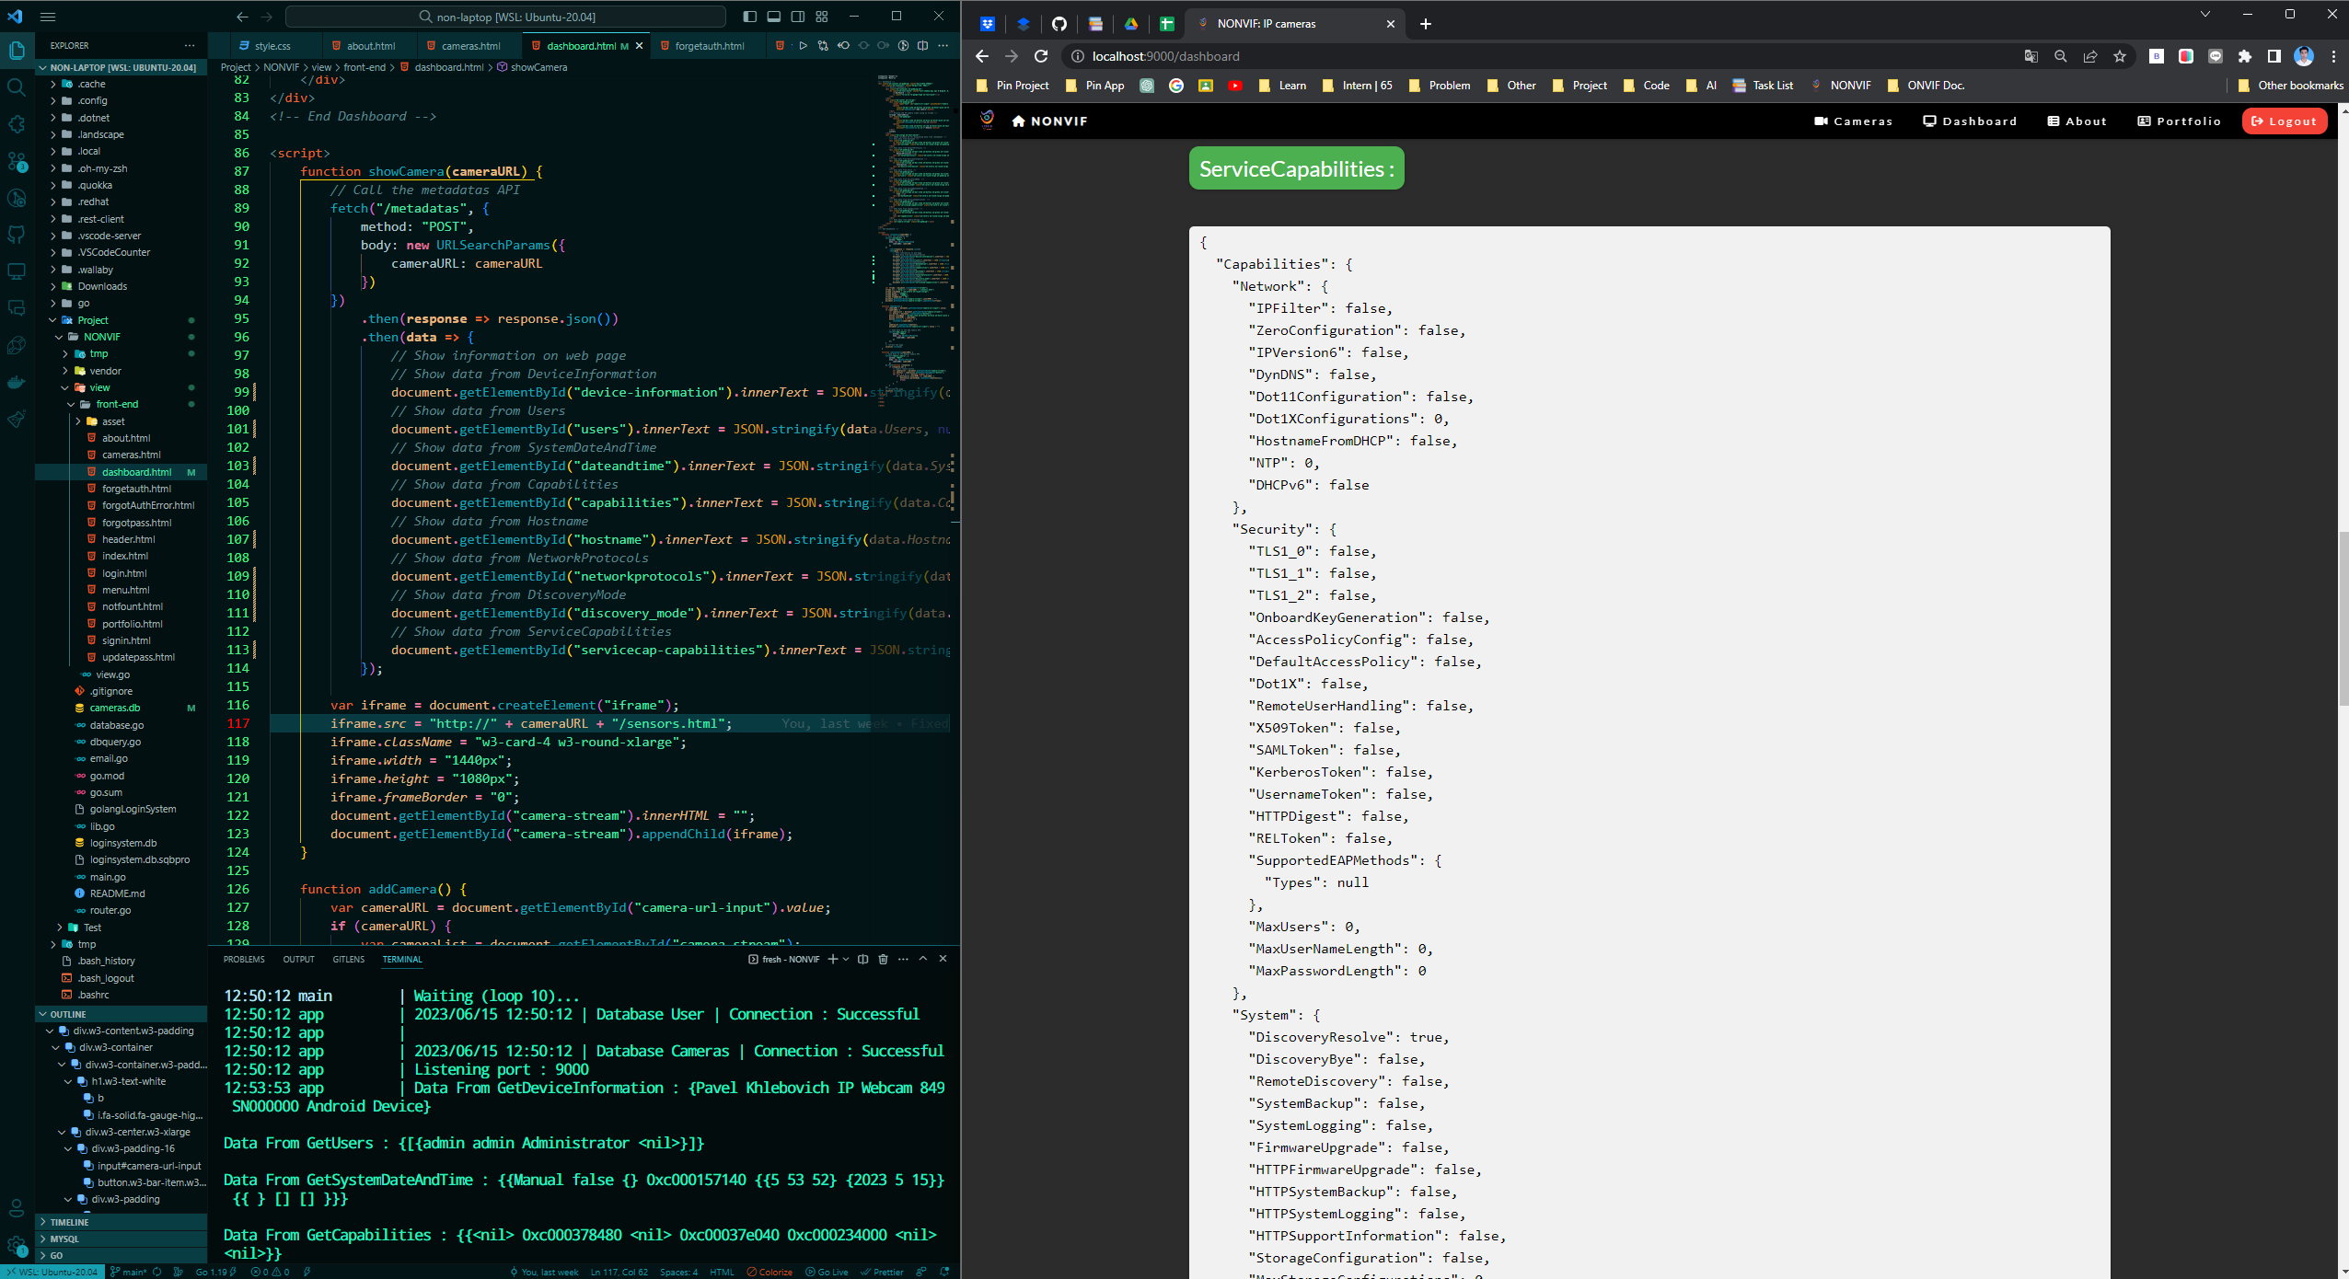

ภาพที่ 68 ภาพแสดงข้อมูลจากฟังก์ชัน GetServiceCapabilities

จากภาพที่ 61 ถึงภาพที่ 68 จะเป็นการแสดงข้อมูลเมตาต่าง ๆ ที่สามารถเรียกมาแสดงได้จากกล้องไอพีที่ได้จำลองผ่านแอปพลิเคชัน IP Webcam โดยจะมีการเรียกดูข้อมูลเมตาของกล้องไอพีผ่านโปโตคอล ONVIF ซึ่งมีทั้งหมด 8 ฟังก์ชัน คือ 1) GetDeviceInformation,   
2) GetUser, 3) GetSystemDateAndTime, 4) GetCapabilities, 5) GetHostname,   
6) GetNetworkProtocols, 7) GetDiscoveryMode และ 8) GetServiceCapabilities  
โดยข้อมูลที่แสดงทั้งหมดที่หน้าเว็บไซต์ จะแสดงอยู่ในรูปแบบของ JSON และหากผู้ใช้งานอยากดูข้อมูลของกล้องไอพีตัวอื่น ๆ ให้ผู้ใช้งานทำการเพิ่มกล้องไอพีใหม่ดังหัวข้อที่ 4.1.3.2 หลังจากเพิ่มกล้องตัวใหม่แล้ว ผู้ใช้งานจะสามารถเลือกดูข้อมเมตาจากกล้องไอพีตัวอื่นได้เช่นกัน

หากแต่ว่าถ้าที่อยู่ของกล้องไอพีเหล่านั้นที่ถูกเพิ่มเข้ามา ไม่ได้มีการกำหนดค่าของ username และ password ของกล้องให้เป็น admin และ admin ตรงตามภายในโค้ดของโครงงานนี้ที่ได้มีการกำหนดค่าไว้ หรือเป็นค่าอื่นนอกเหนือจากนี้หรือไม่มีค่า username และ password ผู้ใช้งานจะไม่สามารถเห็นข้อมูลเมตาที่เรียกจากกล้องไอพีได้ ดังนั้นผู้ใช้งานจำเป็นที่จะต้องกำหนดค่าของ username และ password ให้เป็น admin และ admin เพียงเท่านั้น

### 4.1.5 ทดสอบส่วนอื่น ๆ

ในส่วนนี้จะเป็นการทดสอบเกี่ยวกับระบบของการแสดงหน้าอื่น ๆ เช่น หน้าAbout, หน้าPortfolio และหน้า 404 Not Fount ว่าการทำงานในแต่ละส่วนนั้นได้ผลลัพธ์อย่างไร

#### 4.1.5.1 การแสดงหน้า About

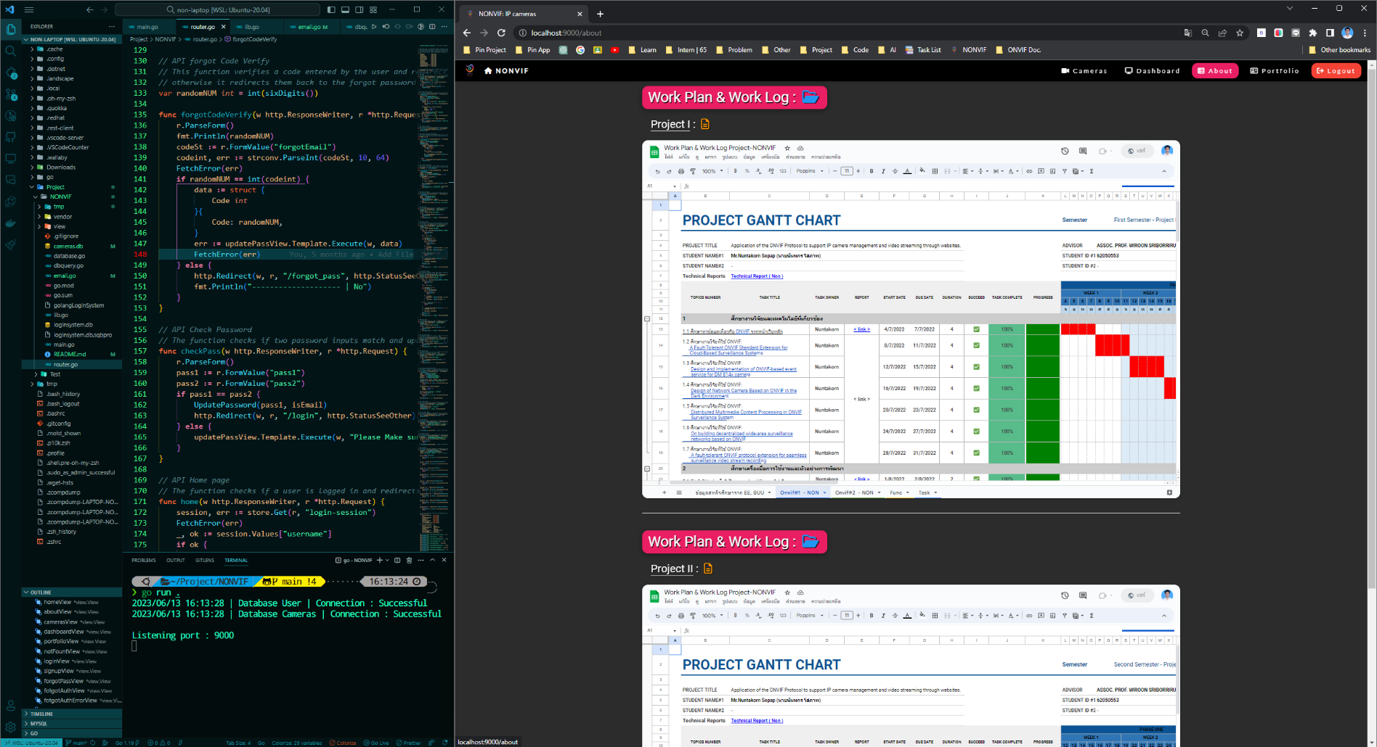

ภาพที่ 69 ภาพการแสดงของหน้า About

#### 4.1.5.2 การแสดงหน้า Portfolio

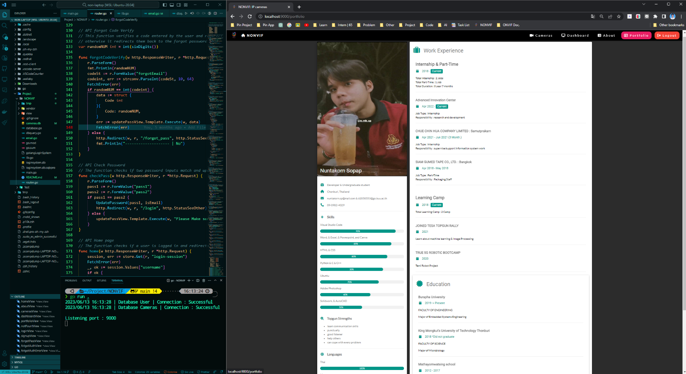

ภาพที่ 70 ภาพการแสดงของหน้า Portfolio

#### 4.1.5.3 การแสดงหน้า 404 Not Fount

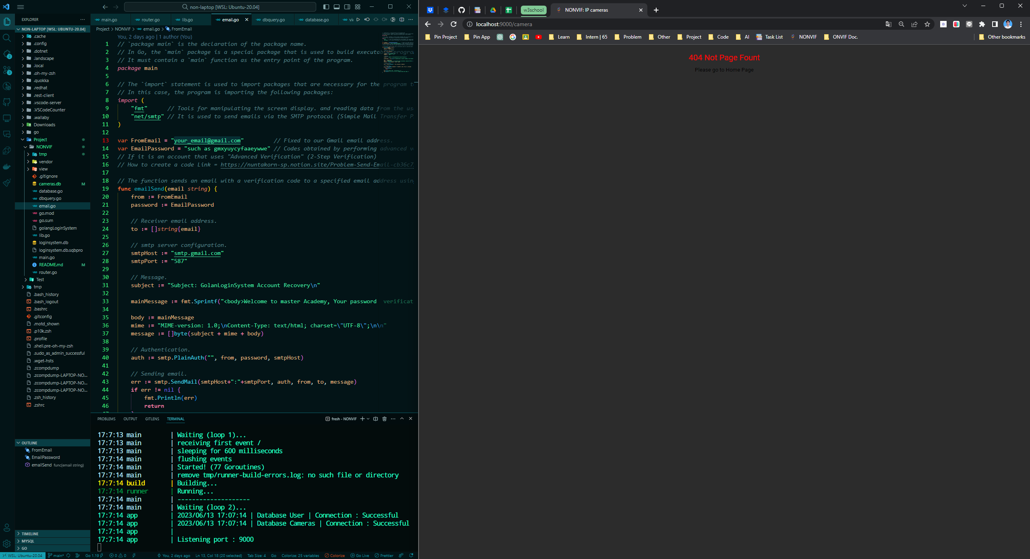

ภาพที่ 71ภาพการแสดงของหน้า 404 Not Fount

การแสดงการทำงานของส่วนอื่น ๆ นี่จะมีส่วนของการแสดงหน้า About ที่จะแสดงข้อมูลของ Gantt Chart ของการทำงานดังภาพที่ 69 ส่วนของการแสดงหน้า Portfolio ที่แสดงข้อมูลของผู้เขียนโครงงานนี้ดังภาพที่ 70 และส่วนของการแสดงหน้า 404 Not Fount ที่จะแสดงก็ต่อเมื่อมีผู้ใช้เรียก URL ไปแล้วแต่หน้าเว็บไม่สามารถแสดงได้   
ตัวอย่างเช่น URL ที่ถูกต้องจะเป็น http://localhost:9000/cameras แต่ผู้ใช้เรียกผิดเป็น http://localhost:9000/camera ทำให้เกิดการแสดงหน้า 404 Not Fount ดังภาพที่ 70

## 4.2 การพัฒนาระบบ

จากหัวข้อที่ 4.1.4 ที่เป็นการทดสอบการแสดงผลของการเรียกข้อมูลเมตาจากกล้องไอพีด้วยโปรโตคอล ONVIF จะเห็นได้ว่าข้อมูลที่แสดงออกมาในภาพที่ 61 ถึงภาพที่ 68 จะเป็นการแสดงข้อมูลออกมาทั้งหมดผ่านการเรียกดูข้อมูลของฟังก์ชันนั้น ๆ โดยแสดงอยู่ในรูปแบบของ JSON ทำให้การอ่านค่าข้อมูลเมตาที่ได้รับมาสำหรับผู้ใช้งานทั่วไปที่ไม่ได้มีความรู้เรื่องการแสดงค่าข้อมูลแบบ JSON นั้นอ่านข้อมูลที่แสดงออกมาได้ยาก

ทางผู้พัฒนาได้คำนึงถึงปัญหาในการอ่านค่าข้อมูลเมตาที่ได้รับของผู้ใช้ จึงได้ทำการพัฒนาแก้ไขโค้ดในการเรียกข้อมูลเมตาจากกล้องแบบเก่าดังภาพที่ 72 และภาพที่ 73 ให้เป็นโค้ดแบบใหม่ดังภาพที่ 74 และภาพที่ 75 ซึ่งแก้ไขให้มีการเข้าถึงข้อมูลย่อยที่ได้รับมาจากการเรียกใช้งานในแต่ละฟังก์ชันของ ONVIF และนำมาเก็บไว้ในค่า id ของแต่ข้อมูลย่อยแล้วจึงนำ id ที่เก็บข้อมูลไว้นำไปเรียกแสดงออกดังภาพที่ 75 โดยทำกับทุกฟังก์ชันของ ONVIF เมื่อทำการแก้ไขครบทั้งหมดแล้วข้อมูลที่แสดงให้ผู้ใช้เห็นแบบใหม่จะเป็นดังภาพที่ 76 ถึงภาพที่ 78

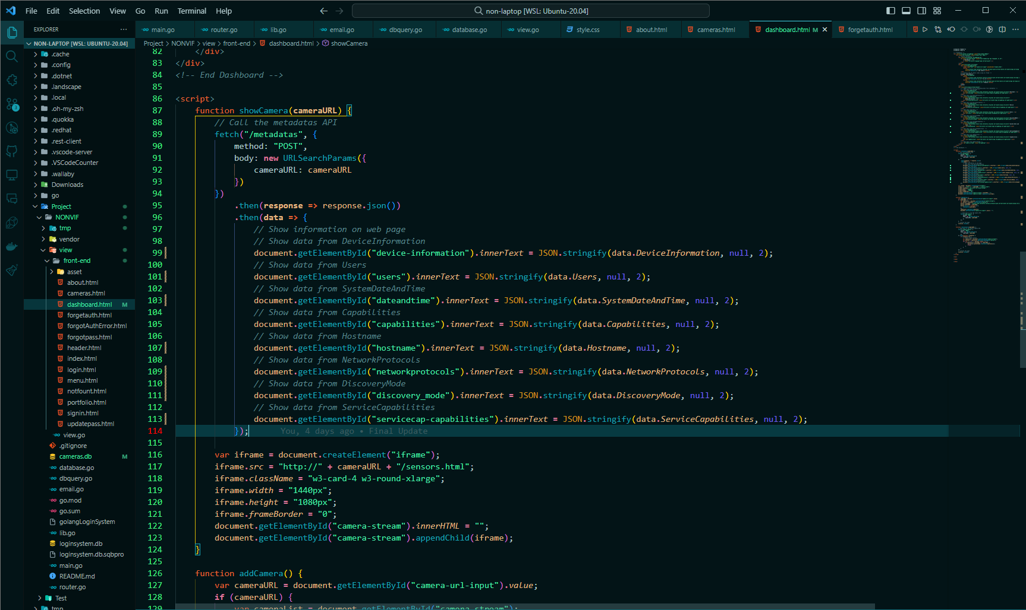

ภาพที่ 72 ภาพของการเขียนเรียกแสดงข้อมูลเมตาแบบเก่า ในส่วนของ JavaScript

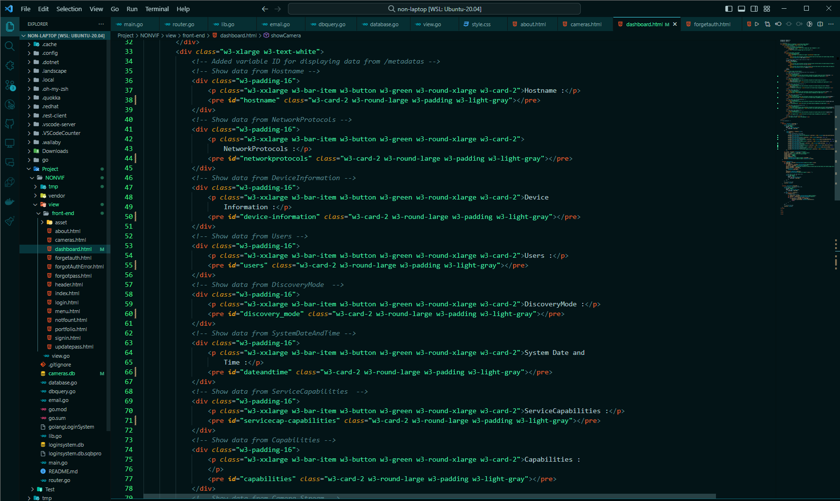

ภาพที่ 73 ภาพของการเขียนเรียกแสดงข้อมูลเมตาแบบเก่า ในส่วนของ HTML

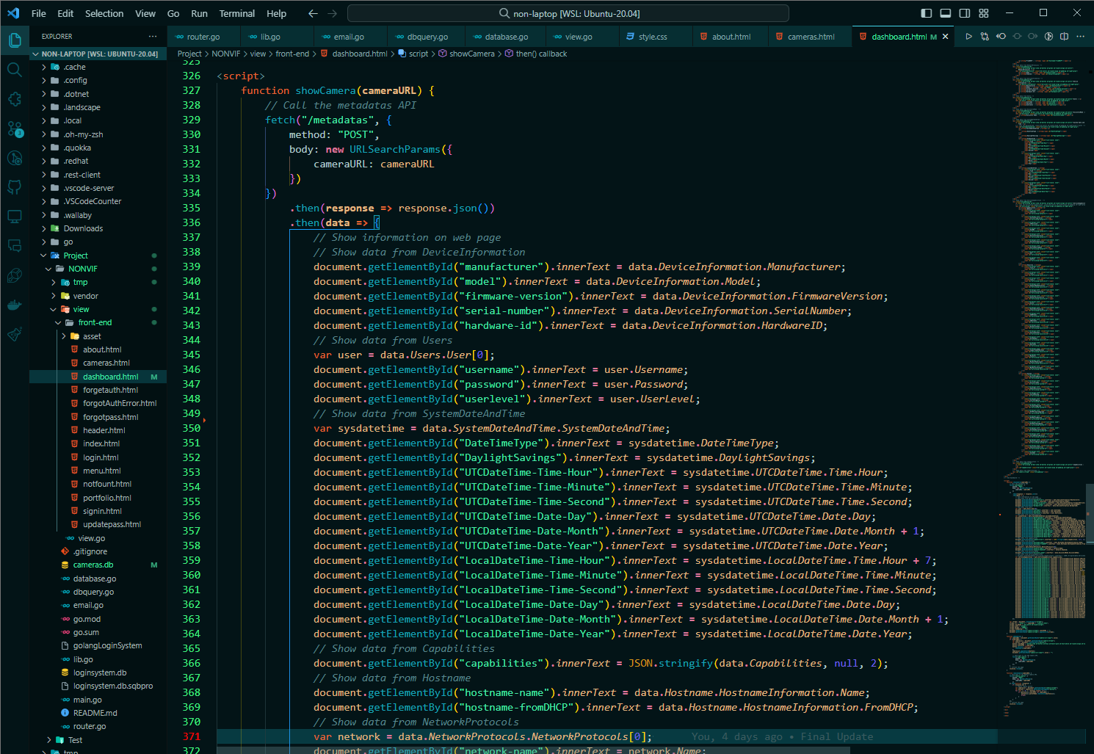

ภาพที่ 74 ภาพของการเขียนเรียกแสดงข้อมูลเมตาแบบใหม่ ในส่วนของ JavaScript

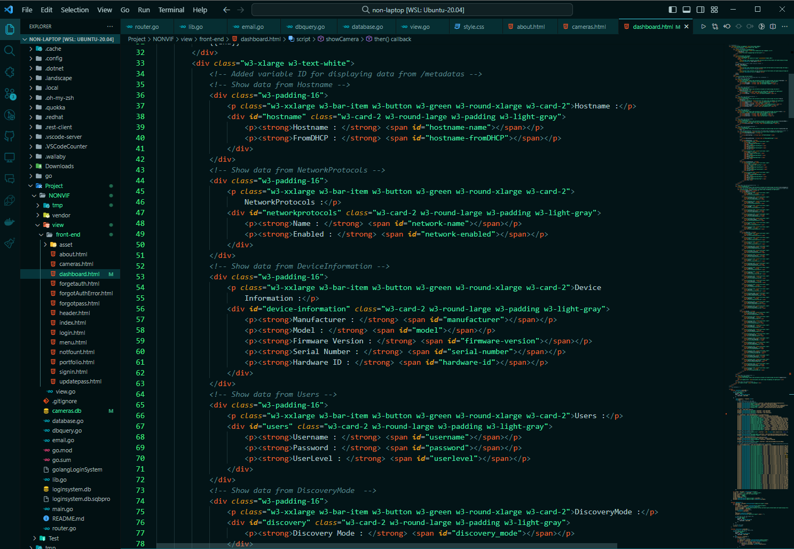

ภาพที่ 75 ภาพของการเขียนเรียกแสดงข้อมูลเมตาแบบใหม่ ในส่วนของ HTML

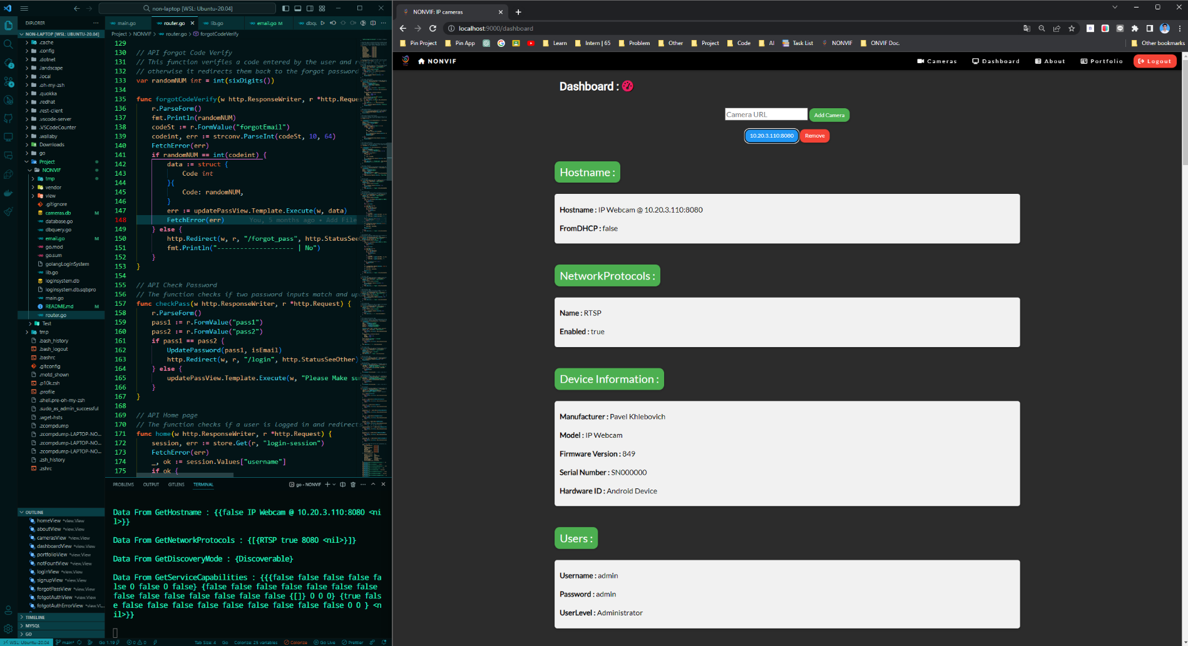

ภาพที่ 76 ภาพแสดงการเรียกข้อมูลแบบใหม่จากฟังก์ชัน GetHostname, GetNetworkProtocols, GetDeviceInformation และ GetUser

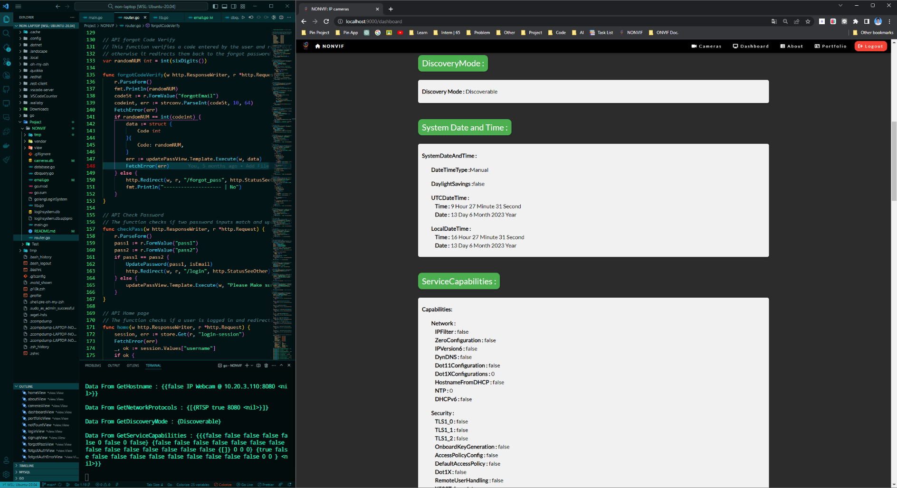

ภาพที่ 77 ภาพแสดงการเรียกข้อมูลแบบใหม่จากฟังก์ชันGetDiscoveryMode และ GetSystemDateAndTime

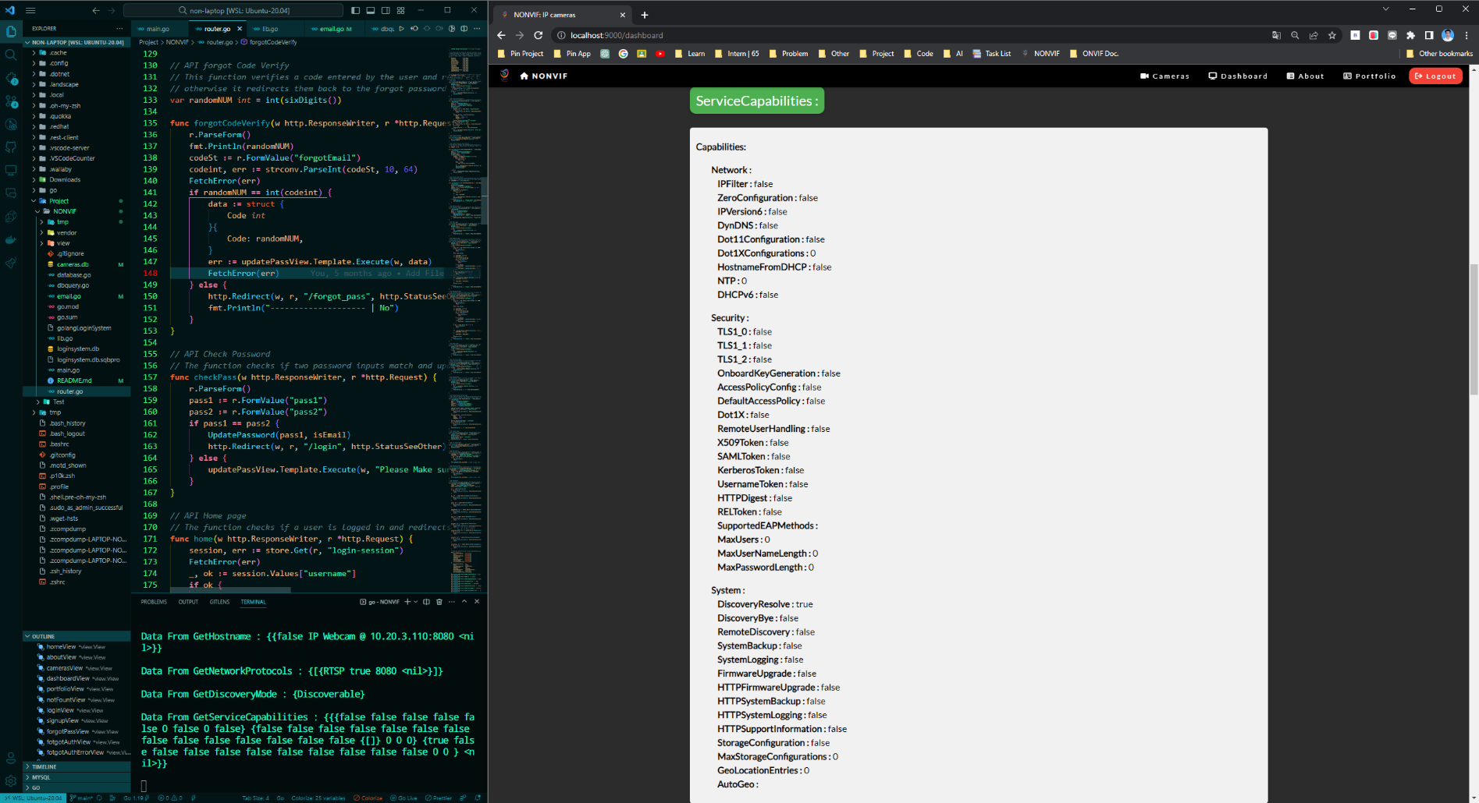

ภาพที่ 78 ภาพแสดงการเรียกข้อมูลแบบใหม่จากฟังก์ชัน GetServiceCapabilities

ผลจากการพัฒนา ผู้ใช้จะเห็นได้ว่าข้อมูลที่แสดงให้เห็นดังภาพที่ 76 ถึงภาพที่ 78 นั้นสามารถอ่านง่ายมากยิ่งขึ้น จึงเป็นข้อสังเกตสำหรับผู้ที่อยากนำโครงงานนี้นำไปพัฒนาต่อโดยเพิ่มการใช้ฟังก์ชันอื่นของ ONVIF ให้ทำการเข้าถึงข้อมูลด้วยวิธีดังภาพที่ 74 และภาพที่ 75 เพื่อให้แสดงข้อมูลออกมาให้ผู้ใช้สามารถดูได้โดยง่ายและอ่านได้สะดวกมากยิ่งขึ้น

## 4.3 การทดสอบเพิ่มเติม

ในส่วนนี้จะเป็นการทดสอบเก็บค่าจากการปรับเพิ่มความละเอียดวิดีโอของกล้องไอพี หลังจากกนั้นจะทำการเรียกกล้องไอพีนั้นไปสตรีมยังหน้าเว็บไซต์และเก็บค่าการทำงานในส่วนต่าง ๆ

โดยจะทำการทดสอบกับตัวกล้องไอพีทั้งหมด จำนวน 5 เครื่อง   
แบ่งเป็นการเก็บค่าทั้งหมด 5 ค่า คือ

1. CPU ของ Google Chrome
2. Memory ของ Google Chrome
3. CPU ของ Visual Studio Code
4. Memory ของ Visual Studio Code
5. Network

แบ่งเป็นการทดสอบเก็บค่าจากความละเอียดของกล้องวิดีโอทั้งหมด 4 ความละเอียด คือ

1. ที่ความละเอียด 480p : Standard Definition(SD)
2. ที่ความละเอียด 720p : High Definition(HD)
3. ที่ความละเอียด 1080p : Full High Definition(Full HD)
4. ที่ความละเอียด 2160p : Ultra High Definition(UHD หรือ 4k)

ตารางที่ 7 ตารางแสดงค่าก่อนการทดสอบ

|  |  |  |  |  |  |
| --- | --- | --- | --- | --- | --- |
| รายการ | CPU Chrome (%) | Memory Chrome (%) | CPU VScode (%) | Memory VScode (%) | Network (Mbps) |
| ค่าก่อนการทดสอบ | 2.4 | 5.3 | 0.8 | 3.5 | 0 |

ตารางที่ 8 ความละเอียด 480p : Standard Definition(SD)

|  |  |  |  |  |  |
| --- | --- | --- | --- | --- | --- |
| รายการ | CPU Chrome (%) | Memory Chrome (%) | CPU VScode (%) | Memory VScode (%) | Network (Mbps) |
| กล้องไอพีตัวที่ 1 | 8.2 | 5.8 | 1.2 | 3.9 | 6.3 |
| กล้องไอพีตัวที่ 2 | 8.3 | 5.7 | 1.4 | 4.0 | 8.4 |
| กล้องไอพีตัวที่ 3 | 8.8 | 5.4 | 1.3 | 3.8 | 7.3 |
| กล้องไอพีตัวที่ 4 | 8.4 | 5.7 | 1.1 | 3.9 | 8.2 |
| กล้องไอพีตัวที่ 5 | 8.6 | 5.6 | 1.2 | 3.8 | 6.9 |

ตารางที่ 9 ความละเอียด 720p : High Definition(HD)

|  |  |  |  |  |  |
| --- | --- | --- | --- | --- | --- |
| รายการ | CPU Chrome (%) | Memory Chrome (%) | CPU VScode (%) | Memory VScode (%) | Network (Mbps) |
| กล้องไอพีตัวที่ 1 | 14.7 | 5.2 | 1.3 | 4.4 | 16.3 |
| กล้องไอพีตัวที่ 2 | 14.2 | 5.1 | 1.2 | 4.3 | 17.6 |
| กล้องไอพีตัวที่ 3 | 12.3 | 4.9 | 1.1 | 4.2 | 16.8 |
| กล้องไอพีตัวที่ 4 | 13.7 | 5.3 | 1.2 | 4.4 | 17.2 |
| กล้องไอพีตัวที่ 5 | 14.5 | 5.6 | 1.4 | 4.3 | 18.1 |

ตารางที่ 10 ความละเอียด 1080p : Full High Definition(Full HD)

|  |  |  |  |  |  |
| --- | --- | --- | --- | --- | --- |
| รายการ | CPU Chrome (%) | Memory Chrome (%) | CPU VScode (%) | Memory VScode (%) | Network (Mbps) |
| กล้องไอพีตัวที่ 1 | 37.5 | 5.8 | 1.2 | 4.3 | 27.8 |
| กล้องไอพีตัวที่ 2 | 39.6 | 5.7 | 1.3 | 4.2 | 52 |
| กล้องไอพีตัวที่ 3 | 38.7 | 5.6 | 1.3 | 4.4 | 31.6 |
| กล้องไอพีตัวที่ 4 | 39.2 | 5.7 | 1.4 | 4.3 | 29.4 |
| กล้องไอพีตัวที่ 5 | 40.4 | 6.0 | 1.2 | 4.4 | 34.6 |

ตารางที่ 11 ความละเอียด 2160p : Ultra High Definition(UHD หรือ 4k)

|  |  |  |  |  |  |
| --- | --- | --- | --- | --- | --- |
| รายการ | CPU Chrome (%) | Memory Chrome (%) | CPU VScode (%) | Memory VScode (%) | Network (Mbps) |
| กล้องไอพีตัวที่ 1 | 49.1 | 6.3 | 1.2 | 4.1 | 79.6 |
| กล้องไอพีตัวที่ 2 | 47.7 | 6.2 | 1.3 | 4.2 | 93.4 |
| กล้องไอพีตัวที่ 3 | 46.2 | 6.3 | 1.1 | 4.0 | 77.5 |
| กล้องไอพีตัวที่ 4 | 47.1 | 6.4 | 1.2 | 4.3 | 76.4 |
| กล้องไอพีตัวที่ 5 | 48.9 | 6.3 | 1.1 | 4.2 | 82.1 |

จากการทดสอบเก็บค่าจากการปรับเพิ่มความละเอียดของวิดีโอที่ความละเอียดที่ต่างกัน สามารถสังเกตได้ว่า ค่าที่มีการเพิ่มการใช้งานตามการปรับเปลี่ยนความเอียดของวิดีโอคือ ค่าของ CPU ของ Google Chrome และค่าของ Network เนื่องจากเมื่อมีการเปลี่ยนความละเอียดของวิดีโอส่งผลให้ CPU ของ Google Chrome และค่าของ Network มีการปรับเพิ่มการใช้งานสูงมากขึ้นตามสัดส่วนความละเอียดของวิดีโอที่ถูกปรับเพิ่มขึ้น การทดสอบนี้เป็นการทดสอบที่ความเร็วของอินเทอร์เน็ตที่ 100Mbps ภาพความละเอียดของวิดีโอที่สตรีมแล้วมีความเสถียรมีค่าหน่วงเวลาที่ต่ำและยังคงความชัดอยู่ แนะนำให้ใช้งานคือที่ความละเอียด 1080p: Full High Definition(Full HD)

# บทที่ 5

# สรุปผลและข้อเสนอแนะ

ในบทนี้จะกล่าวถึงข้อสรุปจากการออกแบบและพัฒนาการประยุกต์ใช้โปรโตคอล ONVIF เพื่อรองรับการจัดการกล้องไอพีและการสตรีมวิดีโอผ่านเว็บไซต์ และข้อเสนอแนะต่าง ๆ ดังต่อไปนี้

## 5.1 สรุปผลการดำเนินงาน

ในการดำเนินการประยุกต์ใช้โปรโตคอล ONVIF เพื่อรองรับการจัดการกล้องไอพีและการสตรีมวิดีโอผ่านเว็บไซต์ จากการวิเคราะห์รวบรวมข้อมูลและออกแบบระบบรวมถึงขั้นตอนในการพัฒนาระบบ ส่งผลให้ได้ระบบที่ผู้ใช้สามารถติดตั้งและนำโปรแกรมที่พัฒนาขึ้นมาในโครงการนี้ไปใช้งานกับเครื่องของตนเองได้ เพื่อใช้ในการเรียกดูภาพจากกล้องไอพีรวมถึงการข้อมูลเมตาต่างๆ จากกล้องไอพีผ่านการใช้งานของโปรโตคอล ONVIF แบบเรียลไทม์ได้ที่หน้าเว็บไซต์

จากการออกแบบและพัฒนาระบบรวมถึงการนำมาใช้งานถือว่าประสบความสำเร็จ หน้าเว็บสามารถทำการสตรีมภาพจากกล้องไอพีรวมถึงการเรียกดูข้อมูลเมตาจากกล้องผ่านการเรียกดูข้อมูลด้วยโปรโตคอล ONVIF และสามารถทำงานในส่วนของการจัดการเพิ่มหรือลบกล้องไอพี เลือกดูภาพจากกล้องไอพีแต่ละตัวมี่สนใจได้ โดยตรงตามวัตถุประสงค์ของการจัดทำโดยมีรายละเอียด ดังนี้

1. ผู้วิจัยได้ศึกษาปัญหาและได้ศึกษาถึงเทคโนโลยีที่เกี่ยวข้องและได้นำเทคโนโลยีที่เหมาะสมกับโครงการมาประยุกต์ใช้กับการพัฒนาการประยุกต์ใช้โปรโตคอล ONVIF เพื่อรองรับการจัดการกล้องไอพีและการสตรีมวิดีโอผ่านเว็บไซต์
2. ผู้วิจัยได้นำความรู้และทฤษฎีที่เกี่ยวข้องที่ได้ทำการศึกษาตลอดการทำโครงการนี้ นำมาวิเคราะห์และออกแบบระบบงานทำให้หน้าเว็บ การสตรีมภาพจากกล้องไอพี การเรียกข้อมูลเมตาจากกล้องไอพีและการจัดการกับกล้องไอพีนั้นสามารถทำงานได้อย่างมีประสิทธิภาพและได้ระบบที่ตรงต่อกับความต้องการของผู้ใช้งานที่อยากใช้กล้องไอพีที่ไม่ได้จำกัดที่ยี่ห้อใด ยี่ห้อหนึ่งในการใช้งาน ซึ่งหากผู้ใช้เลือกใช้หลากหลายยี่ห้อในท้องตลาดจะส่งผลให้ต้องมีการติดตั้งโปรแกรมเพื่อใช้งานกล้องยี่ห้อนั้น ๆ มากตามไปด้วย โครงการนี้จึงมีมาเพื่อลดปัญหาในส่วนนี้ โดยผู้ใช้งานนั้นสามารถเรียกดูภาพจากไอพีของกล้องที่หน้าเว็บไซต์ได้เลยเพียงแค่ผู้ใช้รู้ไอพีของกล้องไอพีตัวนั้น ๆ และจะต้องเป็นกล้องที่รู้ที่อยู่ไอพีแบบ HTTP เพียงเท่านั้น

## 5.2 ข้อเสนอแนะเพิ่มเติม

### 5.2.1 เกี่ยวกับระบบเซิร์ฟเวอร์

ระบบนี้ทำงานที่ localhost ผ่าน HTTP ปกติ ซึ่งทำให้เห็นว่ายังขาดเรื่องความปลอดภัยของระบบ แม้จะมีการให้ลงทะเบียนผู้ใช้ก่อนเข้าใช้งานก็ตาม ซึ่งต่อไปเมื่อ Server มีความพร้อม และพัฒนาไปใช้ Domain Name แทนการใช้งานแบบปัจจุบัน ด้วยการติดตั้ง Certificate และใช้การเชื่อมต่อผ่าน HTTPS แทนได้ ซึ่งจะเป็นการเพิ่มระดับความปลอดภัยให้กับระบบมากขึ้นอีกขั้นหนึ่ง

### 5.2.2 เกี่ยวการออกแบบ

ในการพัฒนาโครงการนี้นั้นบางส่วนของการออกแบบของ UX/UI ในบางจุดนั้นอาจยังไม่อำนวยความสะดวกต่อการใช้งานของผู้ใช้ในบางส่วน เนื่องจากเป็นการออกแบบและทดลองใช้แค่เพียงกับตัวผู้พัฒนา ซึ่งผู้ที่สนใจพัฒนาต่อสามารถนำไปทดลองเก็บผลกับผู้ใช้หลาย ๆ คน เพื่อเก็บผลตอบรับและคำแนะนำในการแก้ไขปรับปรุงต่าง ๆ จากผู้ใช้และนำมาปรับปรุงให้ตรงต่อความต้องการของผู้ใช้ให้มากขึ้นต่อไป ซึ่งต้องใช้ความคิดสร้างในการออกแบบสิ่งเหล่านี้มากขึ้นไปด้วย

### 5.2.3 เกี่ยวกับการพัฒนาเพิ่มเติม

จากการดำเนินโครงงานในครั้งนี้นั้นในส่วนที่ทำได้ในโครงงาน ณ ขณะนี้เป็นการเรียกใช้งาน ONVIF ในบางฟังก์ชันเพื่อเรียกดูข้อมูลต่างๆ จากกล้องไอพีผ่าน ONVIF Protocol แค่เพียงในบางฟังก์ชันของ ONVIF เพียงเท่านั้นผู้ที่สนใจพัฒนาต่อสามารถศึกษาฟังก์ชันอื่น ๆ เพิ่มเติมเช่น ฟังก์ชันเกี่ยวกับ PTZ(Pan-Tilt-Zoom), เกี่ยวกับการจัดส่งเหตุการณ์, เกี่ยวกับการวิเคราะห์และการบันทึกภาพวิดีโอ เป็นต้น และผู้พัฒนาได้มองเห็นถึงโอกาสในการเรียนรู้การต่อยอดและพัฒนารูปแบบของระบบนี้ได้อีกมากมาย เช่น หากอยากพัฒนาต่อเป็นการตรวจจับวัตถุ ตรวจจับความเร็ว ตรวจจับอุณหภูมิหรือบุคคลก็สามารถพัฒนาต่อได้ โดยอาจจะเลือกใช้งานร่วมกับ OpenCV ที่มี Library อยู่ในภาษา Golang คือ go-opencv หรือ gocv เป็นต้น โดยผู้สนใจพัฒนาต่อสามารถนำเอา Library เหล่านี้มาพัฒนาต่อยอดจากโครงงานนี้ได้ในอนาคต

# เอกสารอ้างอิง

[1] Phan, C. C., Nguyen, T. B. and Chung, S.-T. (2015). Design and Implementation of ONVIF-based Event Service for DM 814x Camera. **International Conference on Communications, Management and Telecommunications (ComManTel).** pp. 73-77.

[2] Wenfeng, L. and Yuan, G. (2018). Design Of Network Camera Based On ONVIF In The Dark Environment. **International Conference on Sensor Networks and Signal Processing** **(SNSP).** pp. 84-87.

[3] Lopes, S. F., and et al. (2013). Development of a library for clients of ONVIF video cameras: challenges and solutions. **International Conference on Industrial Technology (ICIT).** pp. 1260-1266.

[4] Tsai, Y.-H., Hsu, J.-K., Wu, Y.-E. and Huang, W.-F. (2011). Distributed Multimedia Content Processing in ONVIF Surveillance System. **International Conference on Future Computer Sciences and Application (ICFCSA).** pp. 70-73.

[5] Senst, T. and et al. (2011). On Building Decentralized Wide-Area Surveillance Networks based on ONVIF. **IEEE Conference on Advanced Video and Signal Based Surveillance (AVSS).** pp. 420-423.

[6] Lin, C.-F. and et al. (2018). A fault-tolerant ONVIF protocol extension for seamless surveillance video stream recording. **Computer Standards & Interfaces.** pp. 55-72.

# ประวัติของผู้เขียน



ชื่อ – สกุล : นายนันทกร โสภาพ

สาขาวิชา : วิศวกรรมระบบสมองกลฝังตัว

คณะ : วิศวกรรมศาสตร์

มหาวิทยาลัย : มหาวิทยาลัยบูรพา

ที่อยู่ : 29/25 ม.3 ซ.ร่วมเจริญ ถ. สุขสวัสดิ์ ต.ในคลองบางปลากด   
 อ.พระสมุทรเจดีย์ จ.สมุทรปราการ 10290

E-mail : [62050553@go.buu.ac.th](mailto:62050553@go.buu.ac.th) / [nuntakorn.sp@gamil.com](mailto:nuntakorn.sp@gamil.com)